|  |
| --- |
| Windows 7 Instalación y Configuración |
|  |
| Nombre: Nicolas Rodrigo Avila Biskupovic.  Docente: Néstor Díaz Reyes.  Fecha Entrega: 25 - 04 - 2017. |

25-4-2017

**INDICE**

**Como Instalar Windows 7 ………………………………………………………………..2 – 22**

**Configuración de Usuario en Windows 7……………………………………………...22 - 75**

* **Instalación de Antivirus Avast………………………………………………….23 - 32**
* **Particionado de Disco Duro……………………………………………………..33 - 41**
* **Instalación de Suite Office y Configuración de Cuenta Outlook...……….42 - 52**
* **Cuenta de Usuario y Restricciones…………………………………………….53 - 75**

**INSTALACIÓN WINDOWS 7**

En el presente Manual de Usuario de Windows 7, explicaremos a como instalar el Sistema operativo y como asignarle una configuración de usuario personalizada.

Primero que nada, hay que considerar en tener un computador adecuado y las herramientas necesarias para la instalación y configuración de la misma PC.

Para esto solo necesitas el disco original o copia de Windows 7 o Pendrive booteable. Una vez que tengas esas herramientas solo procede a conectar el pendrive o colocar el cd en la ranura de lector de DVD.

Luego en la pantalla de tu computador se verá el proceso de carga de archivos de Windows 7, (No saques el cd o pendrive ya que el proceso de carga de archivos se dará por cancelada)

La carga de archivos se verá como en la siguiente imagen: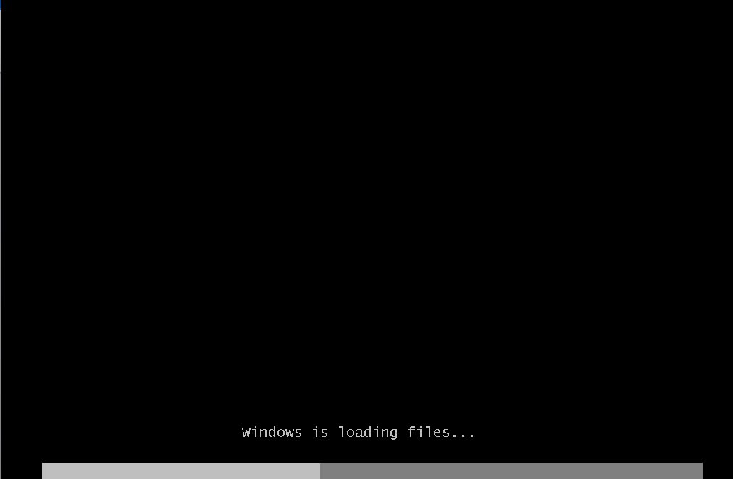

Indicio de Carga de Archivos

Para poder instalar adecuadamente solo siga los siguientes pasos a continuación. (OJO: Las imágenes presentes en este manual le servirán de bastante ayuda, aparte de seguir correctamente los pasos asignados por cada etapa del proceso de instalación).

Una vez que el computador cargue todo los archivos necesarios, ahora en la pantalla, mostrara la siguiente ventana.

Proceda a la Siguiente Ventana

Método de Entrada de Teclado

Zona Horaria de Instalación

Idioma de Instalación

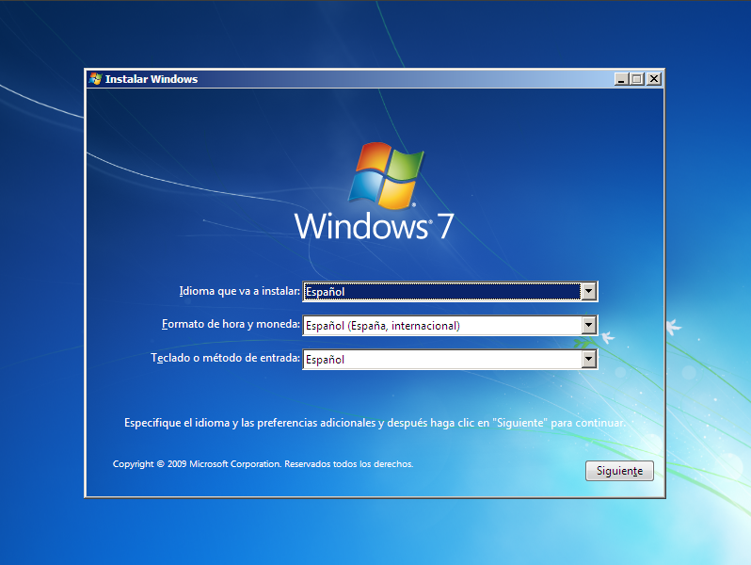Al cual usted como usuario, deberá seleccionar en una de las listas desplegables el idioma o formato de hora zona horaria por ejemplo:

1. Sea su caso si es Latinoamericano, seleccione el idioma español como lo indica la siguiente imagen:

Idioma de Instalación

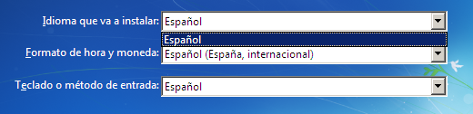

1. 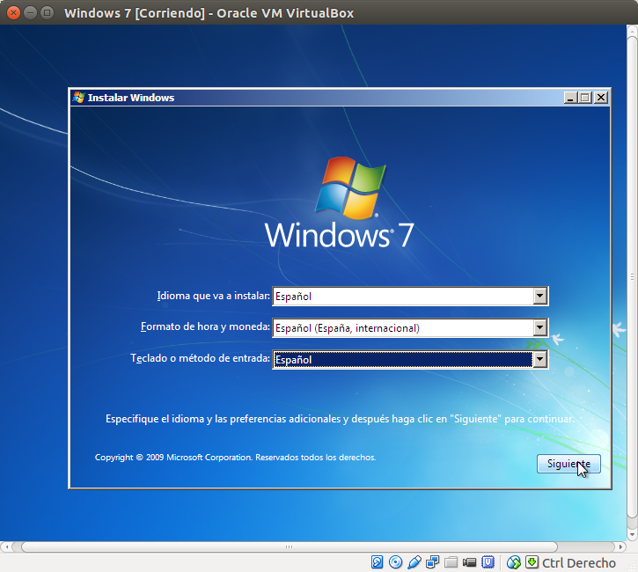En el siguiente paso, seleccione su país o zona horaria en donde mismo está situado, en este caso Español (Chile), luego de haber seleccionado con el ratón o mouse, solo clickee el botón que esta al costado inferior derecho.

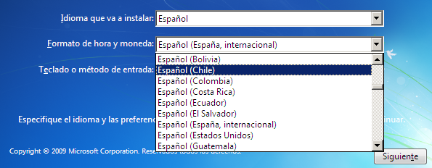

Zona Horaria de Instalación

1. Una vez realizado la configuración pertinente, ahora le saldrá la siguiente ventana donde con el mouse deberá dirigir el puntero y clickear con el botón primario, instalar ahora como lo muestra la siguiente imagen a continuación:

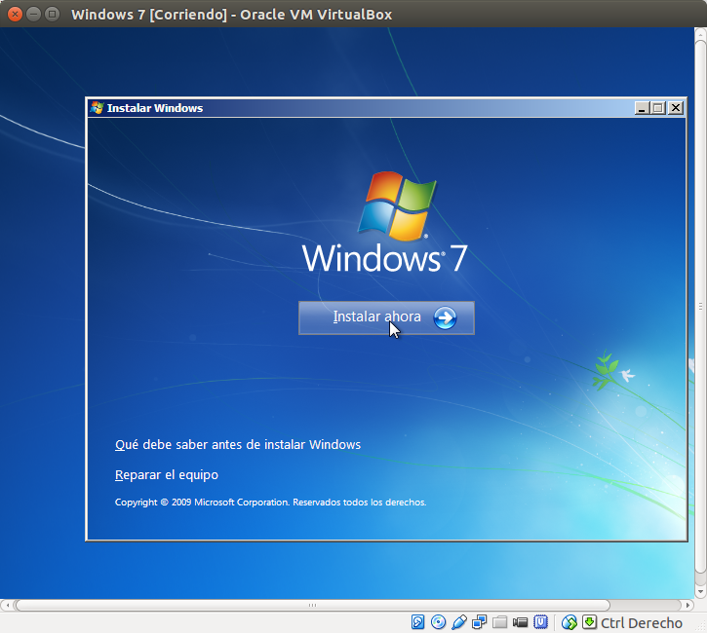

Inicio de Configuración a Instalación

1. Luego de confirmar, saldrá el siguiente aviso como está presente la siguiente imagen.

No se asuste es normal que cargue de nuevo los archivos.

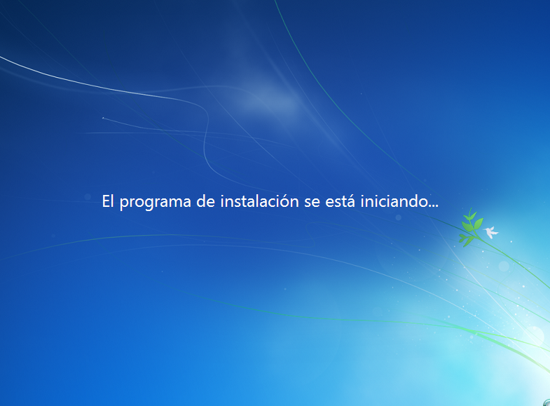

1. Una vez cargado los archivos correspondientes, se mostrara la siguiente ventana, al cual usted podrá seleccionar su versión de Windows 7 con solo dirigir el puntero a la versión y clickear, para instalar su versión existente que más le acomode a su computadora o que más le guste.

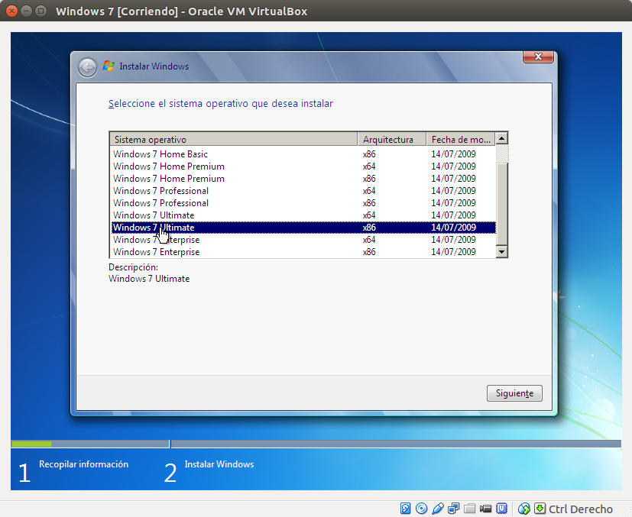

Proceda a la Siguiente Ventana

Selección de Versión de Windows 7

1. Luego de elegir su Windows 7 (en esta ocasión la versión Ultimate), solo clickee con el puntero el botón siguiente que se presenta a continuación en un costado derecho inferior de la ventana actual.

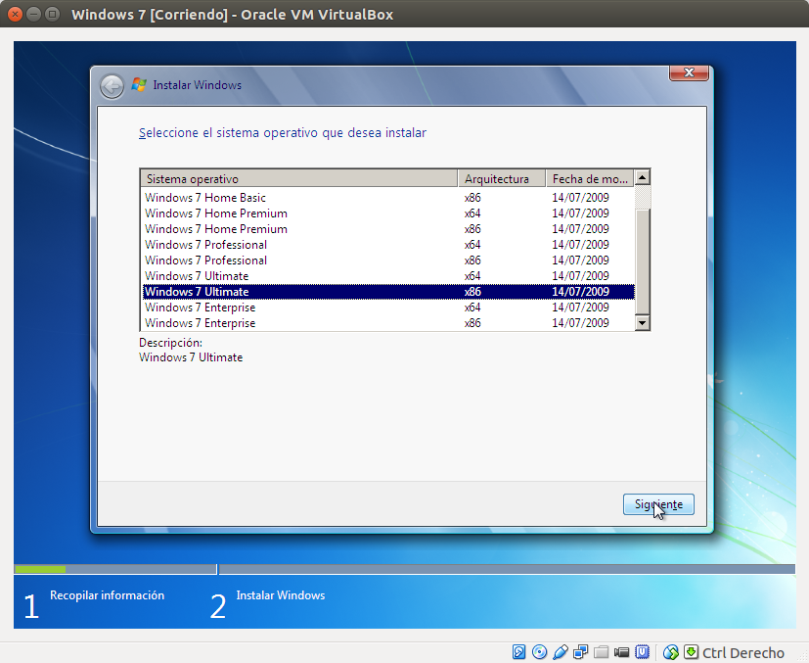

1. A continuación en la siguiente ventana, muestra los términos de licencia, usted podrá leerlos solo desplazándose con la ruedita del mouse sobre él, para desplazar el texto.

Siendo así, solo deberá clickear en “Acepto los términos de licencia” como se muestra a continuación.

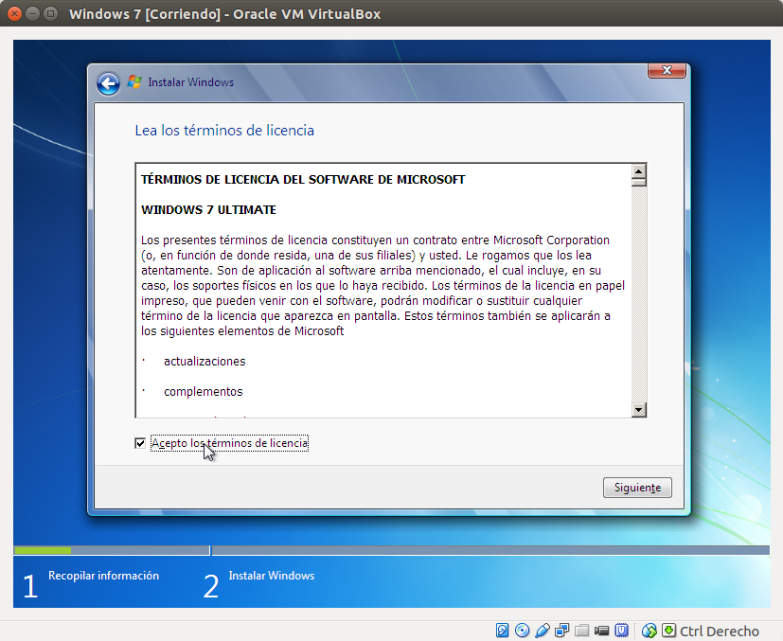

Proceda a la Siguiente Ventana

Confirmación Términos de Licencia

1. Verificado los Términos de licencia solo, presione el botón siguiente, para seguir avanzando en la configuración del modo de instalación.
2. En la ventana actual luego de confirmar los términos de licencia, deberá pinchar en Personalización (Avanzada), para configurar la partición o disco al cual instalara Windows.

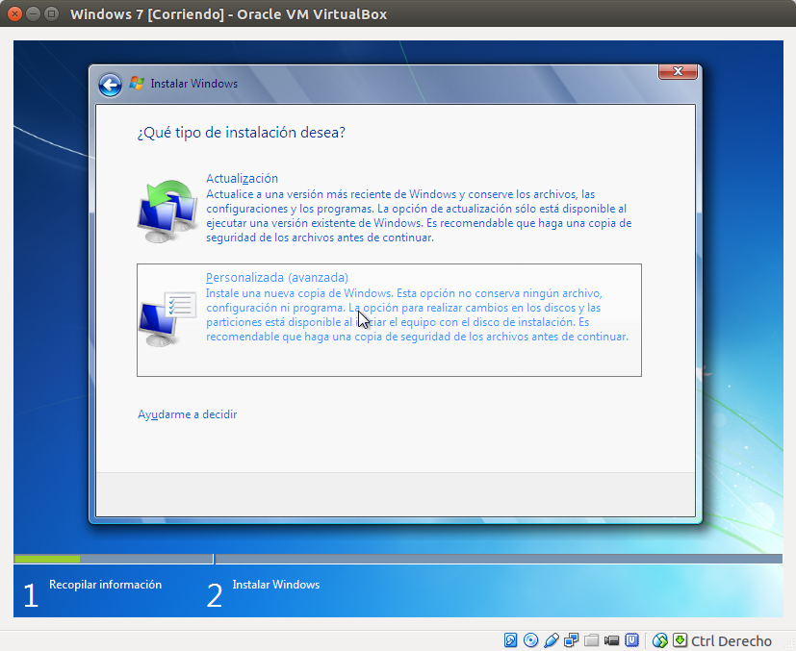

Personalice medio de Instalación.

1. Una vez clickeado en personalización, usted tendrá diversas opciones presentes en la siguiente ventana antes de elegir el disco a instalar Windows 7.

Por ejemplo:

* Usted puede crear nuevas particiones desde el disco presente.
* Configurar o cargar controladores
* Actualizar la ventana en caso de que necesite mostrar algún resultado
* Formatear disco

1. Una vez seguro de elegir su disco de instalación solo clickeelo como lo muestra la siguiente imagen, para luego procede con la finalización de configuración de instalación de Windows e instalarlo con los ajustes brindados por el usuario.

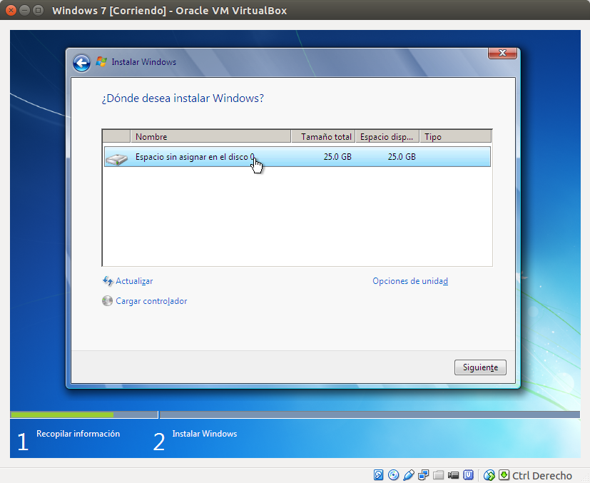

Proceda a la Ventana de Instalación de Windows

Carga de Controlador Faltante

Actualizar Ventana

Opciones del Disco

Selección de Disco

1. Ya seleccionado, solo clickee en el botón siguiente para comenzar la instalación.
2. En esta sencilla ventana usted podrá visualizar el proceso de instalación de Windows, una vez llegado a 100% en la expansión de archivos, usted podrá asegurarse de que Windows se instaló correctamente.

Copia de Archivos Temporales

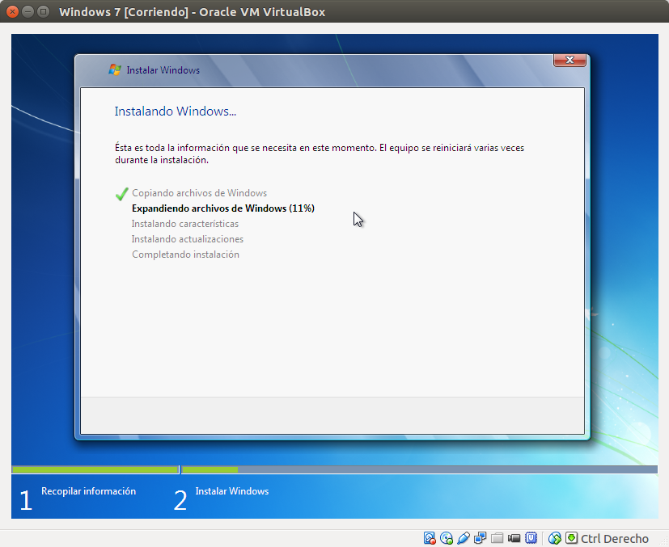

Proceso de Instalación

Finalización de Instalación

Extracción de Archivos e Instalación

1. Realizado el proceso principal de instalación de Windows 7, el mismo sistema te avisará con la siguiente ventana, que su equipo se reiniciara, ahora usted puede realizar el proceso de reinicio sin esperar los 10 segundos determinados por el sistema.

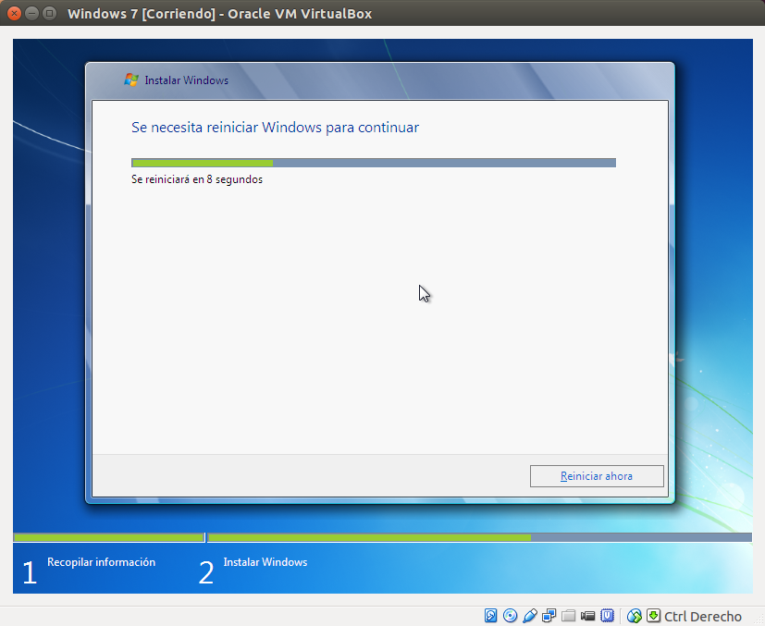

Progreso de Reinicio de 10 Segundos

Proceso de Instalación

Botón de Reinicio

1. Luego de Reinicio del Sistema usted perfectamente puede desconectar el pendrive ahora o sacar el cd, ya que la finalización de la instalación de Windows se realizara desde disco duro o en memoria.

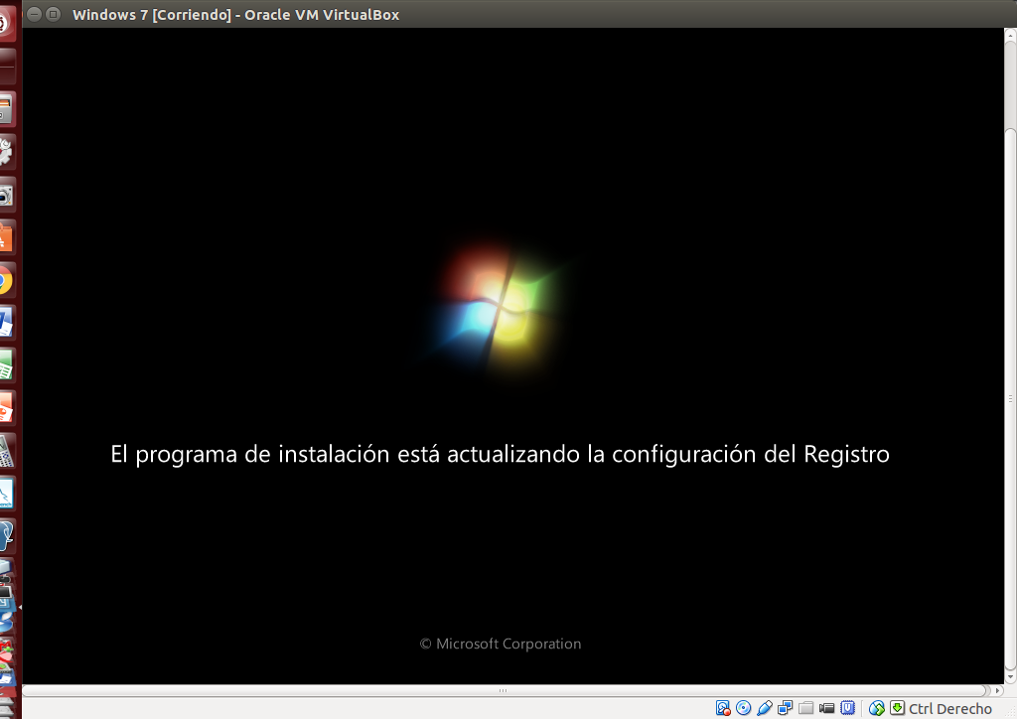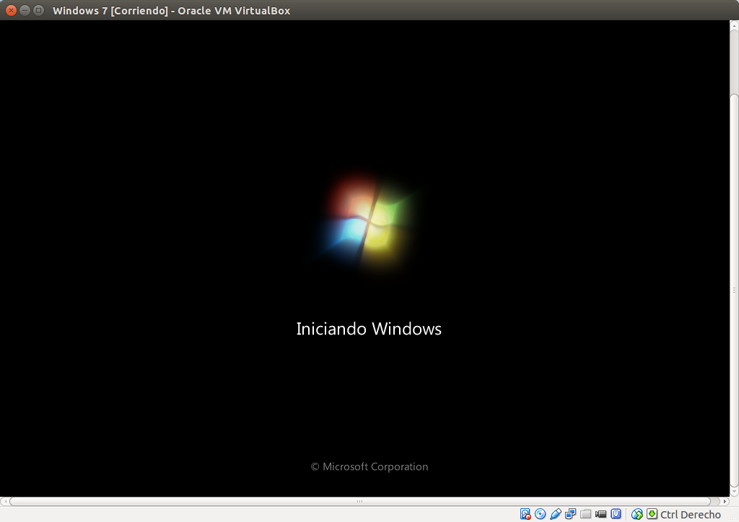

Actualización de Registro

Inicio de Windows

1. Luego de Inicio de Windows y actualización de su registro de instalación, se procederá a la finalización de la instalación del Sistema Operativo.

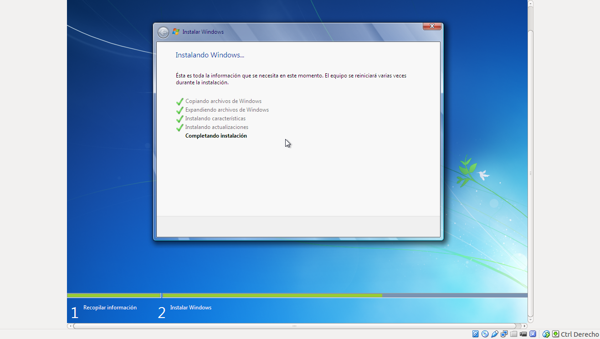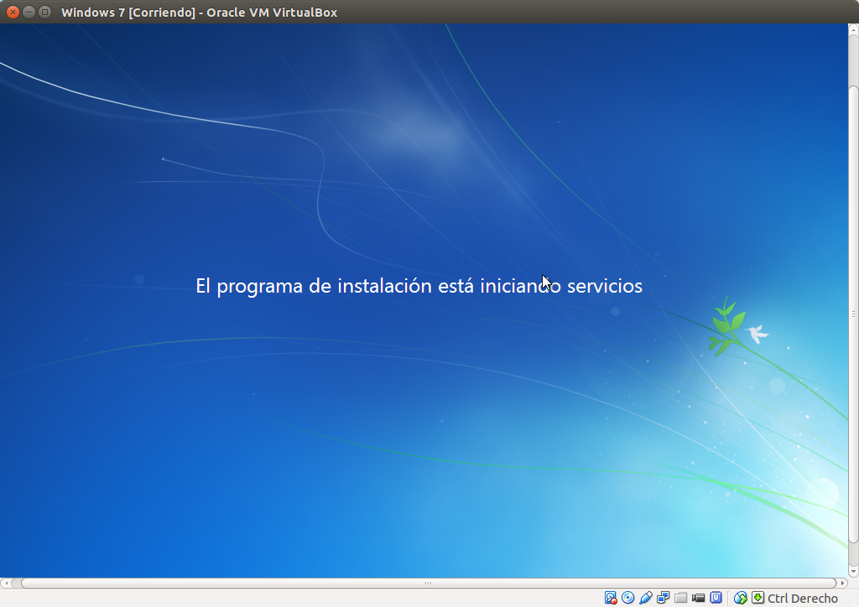

Progreso de Instalación

Completando Instalación

Inicio de Servicios

1. Finalmente, una vez que el sistema se haya instalado correctamente, el mismo computador se reiniciara y luego cargara el sistema operativo ya instalado, (OJO: Si aún tienes el cd en el lector de DVD o cd o pendrive, quítalo, ya que la instalación finalizo)

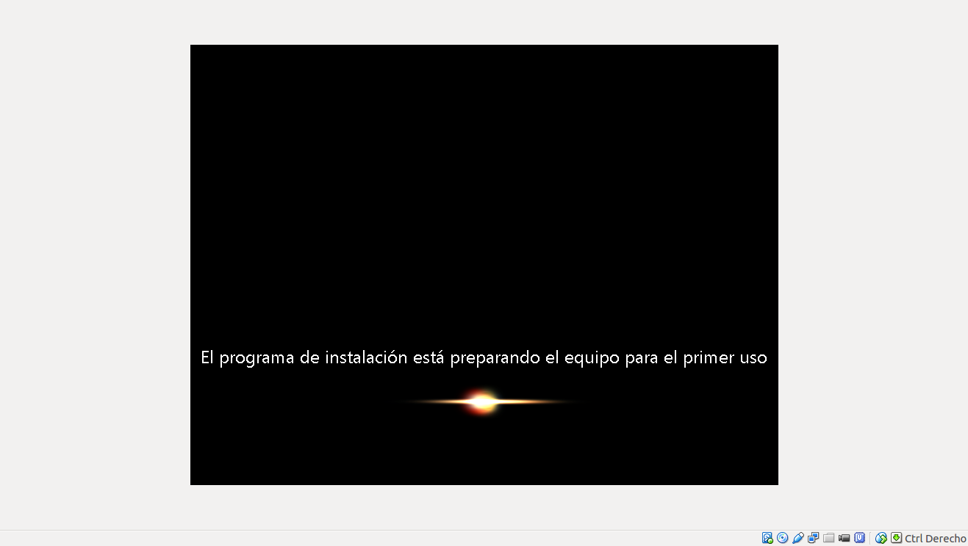

Preparación al Primer Uso

1. 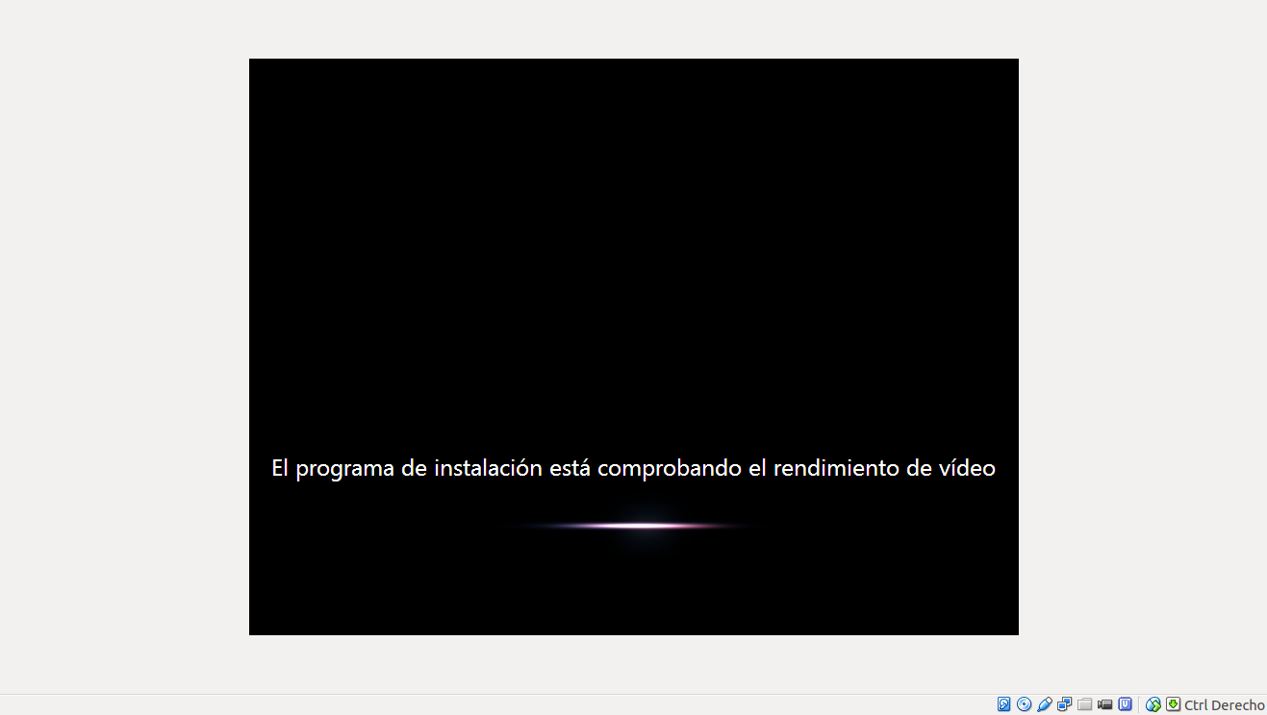Es normal que el sistema compruebe el rendimiento de video ya que de esto se asegura de brindarle una excelente configuración de video, cuando se instala y se inicia a la primera vez.

Comprobación Rend. Video

1. Una vez iniciado el sistema, se visualizara la siguiente pantalla donde usted, podrá escribir su nombre de usuario y nombre del equipo al cual tendrá por defecto, en las presentes cajitas de texto.

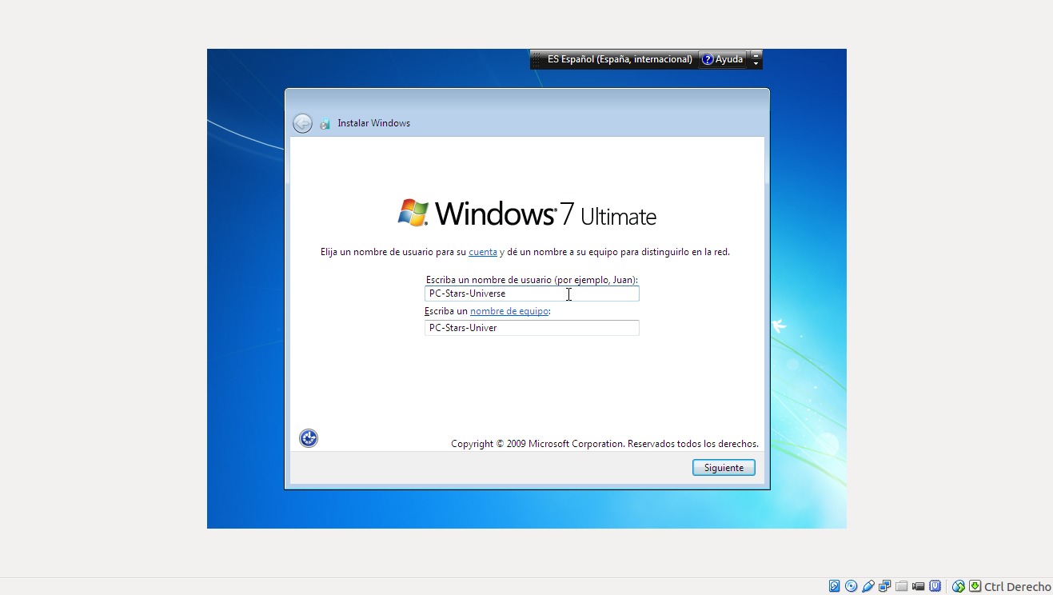

Proceda a la Siguiente Configuración

Nombre de Equipo

Dijite Nombre de Usuario de la Computadora

1. Luego de ingresarle su nuevo nombre de usuario a la computadora, solo clickee siguiente para proceder a la siguiente ventana de configuración de inicio.

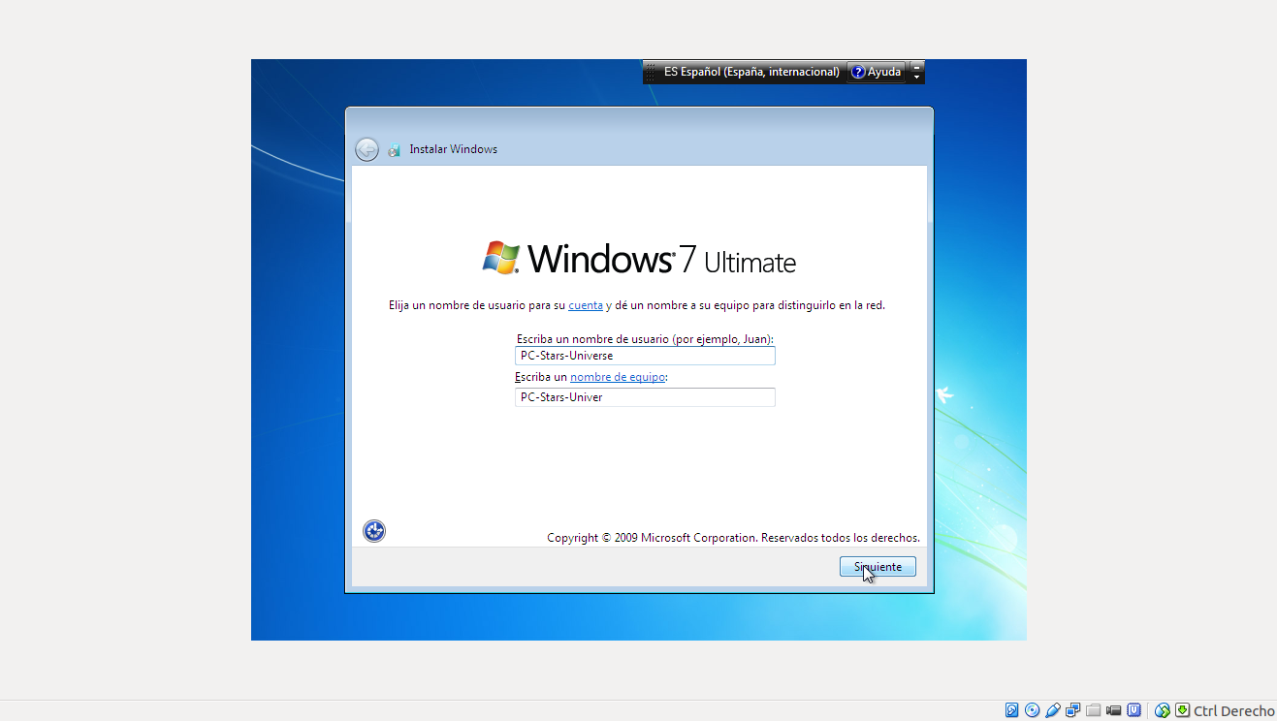

1. En la presente ventana, usted si lo desea escriba su nueva contraseña de administrador, en caso de que no requiera tener una contraseña solo clickee el botón siguiente.

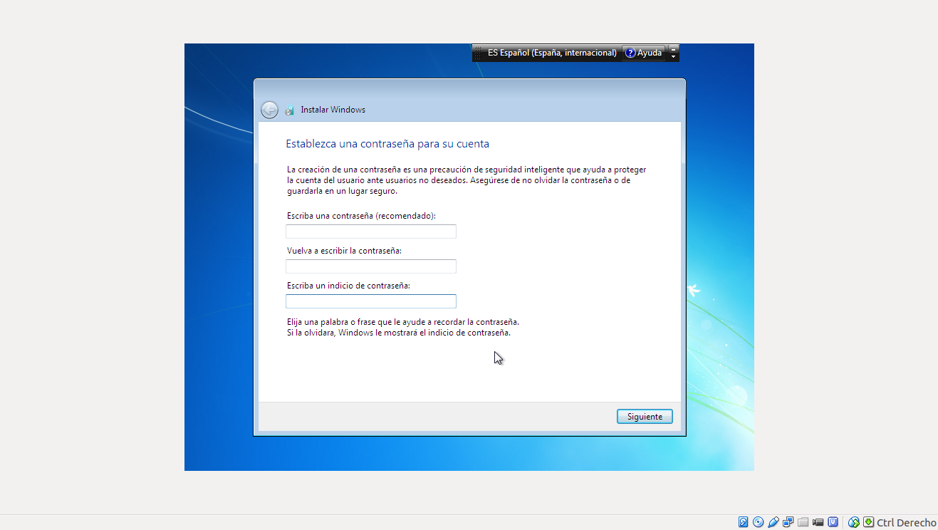En este caso se escribirá una contraseña, ya que después se necesitara realizar una configuración de usuario por lo cual es necesario considerar una contraseña para el administrador del equipo.

Proceda a la Siguiente Configuración

Confirmación Contraseña Usuario

Indicio de Contraseña

Contraseña de Usuario

1. A continuación de ingresar una contraseña para su usuario, solo deberá clickear el botón siguiente.



1. En la siguiente ventana usted puede digitar la clave de validación de Windows, esto quiere decir, que para que Windows compruebe que no es una copia, usted tendrá que digitar la clave de validación en caso contrario que no desea validar, usted omita el paso pinchando el botón siguiente.

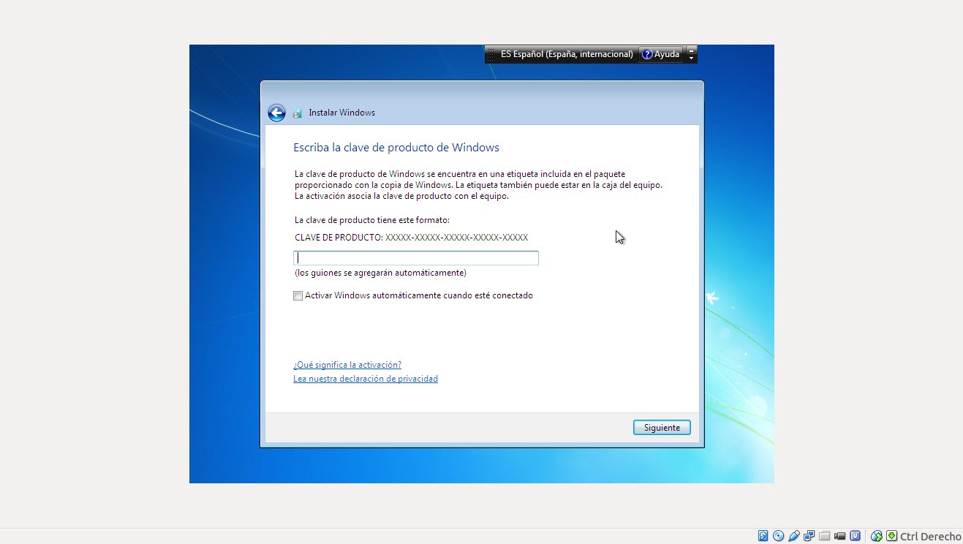

Clave de Validación

Proceda a la Siguiente Ventana

1. Luego de la configuración anterior, usted podrá elegir, unas de las 3 diversas configuraciones de actualizaciones automáticas de Windows, en este caso se elegirá la opción de las actualizaciones tarde.

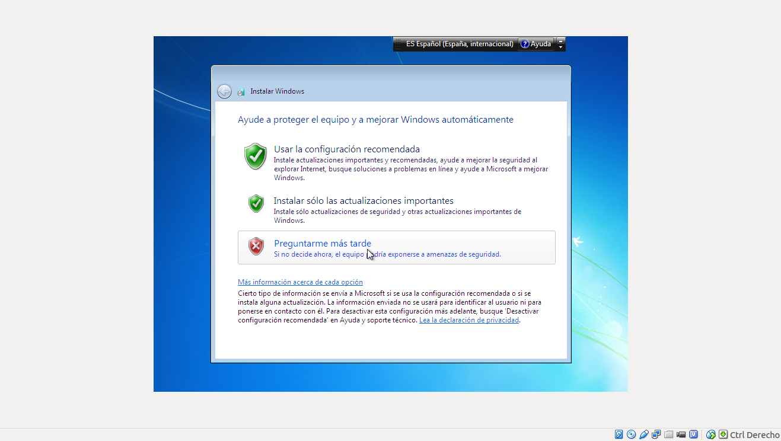

Actualización Automática de Seguridad en Windows

Filtrar Actualizaciones Automáticas

No actualizar automáticamente

1. Luego de configurar las actualizaciones automáticas, ahora, configure la zona horaria en la lista desplegable, donde usted actualmente se encuentra, para brindarle la hora correcta, este caso se elijará una ciudad concluyente a la capital Santiago de Chile.

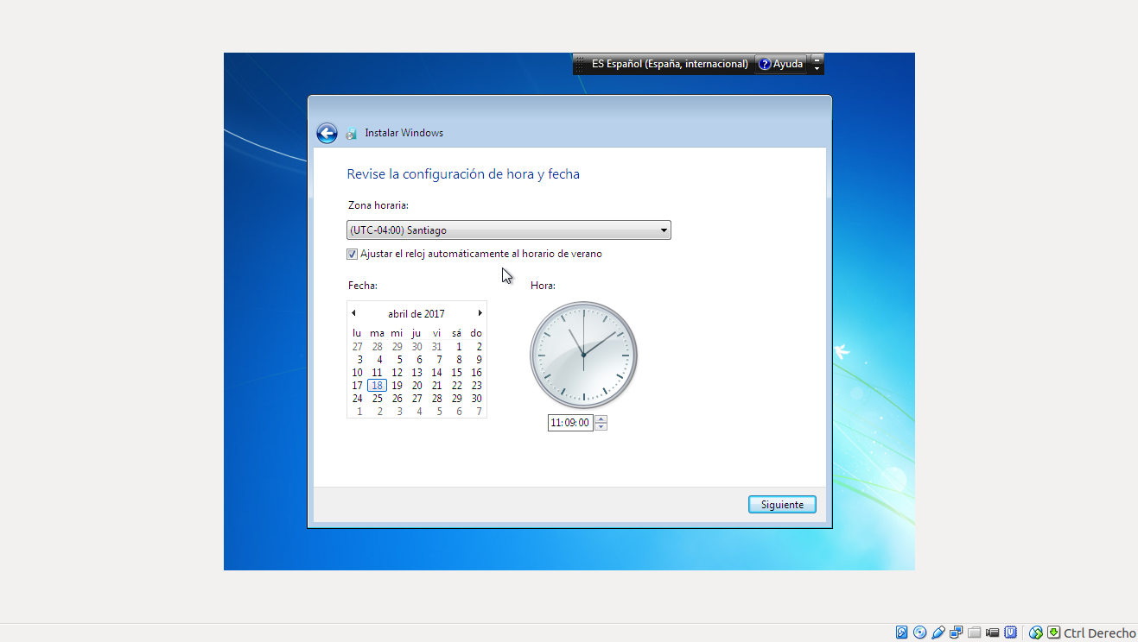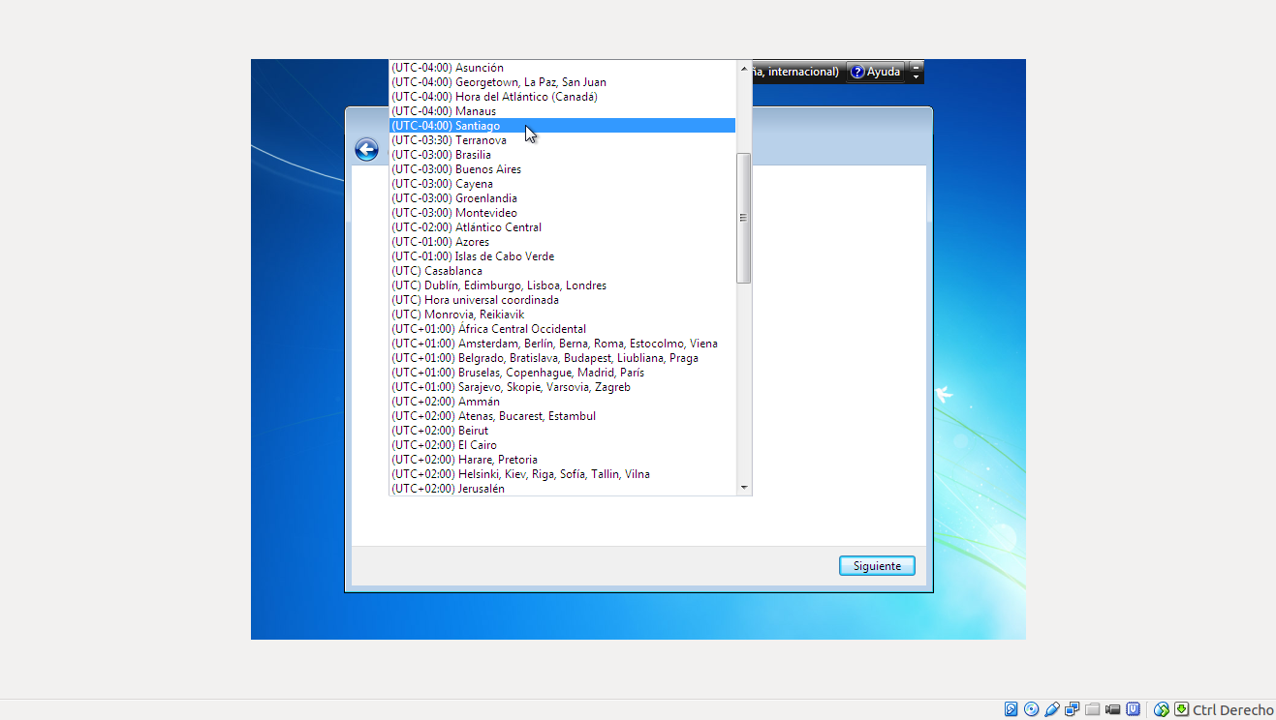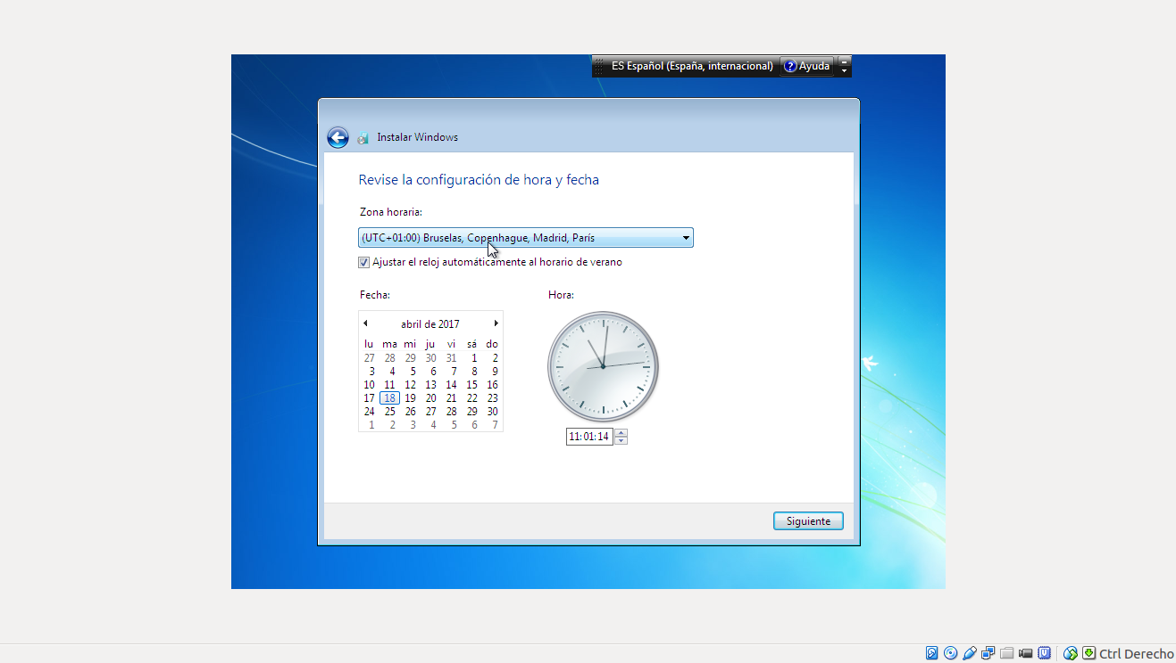

Ajustar para que el Reloj automáticamente se ajuste al horario de verano

Proceda a la Siguiente Ventana

Configuración de Hora

Configuración de Fecha

Zona Horaria

1. Una vez hechas las configuraciones pertinentes, solo clickee el botón siguiente para proceder a la última configuración de inicio del sistema.



1. En caso de tener una conexión de internet, podrá seleccionar entre las 3 opciones para una configuración de seguridad óptima, solo clickee en una de las 3 opciones para la finalización de la configuración y poder ingresar al escritorio.

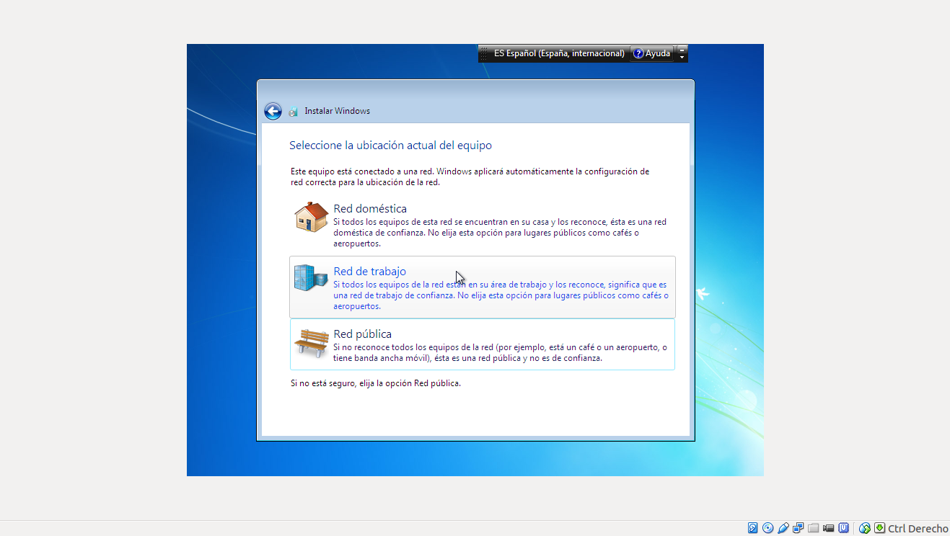

Zona Domestica

Zona Publica

Zona de Trabajo

1. Una vez finalizado la configuración principal, si usted configuro una contraseña para su usuario, se mostrara a continuación el login para iniciar desde su usuario creado, de lo contrario, solo se visualizará el cargado de inicio.

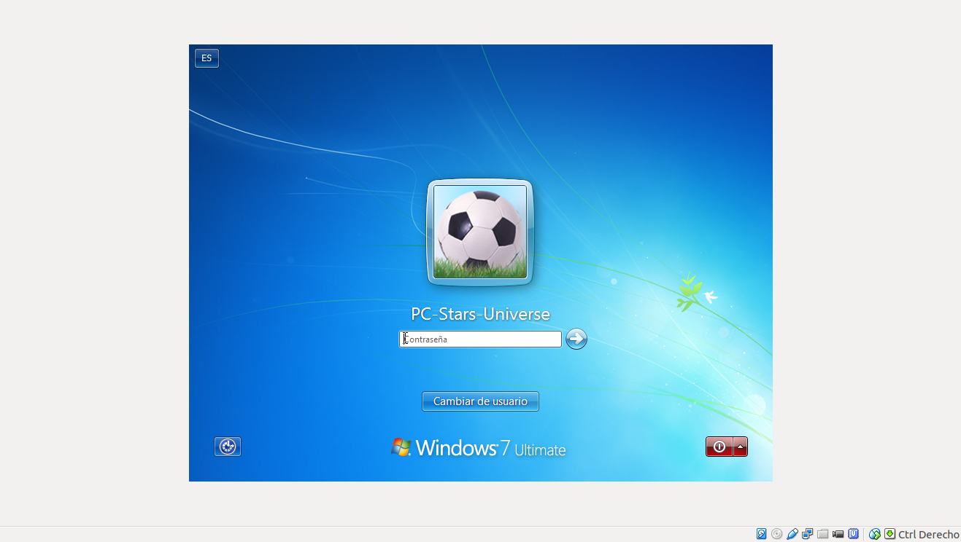

Entrar desde este Usuario

Ingreso de Contraseña de Usuario

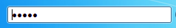

Apagado, Reinicio y Suspensión del Sistema

1. Una vez ingresado la contraseña, solo clickee el botón siguiente o el botón que indica el inicio de sesión al costado derecho de la cajita de texto donde sucede el ingreso de contraseña.

Inicio de Sesión

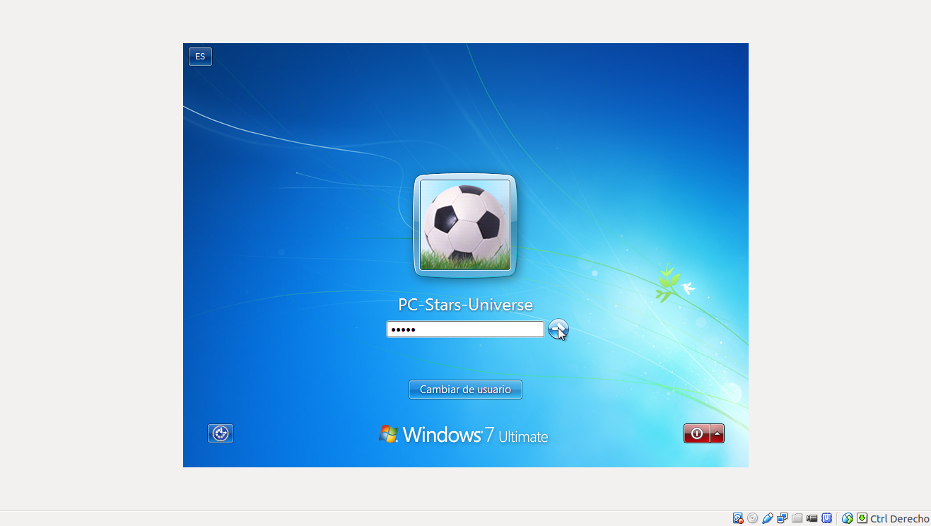

1. 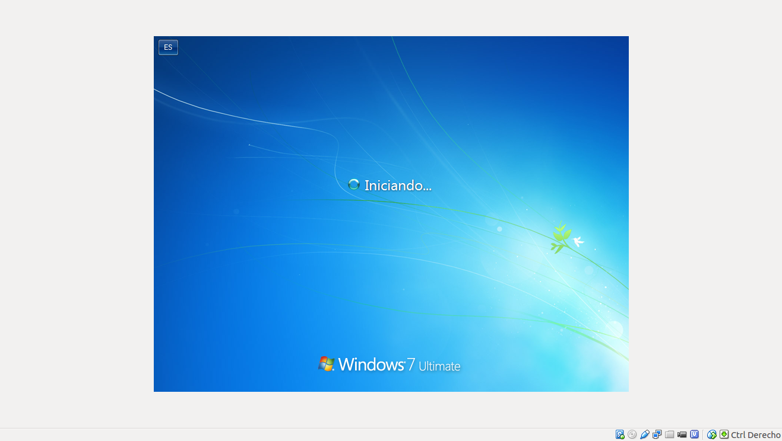Una vez realizado la acción anterior se visualizara la pantalla de cargado del sistema para finalmente procede al escritorio que nos trae por defecto Windows 7 Ultímate o la versión elegida por el mismo usuario.

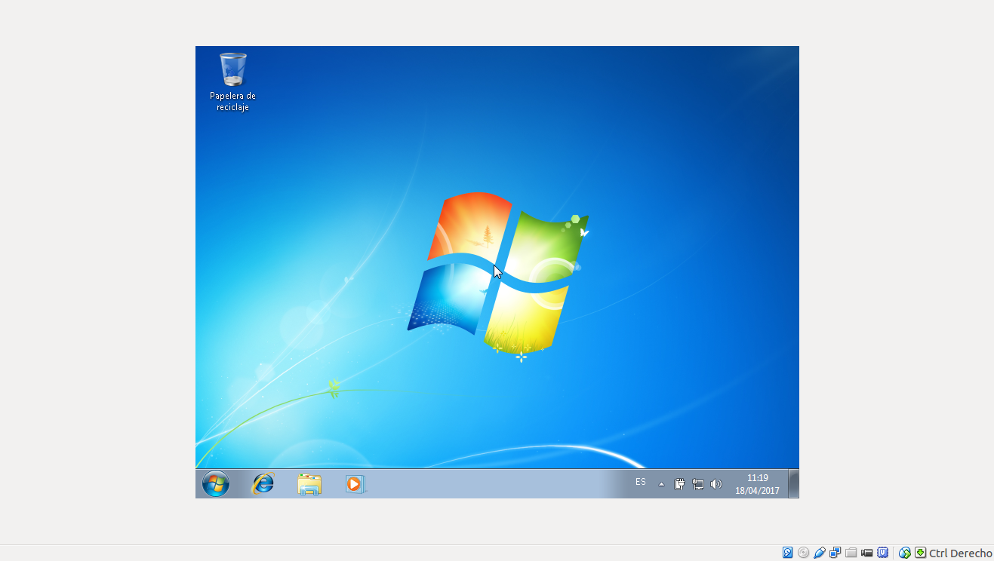

1. Windows en su escritorio actual, presenta diversas mejoras que sus anteriores versiones no se mostraba, ejemplo, en rendimiento es un haz, la configuración es sencilla y fácil y su capa de personalización mejora la comodidad del usuario final o cliente.

**CONFIGURACIÓN DE USUARIO EN WINDOWS 7**

1. Teniendo presente Windows 7 en tu computadora, ahora podemos proceder con las configuraciones pertinentes de usuario administrador, creación de partición de disco duro, administrar acceso a usuario promedio, entre otras cosas.

* Instalación de Avast.
  1. Comenzando con la instalación de Avast, Teniendo Avast en nuestro pendrive, lo enchufamos a los puertos USB como lo hicimos anteriormente, y localizamos estas 2 carpetas importantes. Pinchando sobre ellas click derecho, se abrirá una pequeña lista, al cual tiende a tener diversas opciones para gestionar archivos y carpetas, en este caso nos enfocaremos en la opción copiar, clickeando con el botón primario del mouse y pegándola al escritorio de nuestro computador.

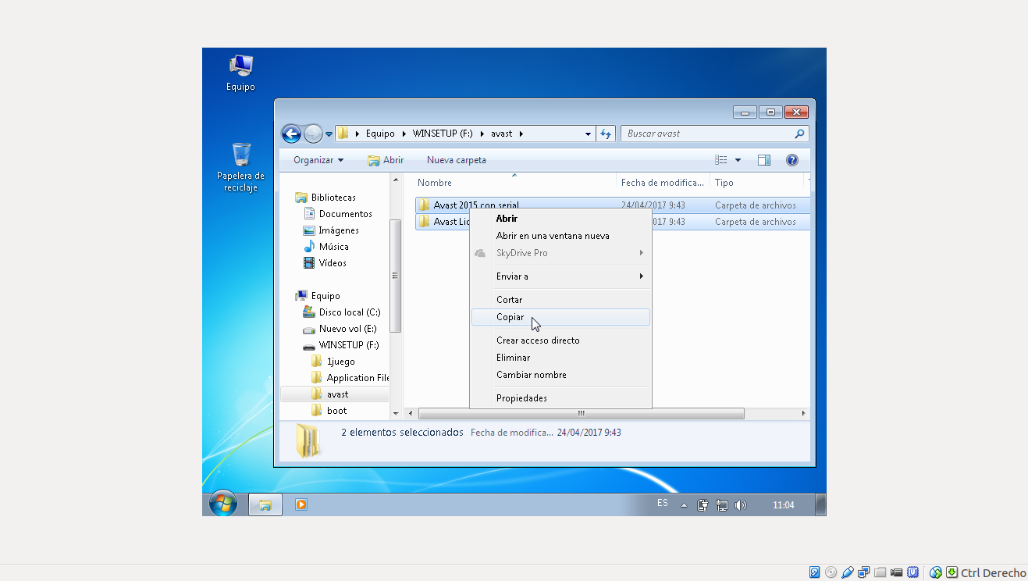

* 1. Una vez copiado las carpetas nos procederemos a pegarlas en el escritorio como lo muestra la siguiente imagen:

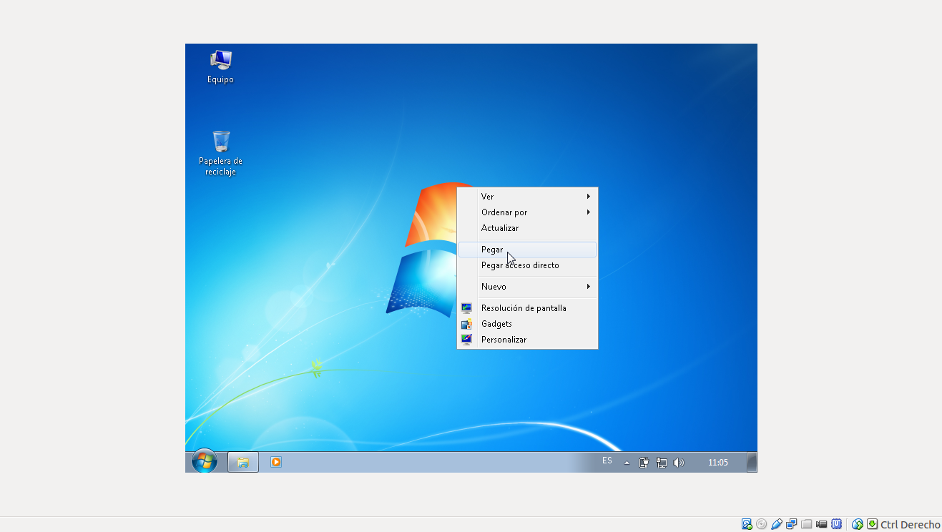

* 1. La duración estimada de tiempo de copiado se verá en minutos u horas, dependiendo la velocidad de transferencia de datos o la capacidad de los archivos.

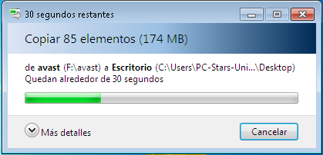

* 1. Ya una vez copiado las 2 carpetas correspondientes, nos centraremos en abrir el siguiente documento dando doble click sobre, que se encuentra en dicha carpeta llamada:

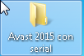

* 1. Luego de realizar cierta acción, se nos abrirá una ventana emergente, donde indica los ciertos archivos de avast y configuración del mismo, ahora nos enfocaremos al siguiente archivo, correspondiendo al instalador de avast, con solo dando doble click en el se nos abrirá una sub-ventana indicando la confirmación para realizar cambios en el equipo.

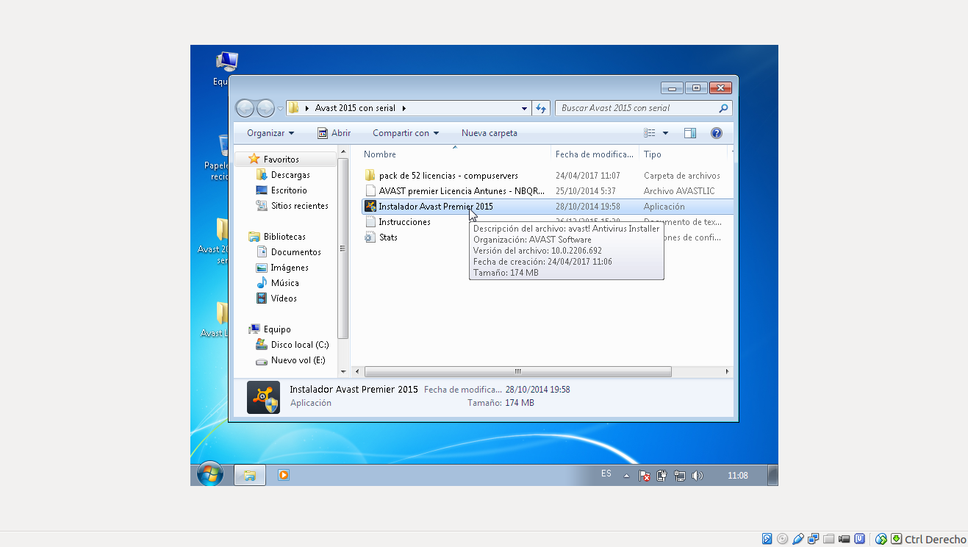

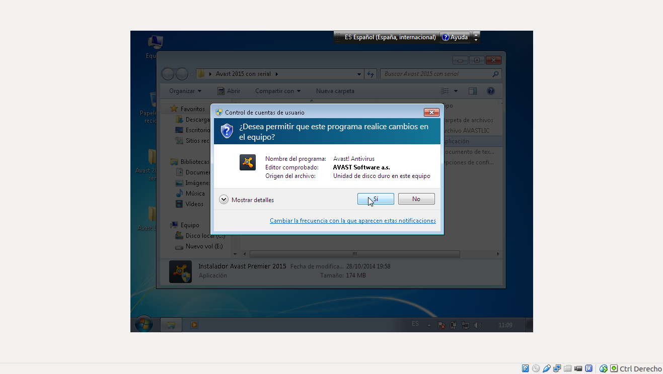

* 1. Una vez aceptado la confirmación, solo deberemos a continuación, configurar el asistente de instalación de avast secure.
  2. 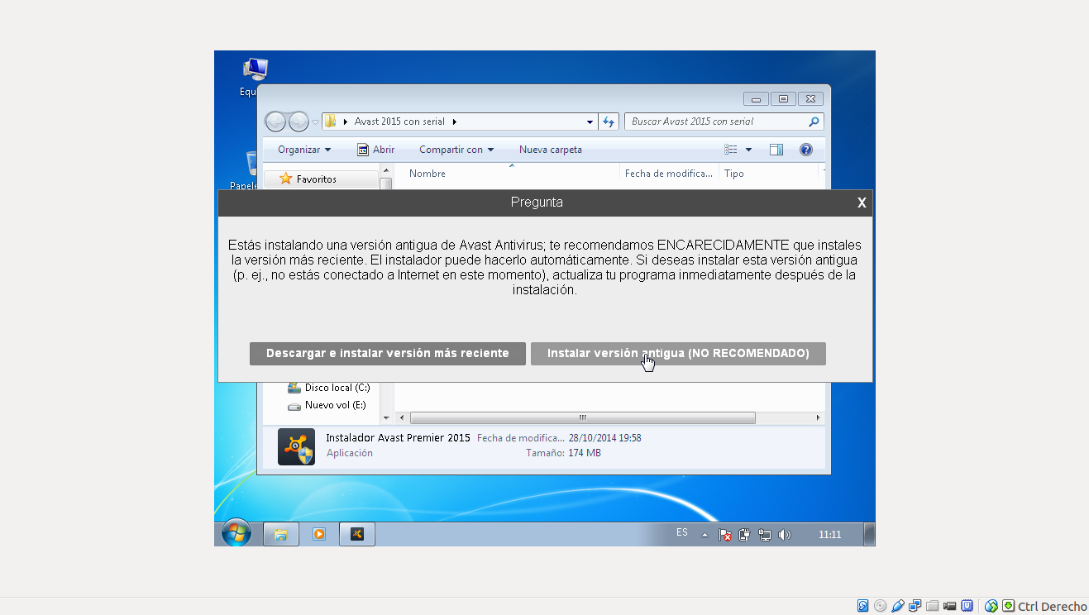En la siguiente imagen presente usted, debe marcar la opción que más le acomode, en caso de este tutorial, se instalar la versión antigua, recurrente a la versión ya descargada, si usted desea actualizarla, podrá marcar la opción contraria a la ya fijada por el manual.
  3. Una vez elegida la opción se visualizara el asistente de instalación, para iniciar la configuración pertinente solo localice el puntero sobre la opción instalación normal, como lo muestra la siguiente imagen.

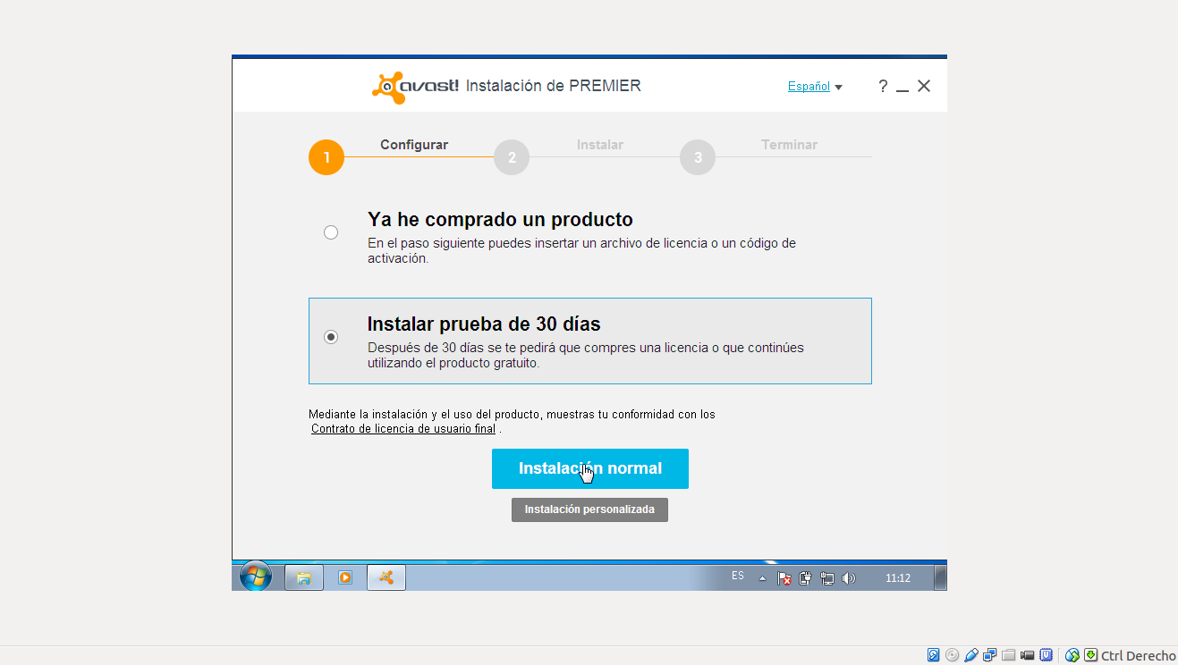

* 1. Confirmada su acción, se abrirá la siguiente ventana, donde, usted podrá elegir si desea instalar herramientas de google a Internet Explorer o si desea instalar google chroome, en este caso, se desactivara estas opciones.

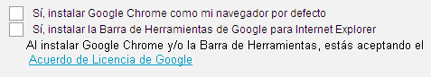

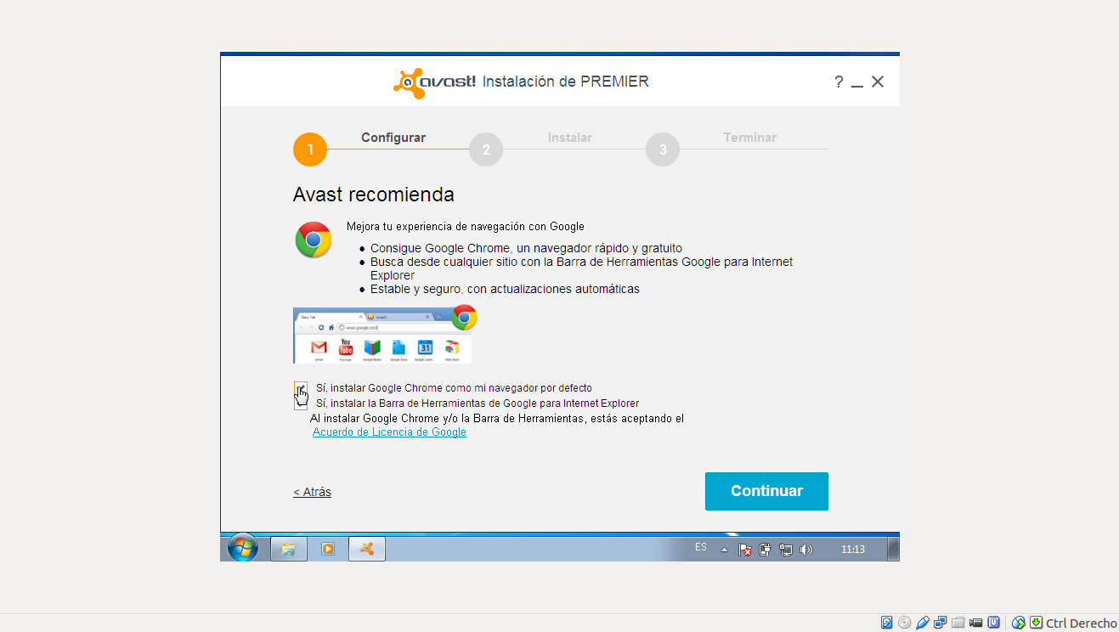

* 1. 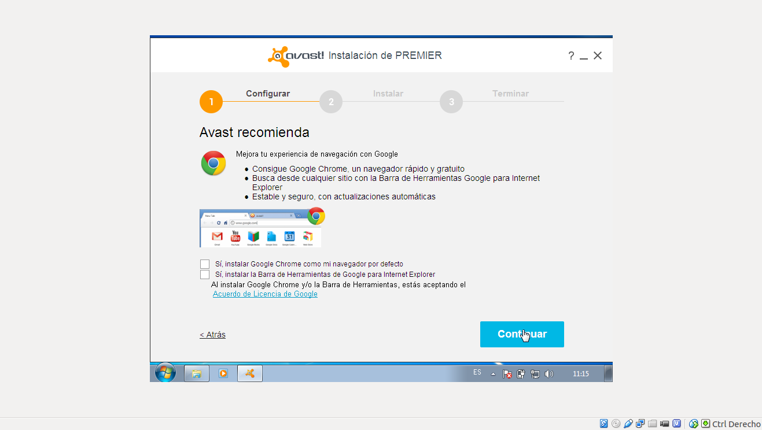Una vez seguro de la opciones, solo presione el botón continuar presente al costado derecho inferior.
  2. Una vez confirmada la acción anterior se pasara a la siguiente ventana de configuración de instalación al cual usted deberá solo el botón continuar.

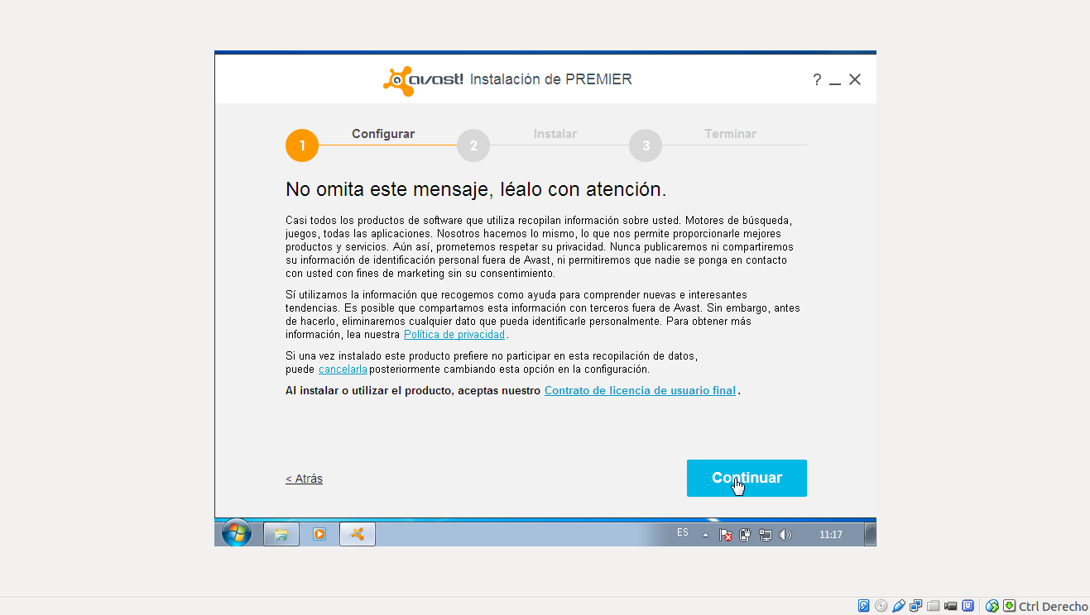

* 1. 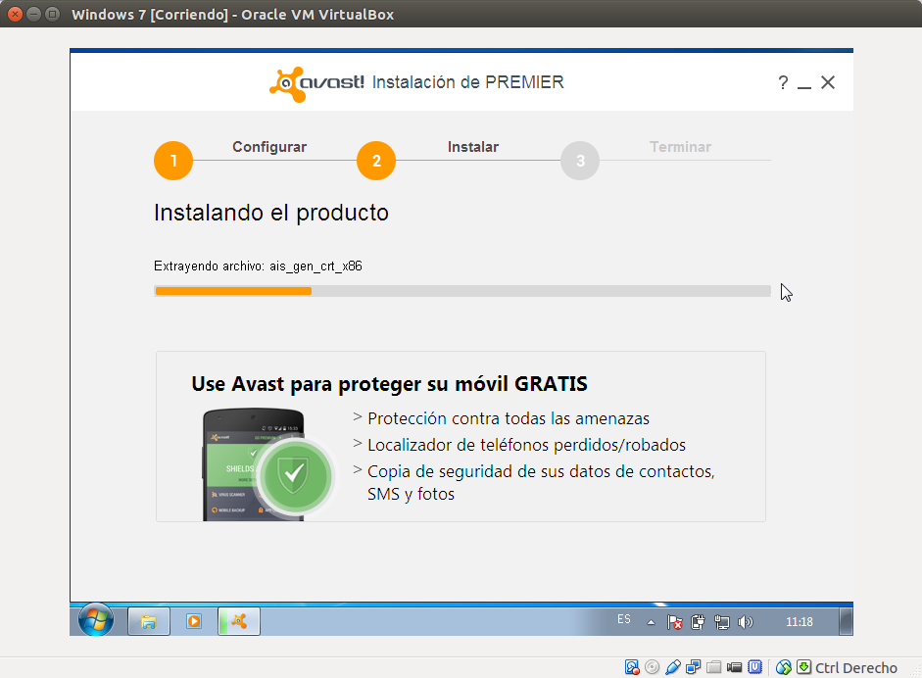Luego, se dará inicio a la instalación de avast, la instalación no durara más de 5 minutos.
  2. Una vez terminada la instalación, solo cabe clickear en finalizar para que se abra el gestor de avast que se presentara a continuación.

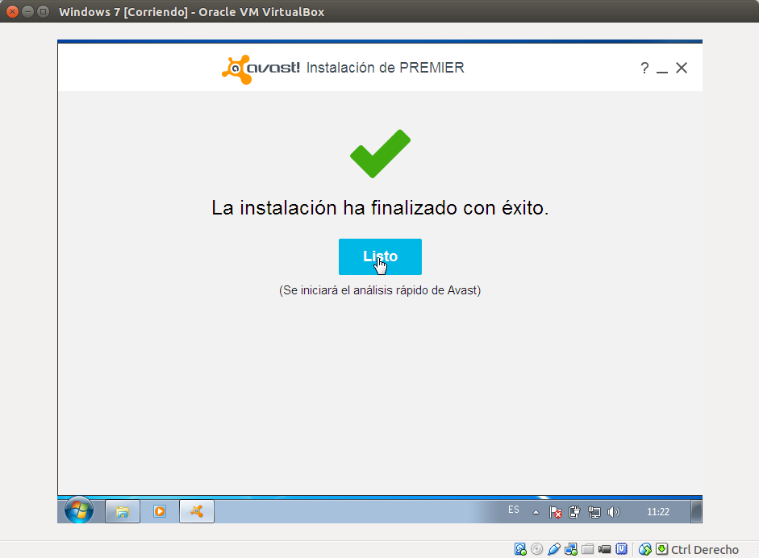

* 1. Si tienes una conexión a internet solo asegúrate de aceptar los términos de conexión.

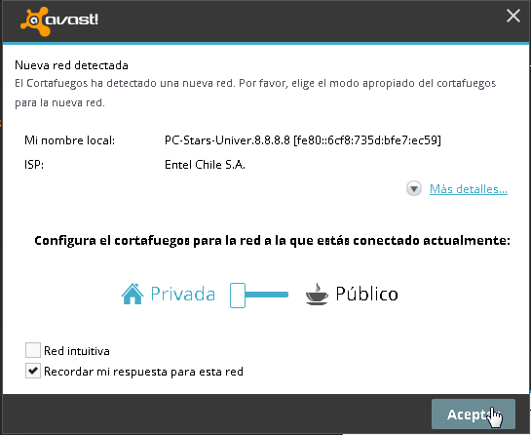

* 1. Bienvenido al gestor de avast, avast es el antivirus más completo que existe en el mercado, ya que cuenta con diversas características que lo vuelven indispensable a la hora de trabajar.

A continuación nos centraremos en una de esas opciones, ya que son de suma importancia para que su antivirus funciones correctamente, la configuración presente hace mención a la validación del antivirus.

Primero para esto debes localizar el botón opciones desde el costado izquierdo.

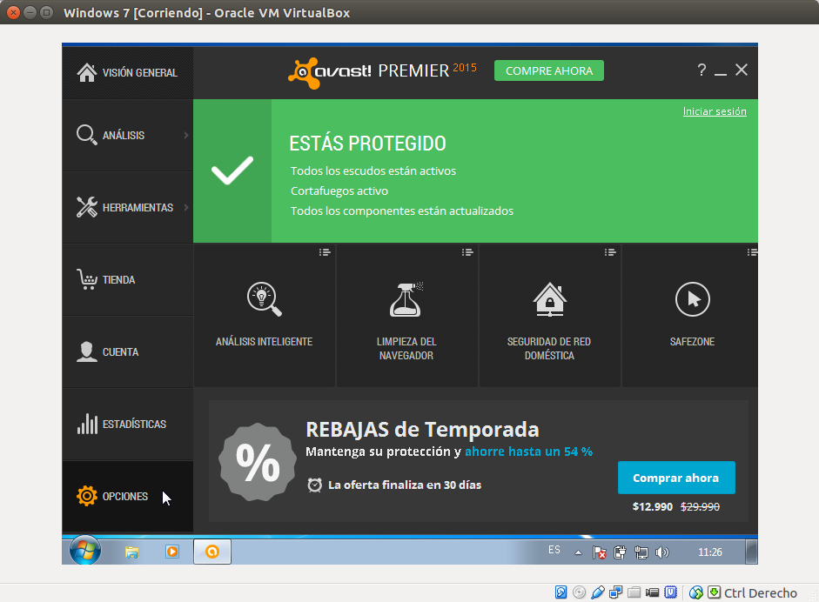

* 1. Una vez clickeado sobre dicha opción, se abrirá una ventana nueva, al cual buscaras la opción suscripción en el costado izquierdo y pinchar sobre él, para desglosar otras características.

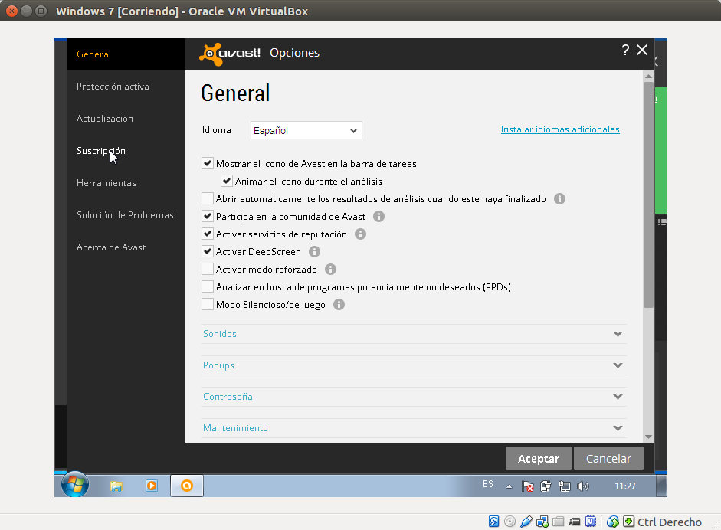

* 1. Luego de clickear sobre dicha opción, localiza el botón de introducir archivo de licencia, para luego buscar la licencia en la carpeta que copiamos anteriormente

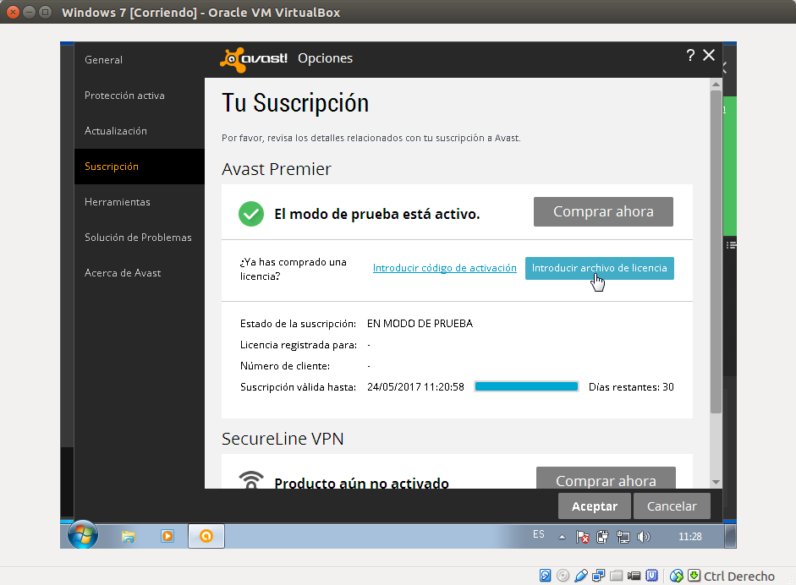

* 1. Localizado el archivo solo da en doble click sobre el y luego si y aceptar en los mensajes que se presentaran a continuación para confirmar su archivo de licencia ingresado al antivirus.

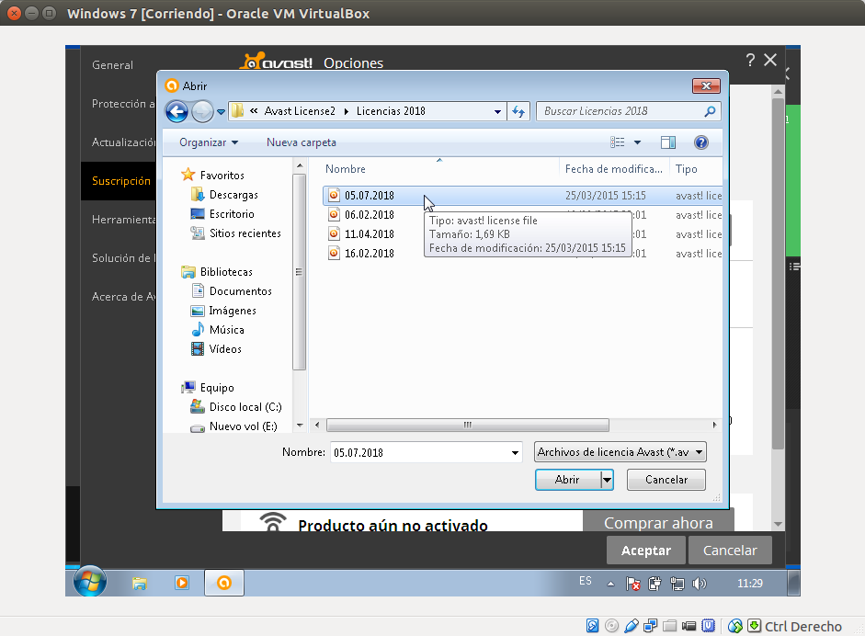

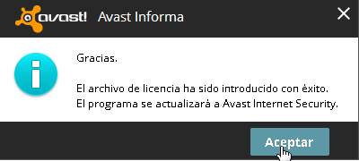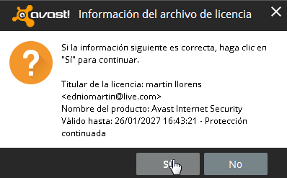

* 1. Asegúrate de ingresar el archivo con una mayor fecha de caducidad, por ejemplo:

08/04/2050, para asi estar protegido ante amenazas de toda índole que se podrían presentar en Windows 7 como los troyanos, gusanos o plagas informáticas.

**CONFIGURACIÓN DE USUARIO EN WINDOWS 7**

* Partición de Disco Duro:

1. En la presente configuración veremos el particionado de nuestro disco duro, para que luego, en la creación de un nuevo usuario, le podamos dar privilegios para que el solamente tenga acceso a dicha partición.
   1. 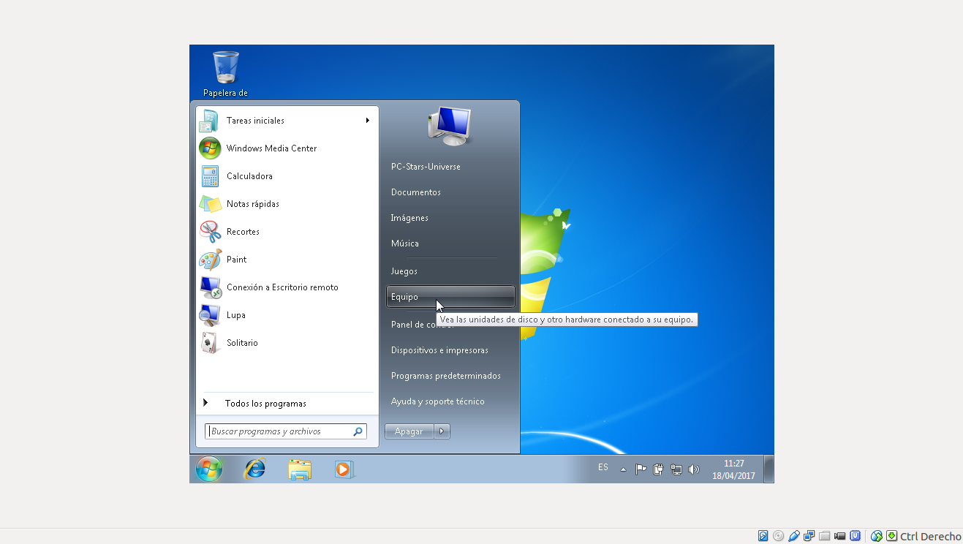Primero en el costado inferior de la barra tareas, localiza la bandera de Windows y pincha sobre ella:
   2. Una vez Abierto la lista desplegable que se muestra a continuación, localiza la configuración de Equipo, para luego posteriormente pinchar con click derecho del mouse y abrir la mini ventana de propiedades.



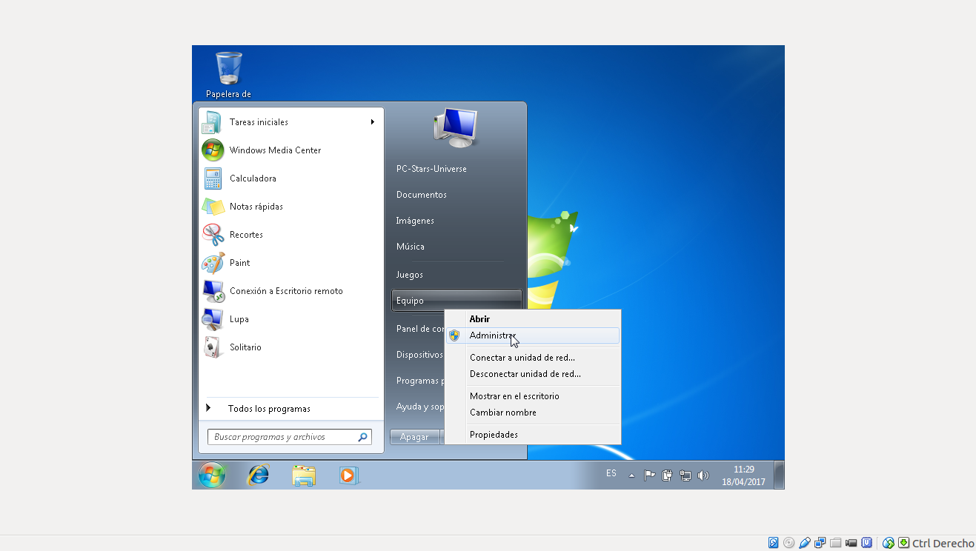

* 1. Luego, solo clickea en la opción de administrar, ya que esta opción nos permitirá hacer una partición, sin necesidad de programas en Windows.
  2. 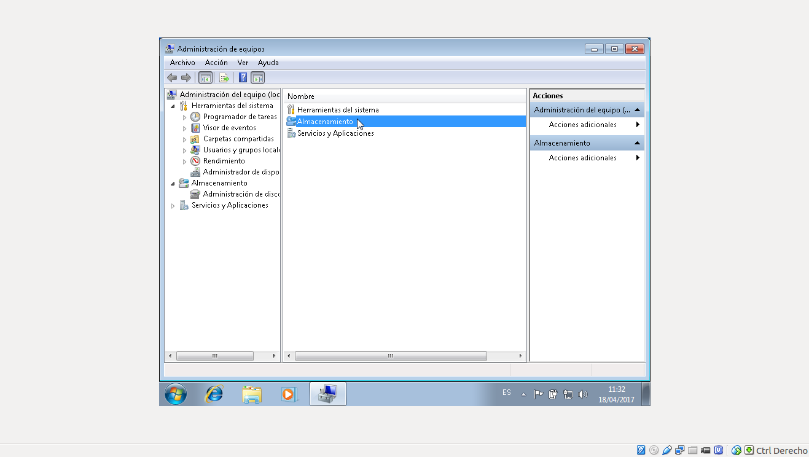Una vez clickeado, se abrirá una ventana que contara con 3 caracteristicas, donde solo tendremos que seleccionar una para concretar la opción u objetivo requerido.
  3. 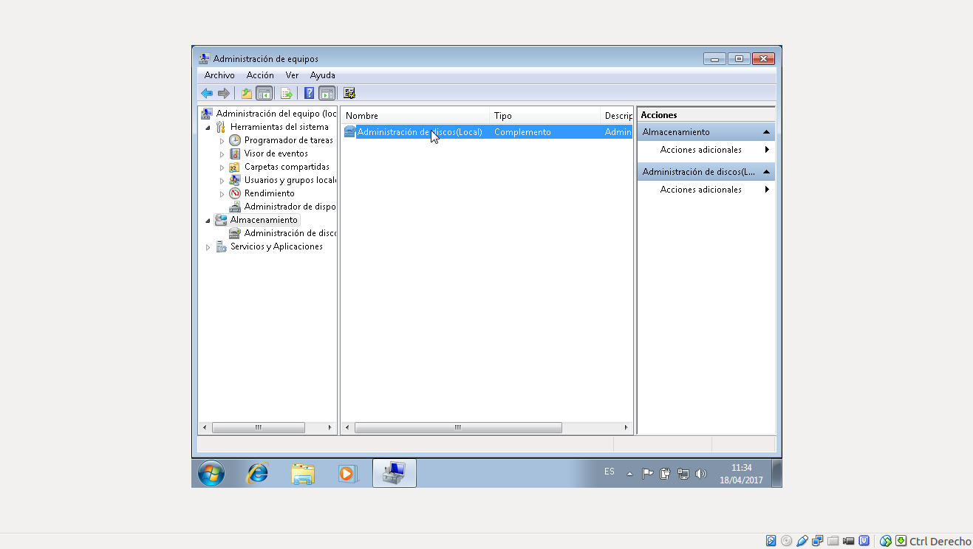Localizando la opción de Almacenamiento solo das doble click sobre él y se te abrirá la siguiente ventana al cual, solo para abrir el gestor, pinchas y clickeas 2 veces o doble click sobre él.
  4. En la siguiente ventana solo debes clickear en el disco c o el disco que tenga mayor espacio para realizar la partición, luego, das click derecho y luego reducir volumen.

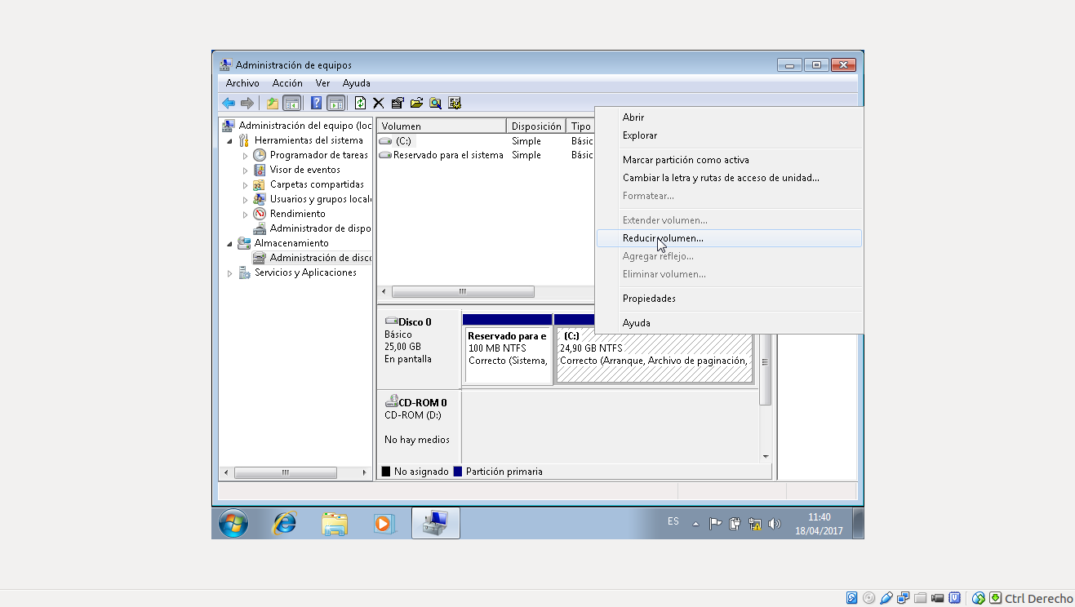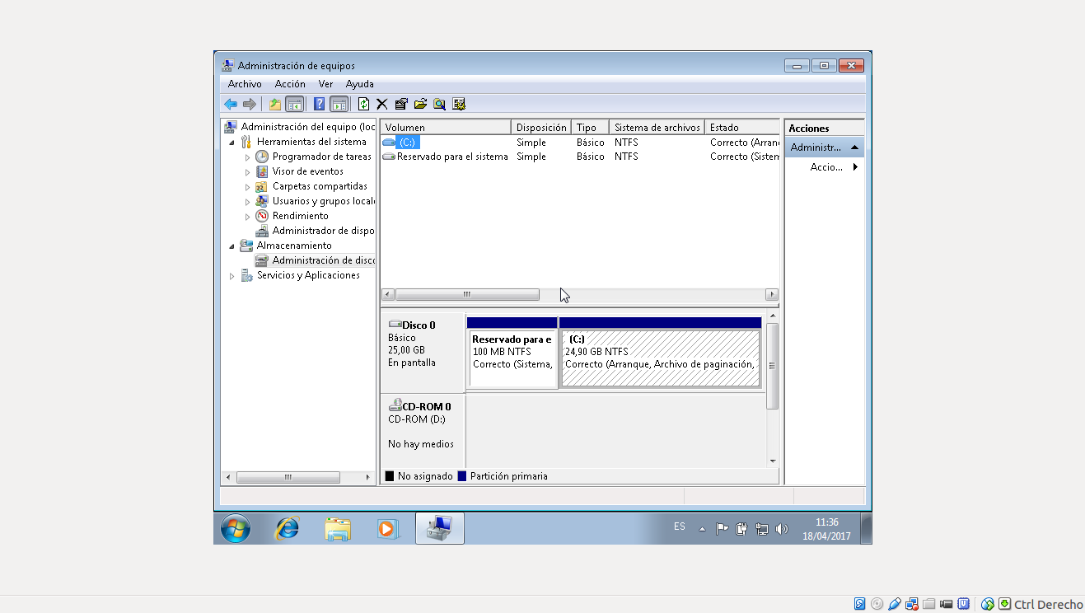

* 1. Una vez confirmada la opción, se mostrara un mensaje al cual, consiste en que el disco o el gestor consulta el nivel de espacio de reducción para una gestión óptima. (El Tiempo de espera, depende del tamaño del disco y la cantidad de archivos en el computador)

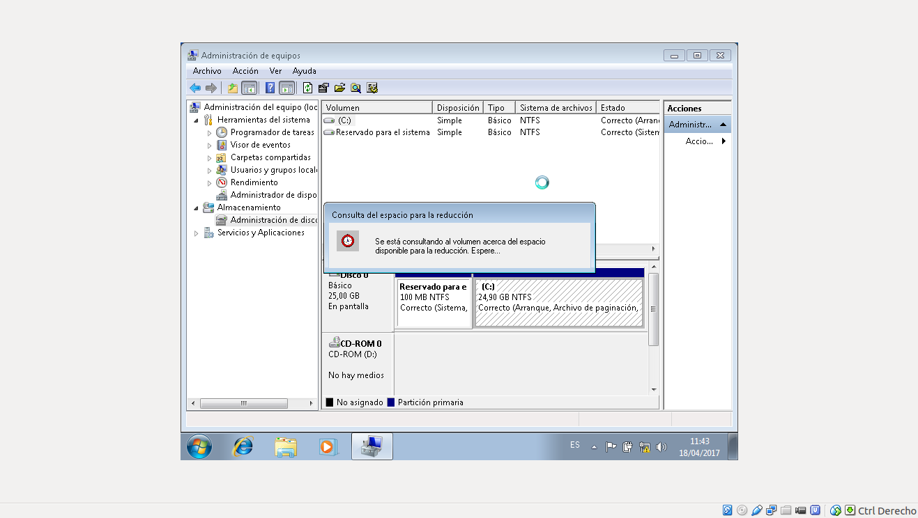

* 1. Luego de que el sistema calcule exactamente, la capacidad de reducción, ahora en la siguiente ventana, indicas la cantidad de Gb o en formato de Mb, la cantidad de espacio que tendrá dicha partición, se visualizara el tamaño total, espacio disponible, tamaño a reducir el disco y una previa de tamaño total después de reducción.

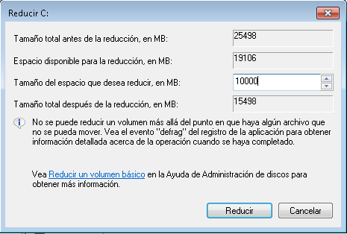

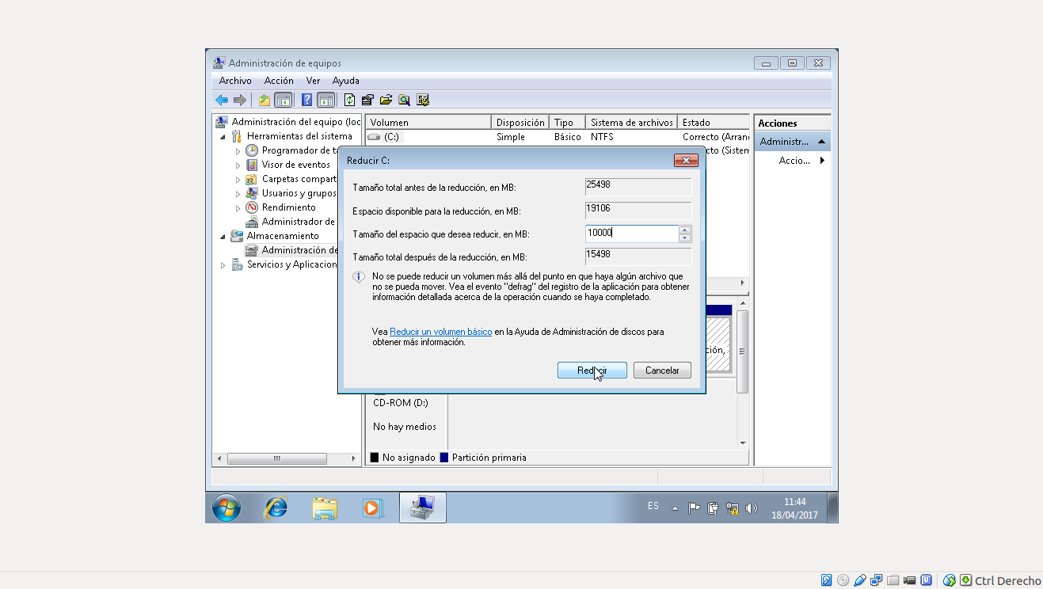

* 1. 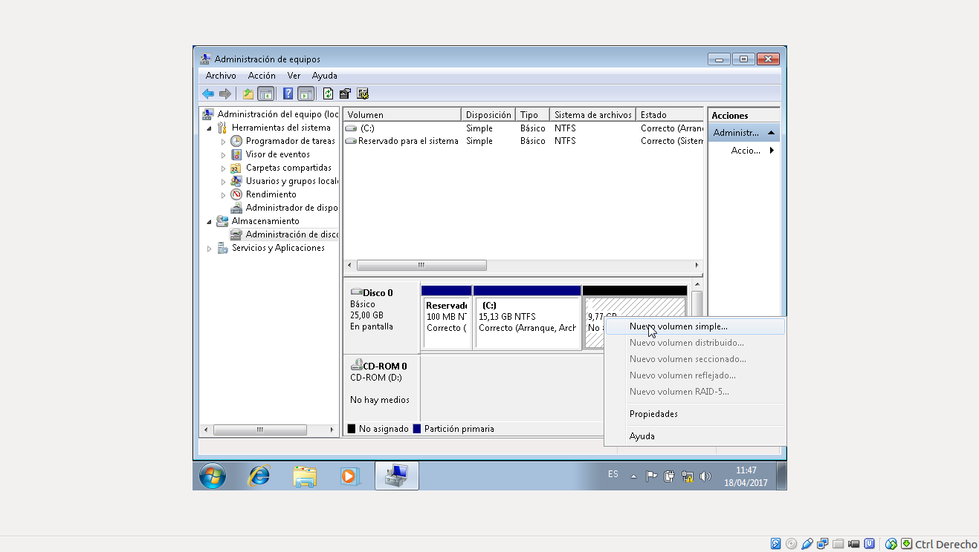A continuación de fijar la cantidad a reducir, solo cabe clickear sobre el botón reducir, para la creación de la partición como se muestra lo siguiente.
  2. Una vez realizado la acción y creación de partición, das click derecho sobre él, y selecciona la opción de volumen simple para el formateo de volumen y creación del volumen.

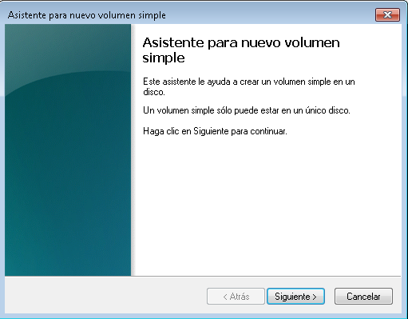

* 1. Saldrá la siguiente pantalla al cual deberás clickear siguiente y confirmar el volumen.



* 1. Se abrirá una nueva ventana donde, se comprobara la cantidad a crear, el volumen o partición entre otras opciones que aparecerán a continuación.

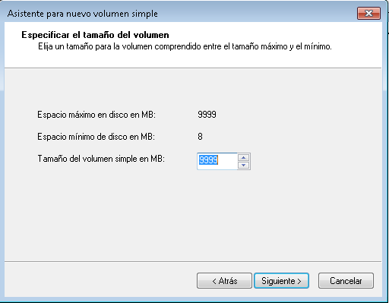

* 1. Para seguir avanzando solo clickeas en el botón siguiente

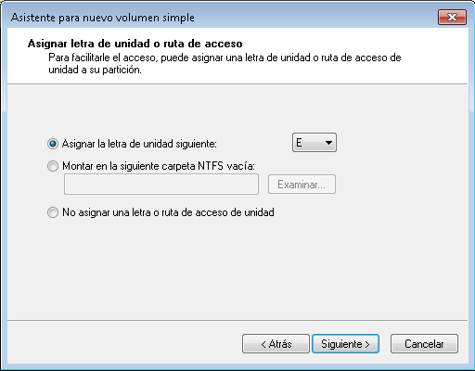

* 1. En la presente ventana, se podrá verificar el nombre de volumen o letra o id al cual se identificara la partición creada, una vez confirmado todo, solo clickeas en siguiente.



* 1. En la presente ventana se verifica, la configuración de nombre de volumen, el tipo de sistema de archivos, si deseas formatear el volumen una vez creado, entre otras opciones, en esta ocasión daremos a siguiente para la finalización de la creación del volumen.

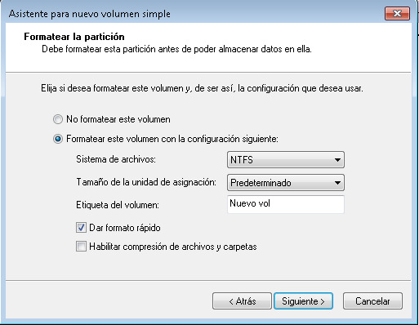

* 1. 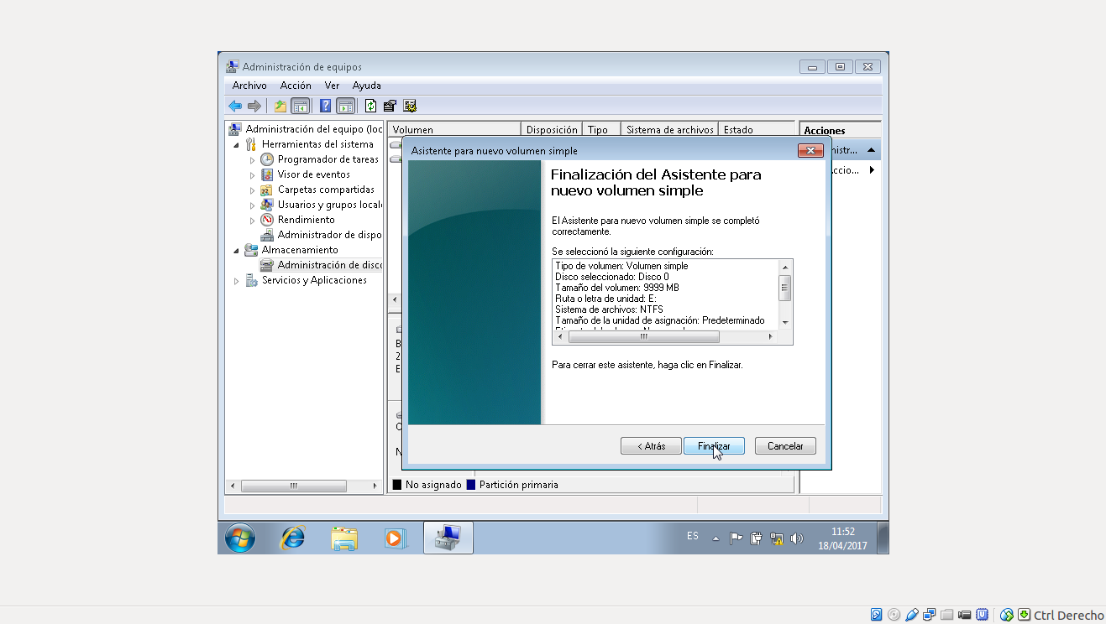Para la finalización, se comprueba la información dada a la creación de la partición, para avanzar solo clickee en finalizar.

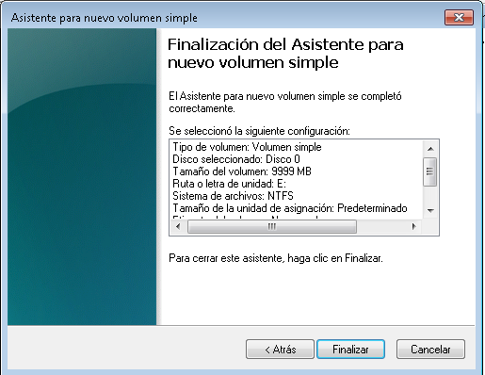

* 1. Una vez creado el volumen, se abrirá el gestor de archivos para poder visualizar la unidad dada, y empesar a trabajar en ella de manera absoluta.

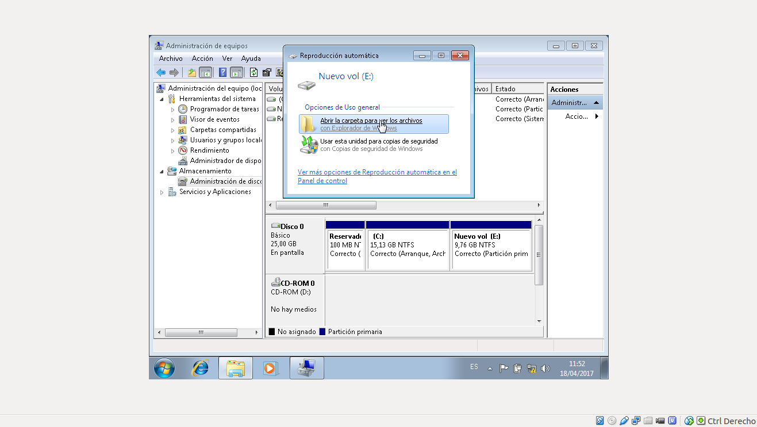

* 1. Se podrá visualizar, a continuación, la unidad creada donde nosotros podremos crear carpetas o realizar respaldos constantes de nuestros archivos.

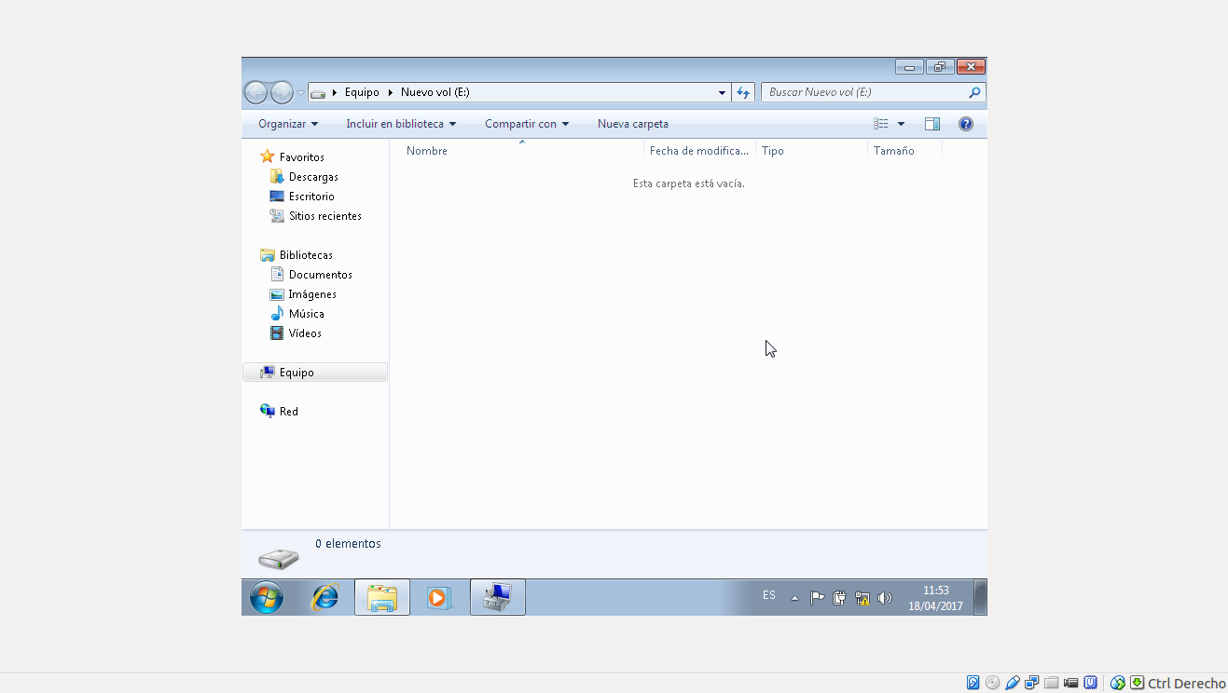

**CONFIGURACIÓN DE USUARIO EN WINDOWS 7**

* Instalación de Suite Office y Configuración de Cuenta Outlook

1. En las siguientes configuraciones que se realizaran al equipo, se implementaran la suite ofimática Office creada por la misma empresa Microsoft al cual nos proporciona su sistema operativo para equipos personales.
   1. Considerando en instalar office, primero debes de tener la suite ofimática instalable, es decir ya sea en un pendrive o disco de instalación y así ejecutar el setup que viene en la carpeta ofimática, en este caso se deberá copiar la suite al escritorio, lo mismo que lo que hicimos en avast pero de manera diferente.

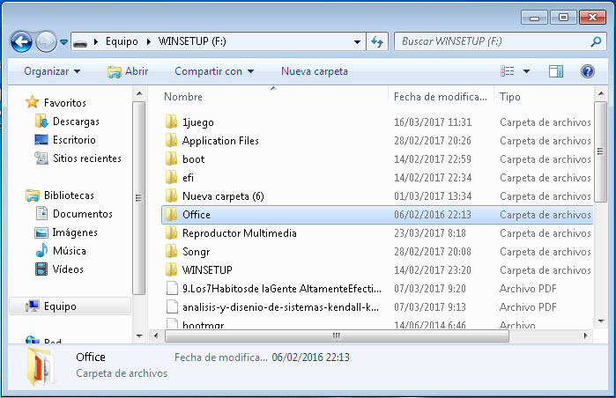

* 1. Localiza la carpeta en tu medio de instalación y das click con el botón derecho de tu mouse, y buscas la opción copiar.

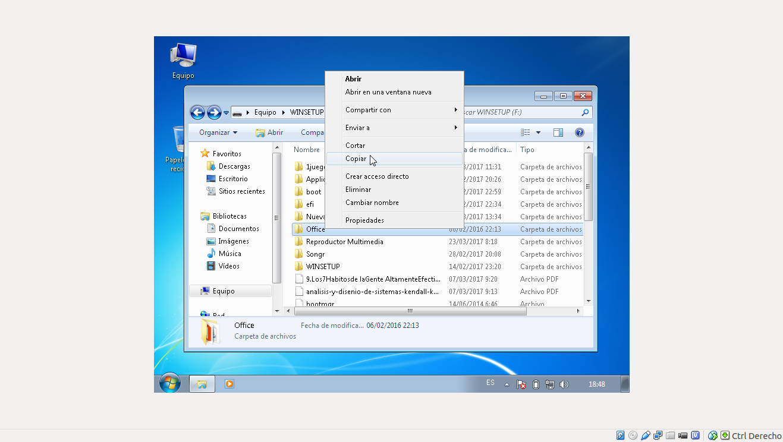

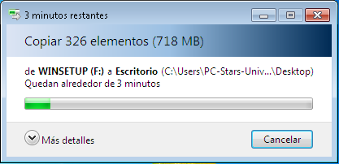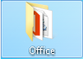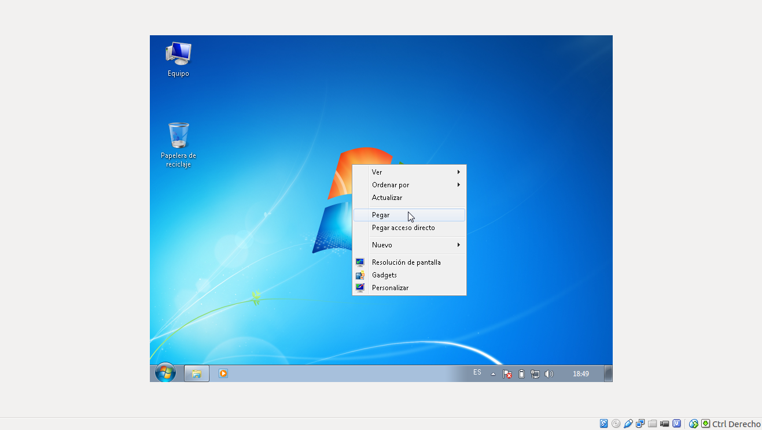

* 1. Una vez copiado el archivo lo pegas en escritorio, luego sacas el medio de instalación puesto que no lo usaremos más y abre la carpeta copiada en el escritorio para buscar el archivo setup para su instalación.
  2. Localizado el Setup luego de haber abierto la carpeta, solo das doble click sobre el, para poder iniciar el gestor de instalación de office. Considera en aceptar los cambios a realizar en el sistema clickeando el boton si

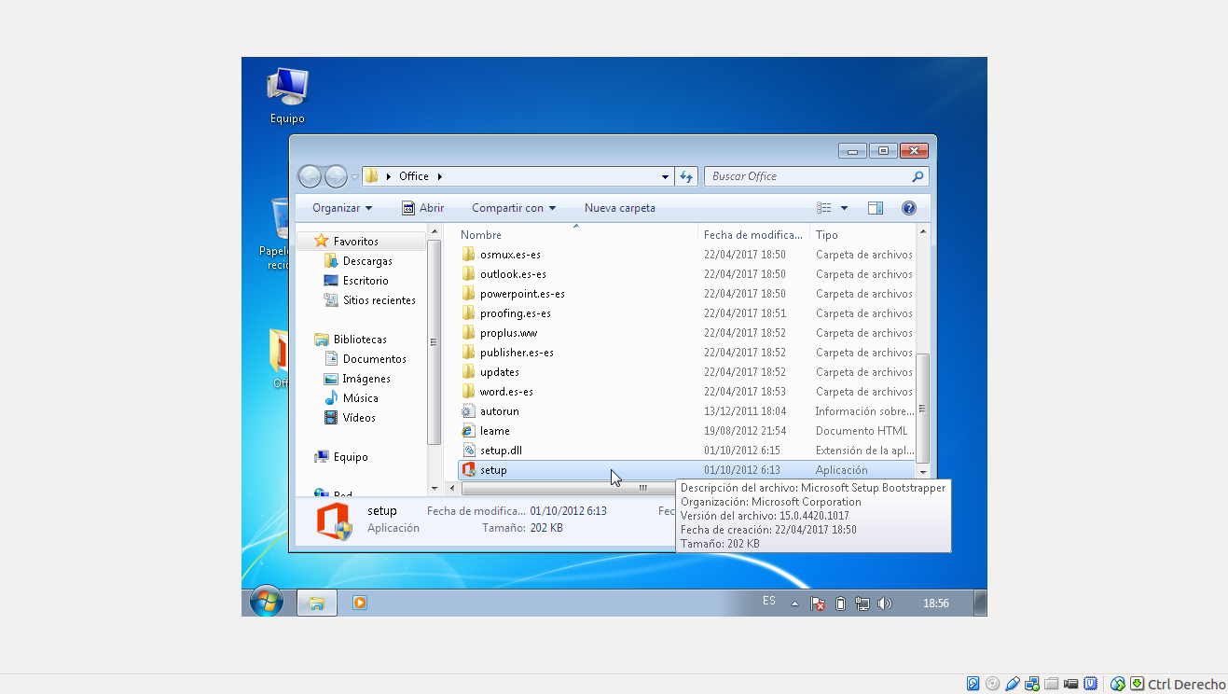

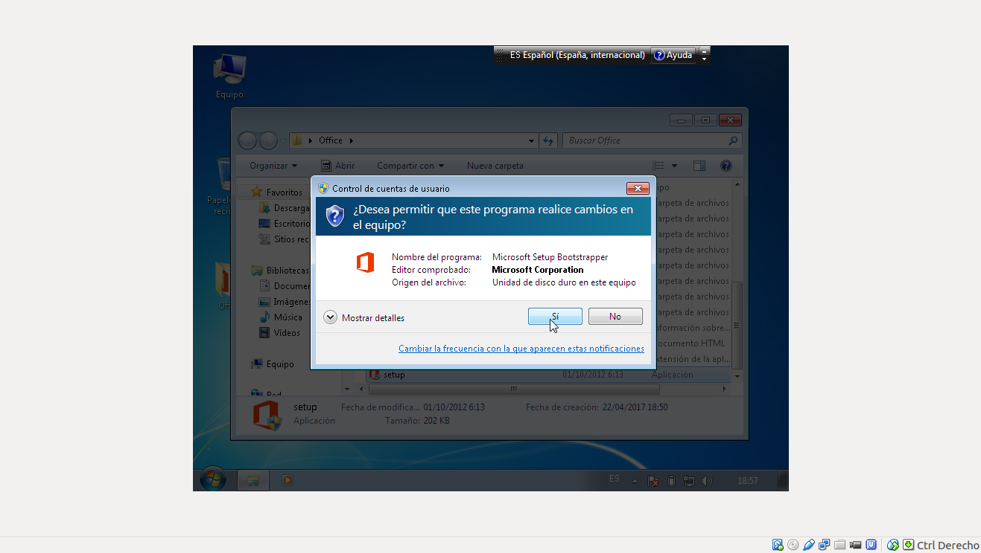

* 1. Iniciado el gestor, acepta los términos y condiciones de office 2013, luego de que consideres esta opción, solo cabe señalar en clickear el botón continuar para dar comienzo a la instalación concurrente.

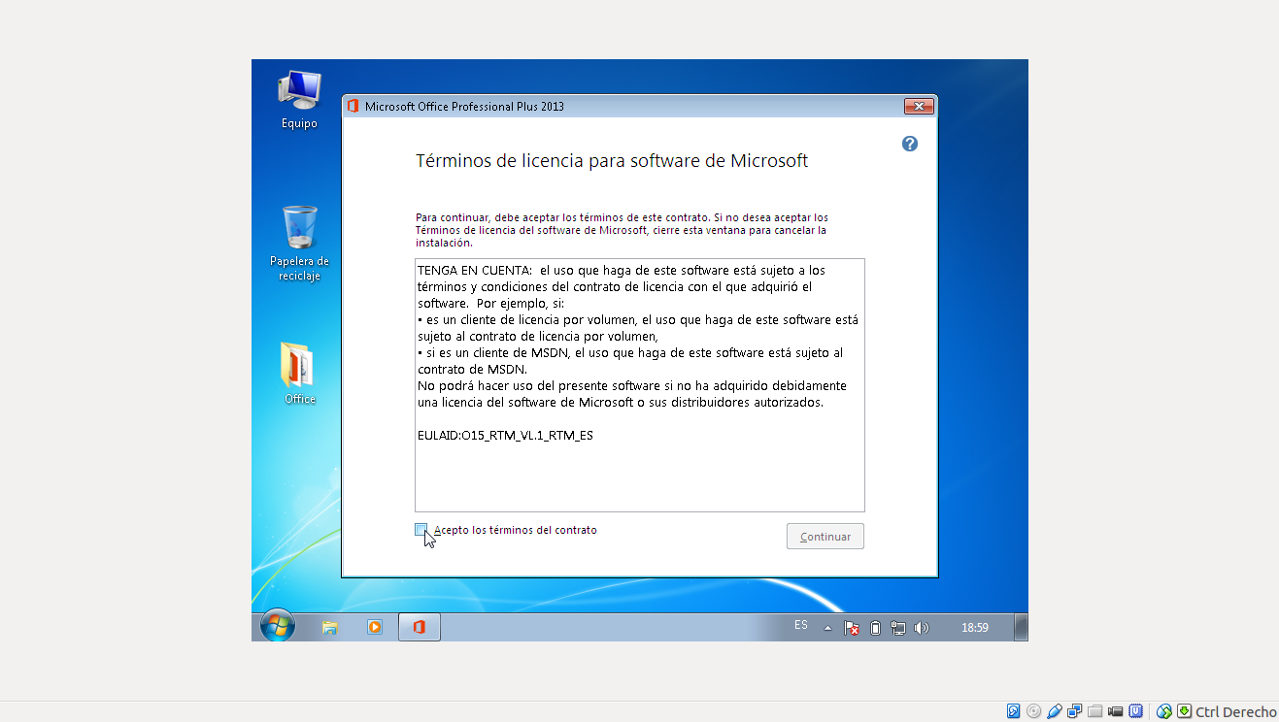

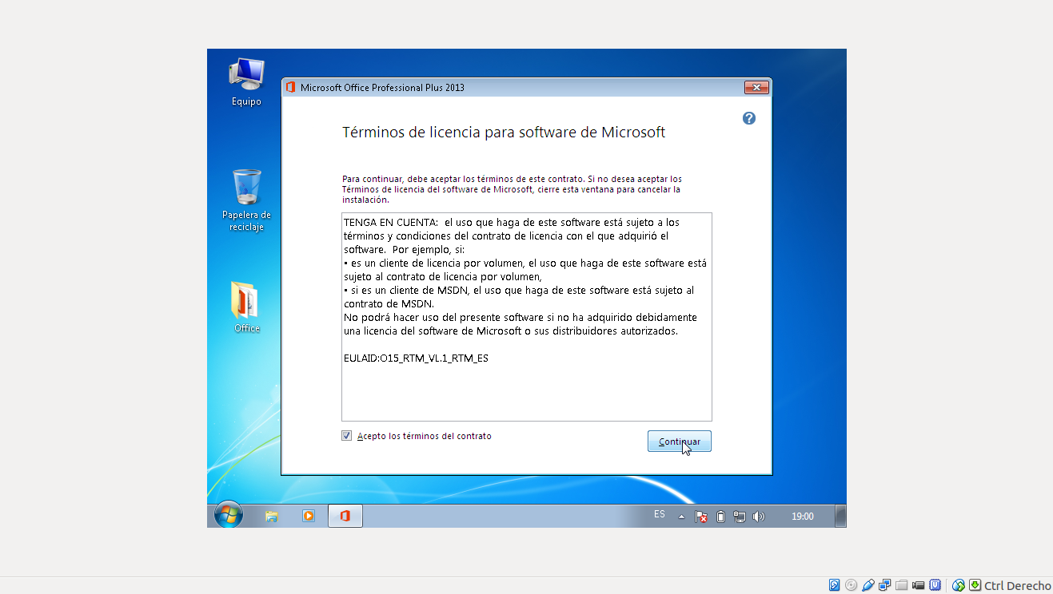

* 1. Una vez visualizado la siguiente ventana, solo clickea en el boton instalar ahora, para proceder a la instalación completa de la suite ofimática.

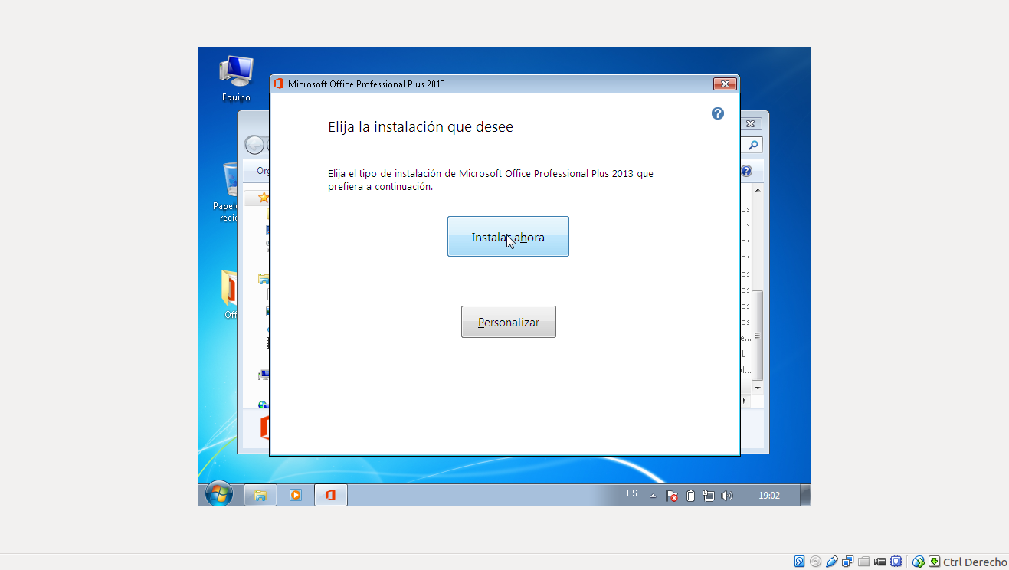

* 1. En la ventana de instalación, el progreso se mide desde la siguiente barra, al cual muestra el margen de instalación de office. Considere tiempo de estimación para la instalación dela suite.

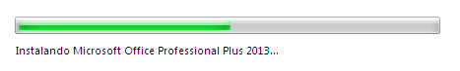

* 1. Una vez finalizado la instalación, aparecerá la siguiente ventana al cual solo puede clickear el boton cerrar.

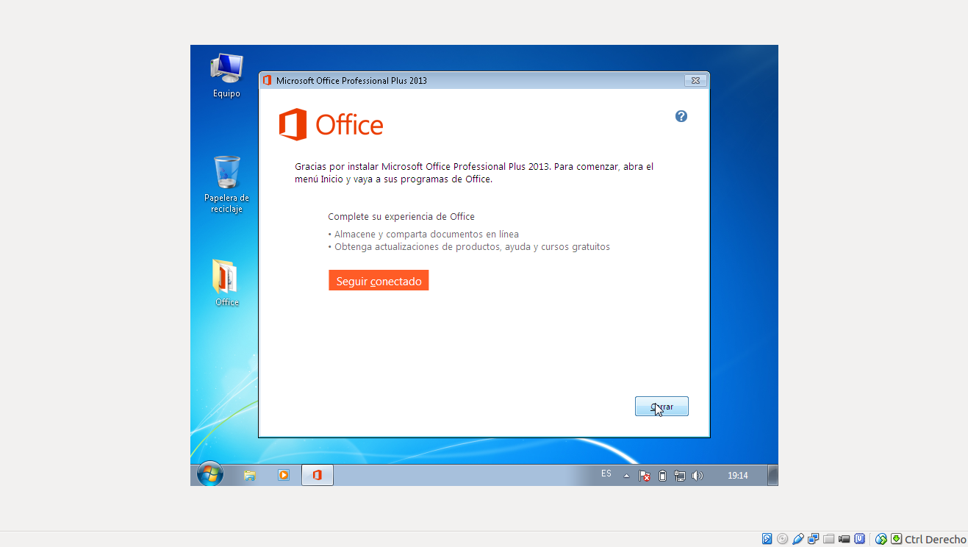

* 1. Luego de la instalación, ahora configuraremos una cuenta de Outlook, para esto necesitaremos irnos al costado izquierdo inferior en la bandera y clickearla para abrir el menú desplegable.
  2. En la lista desplegable nos localizaremos en el costado inferior izquierdo donde hace referencia a todos los programa y clickearemos para visualizar todo los programas instalados en el equipo.
  3. Ahora nos centraremos en la carpeta Microsoft Office 2013 y clickearemos sobre el para desplegar la suite, una vez hecho esto, busca y clickea el programa Outlook para la configuración de la cuenta de correo electrónico de Microsoft.

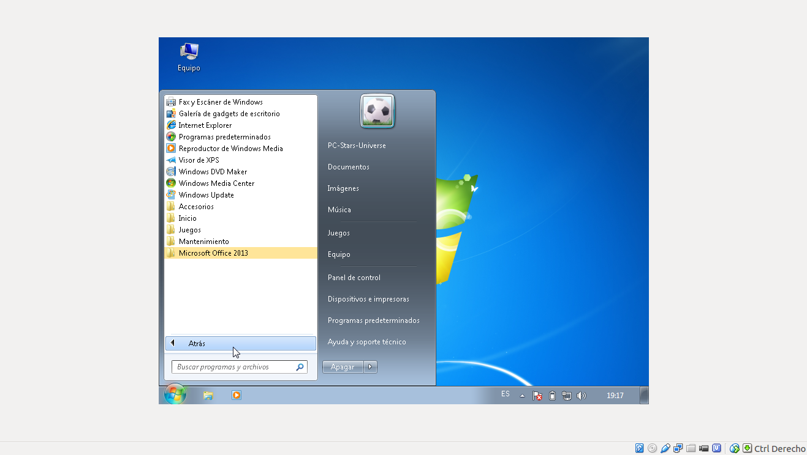

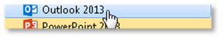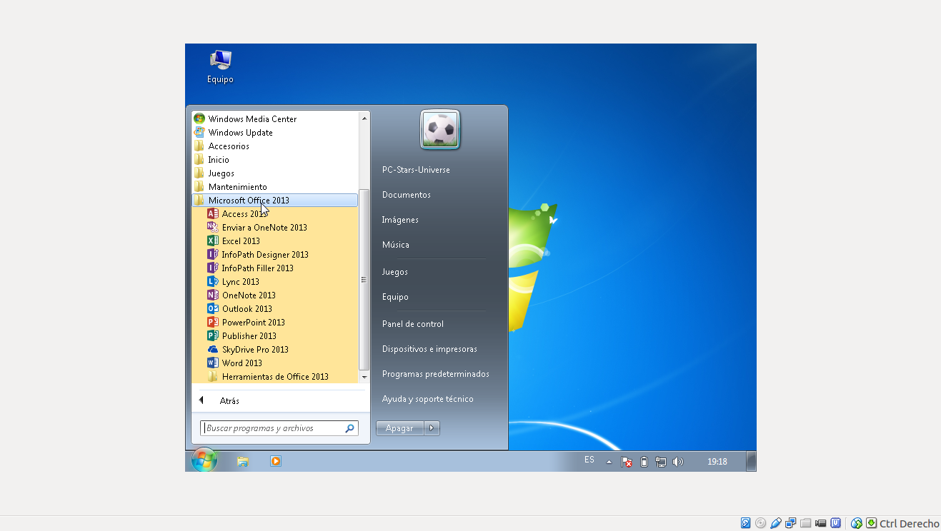

* 1. Una vez cargado el programa Outlook, solo das click en siguiente para iniciar la configuración de correo electrónico de Microsoft.

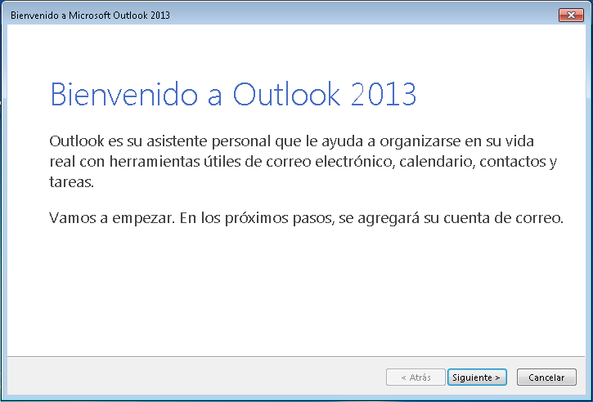



* 1. En la siguiente ventana el mismo sistema te preguntara si desea configurar la cuenta para Outlook o si desea no usarlo para centro de correos.

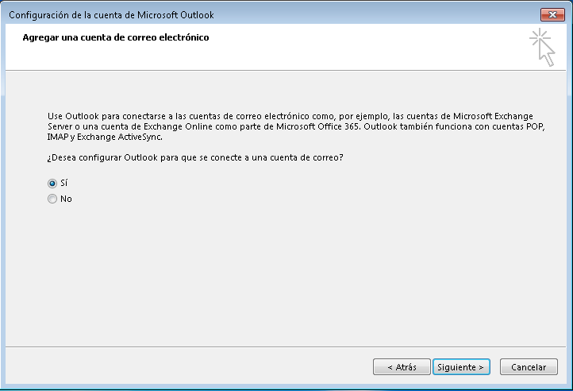

* 1. Una vez pre-definida la opción, avance a la siguiente ventana con el boton siguiente.
  2. En la presente ventana, podras escribir tu correo electrónico, nombre de usuario, clave, entre otra de la opciones presentes, asegúrate de escribir bien tus datos, ya que el programa se encargara de buscar y enlazar el correo desde la app.

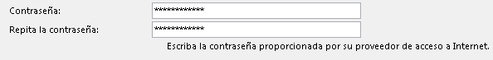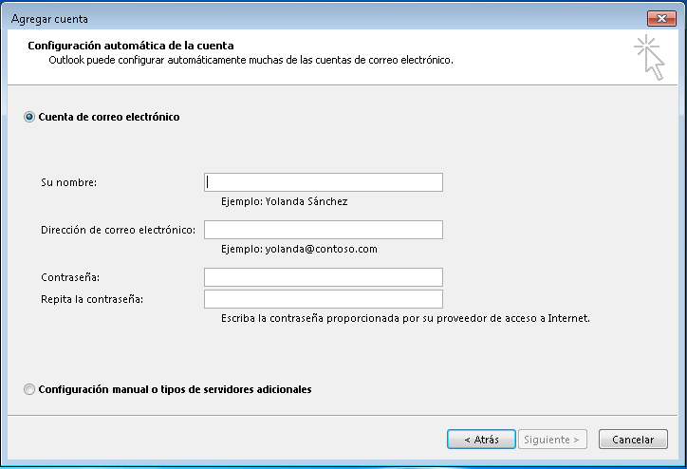

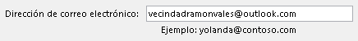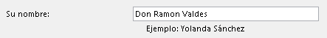

* 1. Luego de asegurarte de digitar tu correo electrónico y contraseña correctamente solo clickeas siguiente, para avanzar a lo que sería la comprobación del correo.
  2. 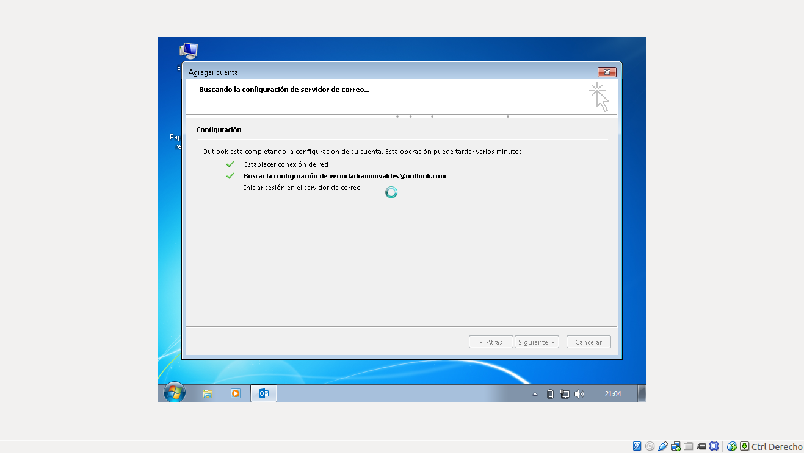En la siguiente ventana se comprobara el correo electrónico, para saber si todo está correcto, los tic verde muestra la confirmación, del correo, ante cualquier eventualidad, asegúrese de tener una buena conexión a internet.
  3. 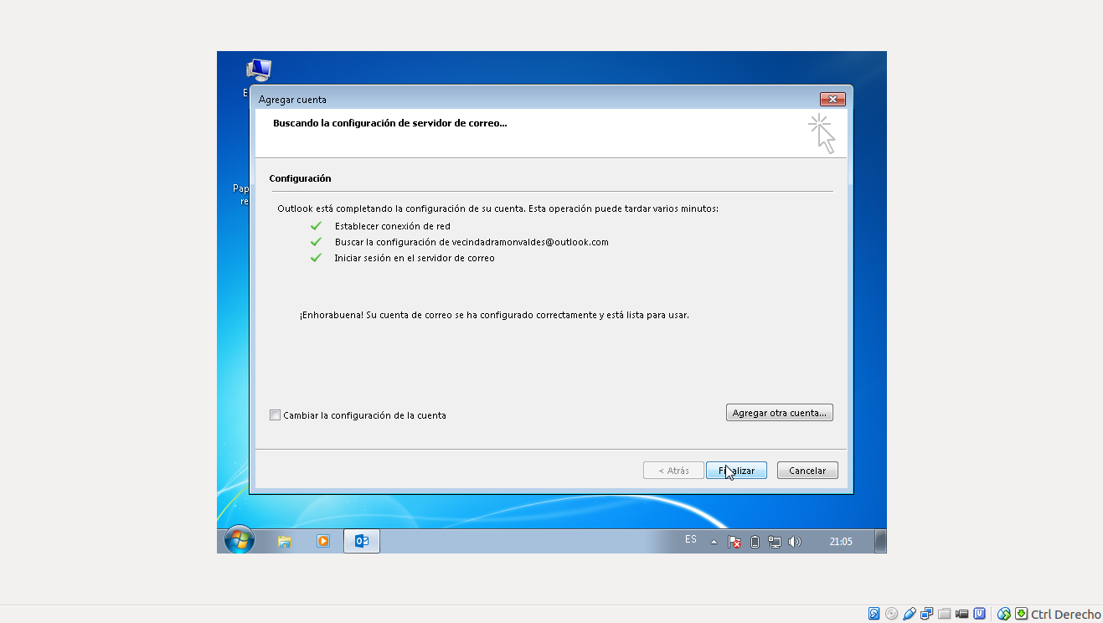Una vez Finalizado el Proceso, solo clickee finalizar para dar termino a la verificación de su correo electrónico.
  4. Una vez terminado el proceso, Outlook se abrirá automáticamente, se mostraran las siguientes pantallas la cual después de la carga de Outlook, puede clickear en una de las 3 opciones presente donde mantendrá actualizado dicho programa. Finalmente después de seleccionar su opción solo pinche aceptar y vera la nueva ventana de bandeja de entrada y otras fantásticas características que le brinda Outlook.

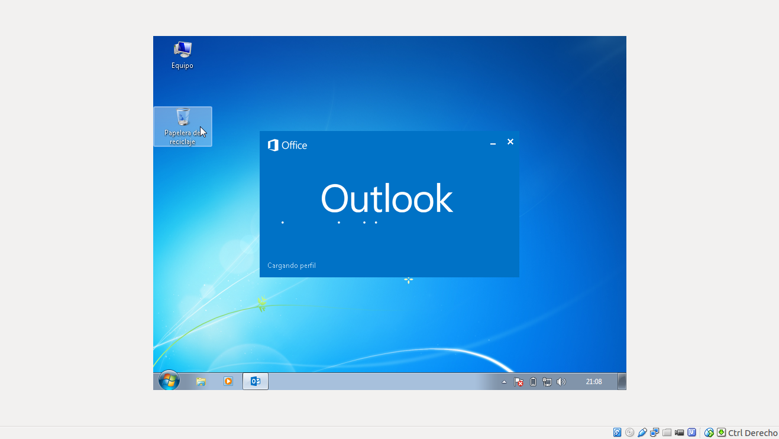

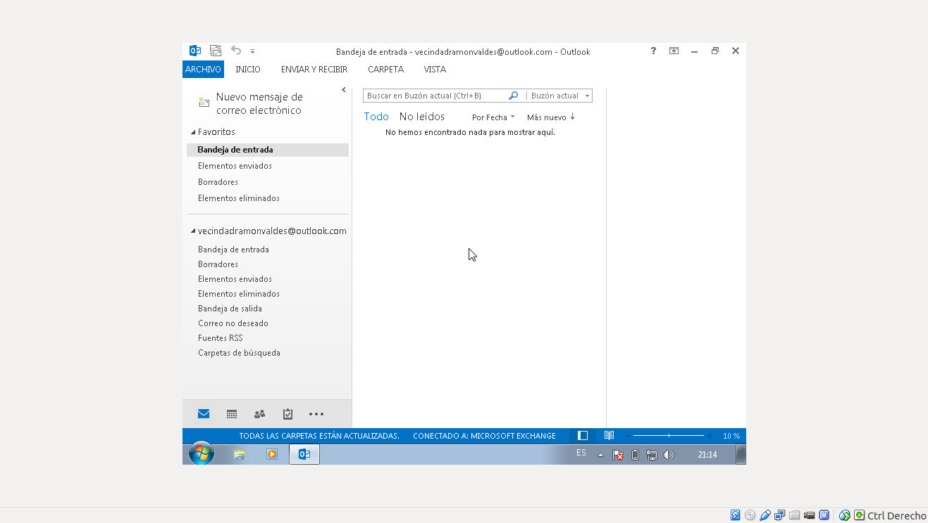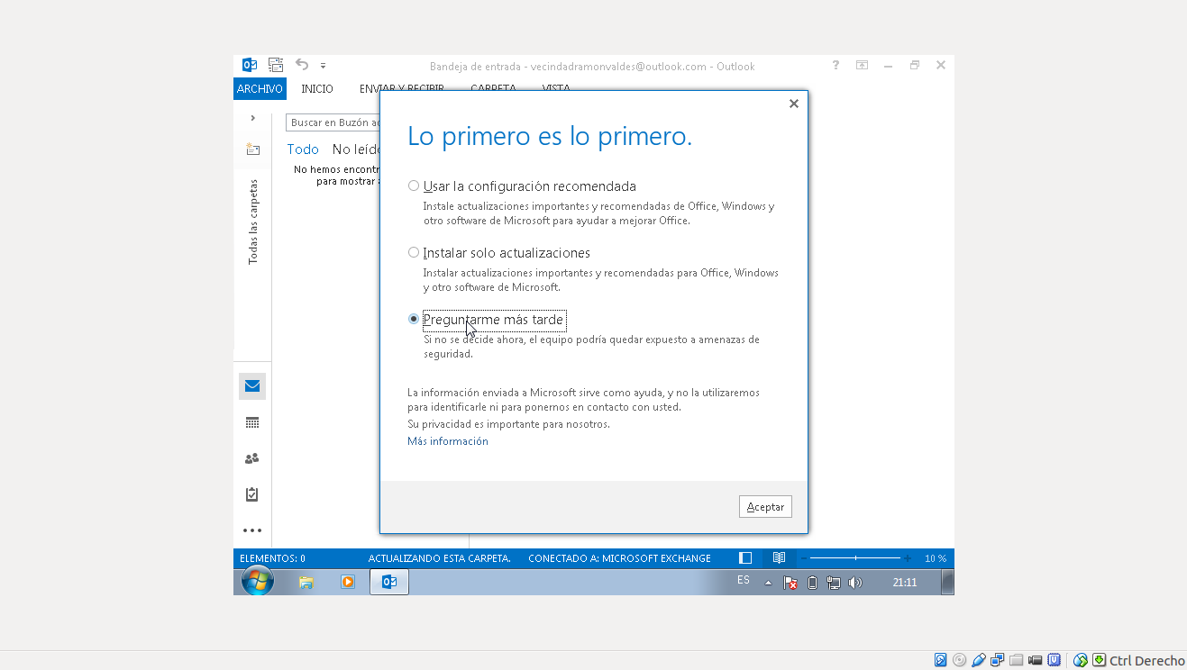

**CONFIGURACIÓN DE USUARIO EN WINDOWS 7**

* Creación de Cuenta de Usuario.

1. Después de los pasos subsiguientes, sobre la instalación de avast y office como suite, y partición de disco, ahora veremos cómo crear un nuevo usuario a nuestro Windows 7.



* 1. Para crear un nuevo usuario primero hay que acceder al panel de control, para eso pinchamos sobre la bandera de Windows en la parte inferior de la pantalla lado izquierdo.
  2. Una vez que se habrá la lista desplegable, nos localizamos sobre el botón del panel de control al lado derecho, y lo clicamos para abrirlo.

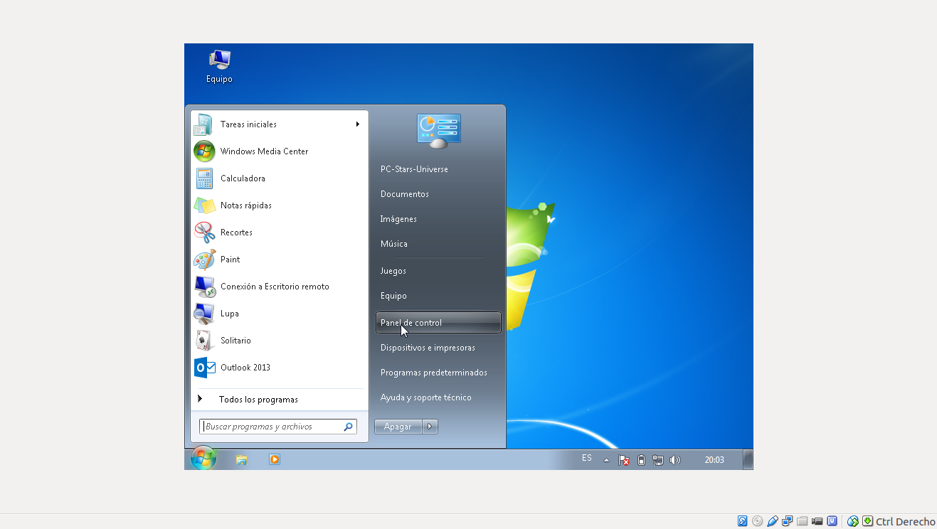

* 1. Una vez abierto el panel de control, nos dirigimos a la sección de cuentas de usuario al costado superior y lo pinchamos para ver sus características.

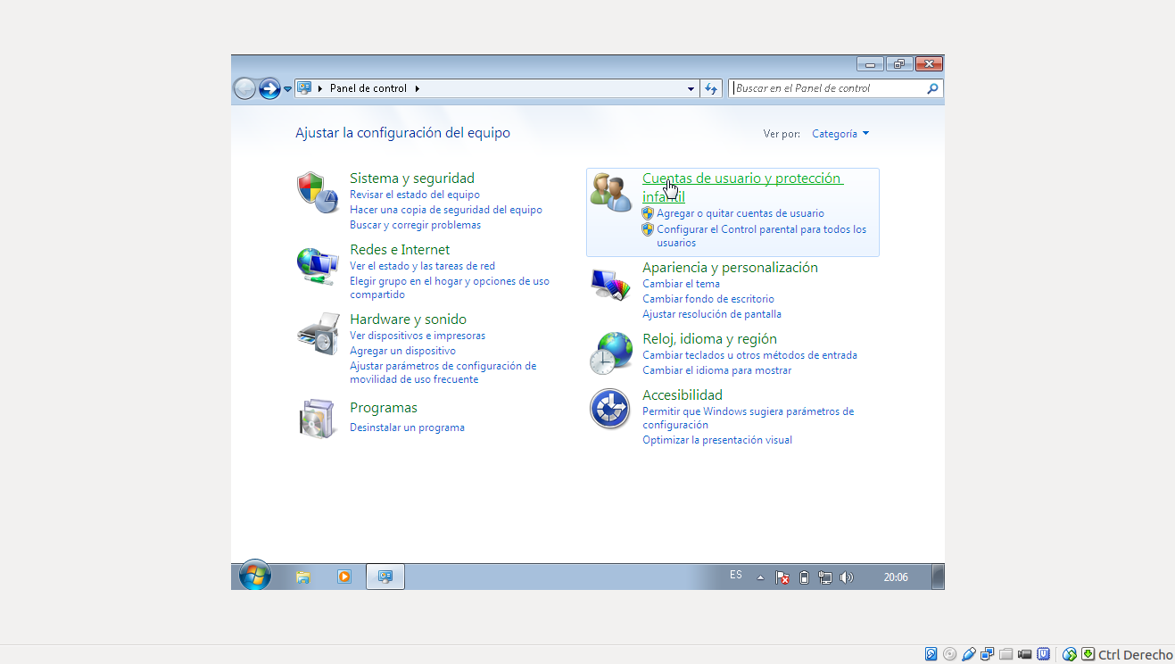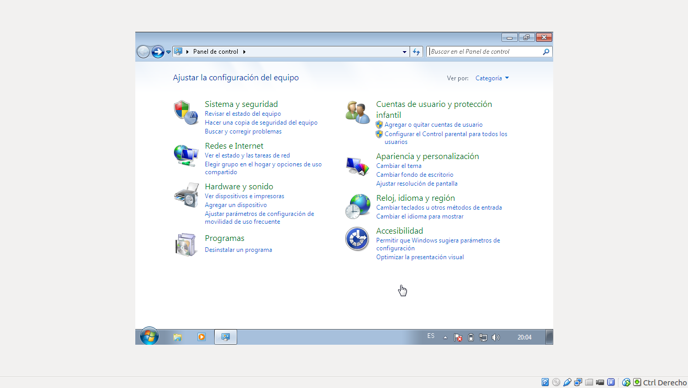

* 1. 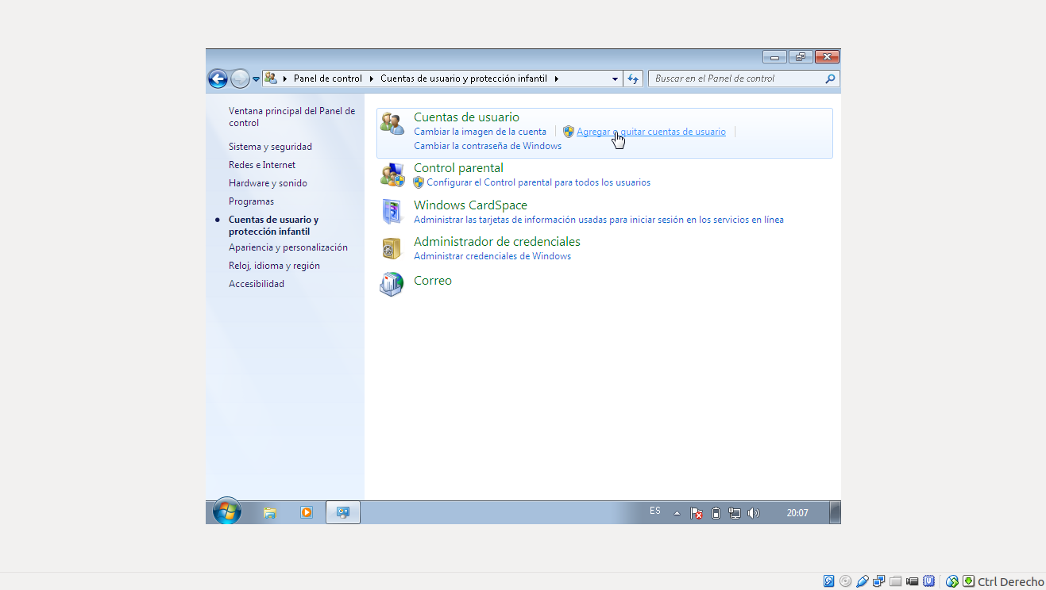Luego Pincha en Agregar o quitar cuentas de usuario.
  2. 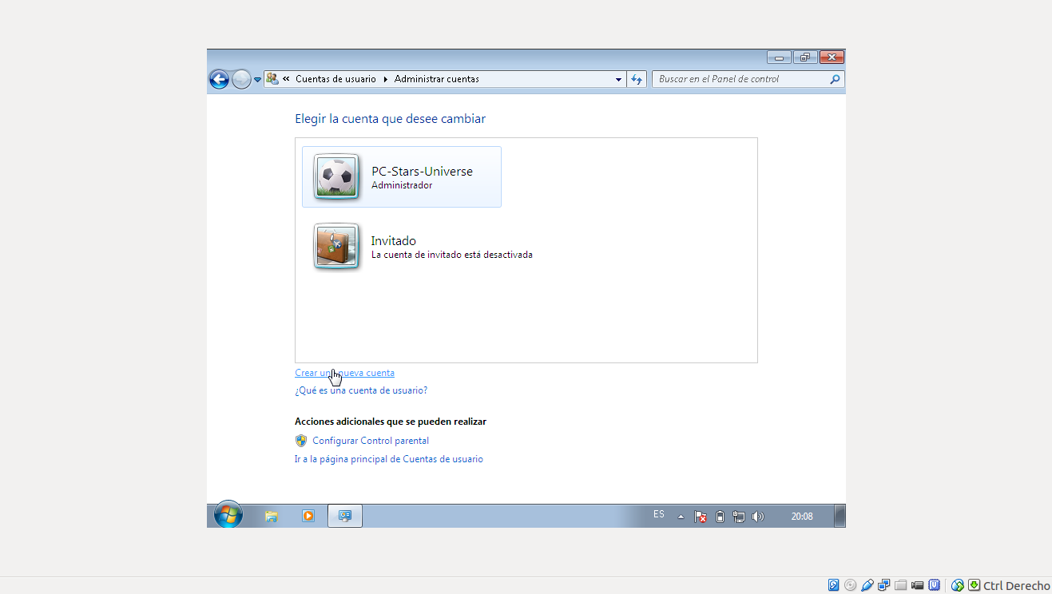Se nos abrirá la siguiente ventana al cual para crear un nuevo usuario solo pincha en crear cuenta nueva.
  3. 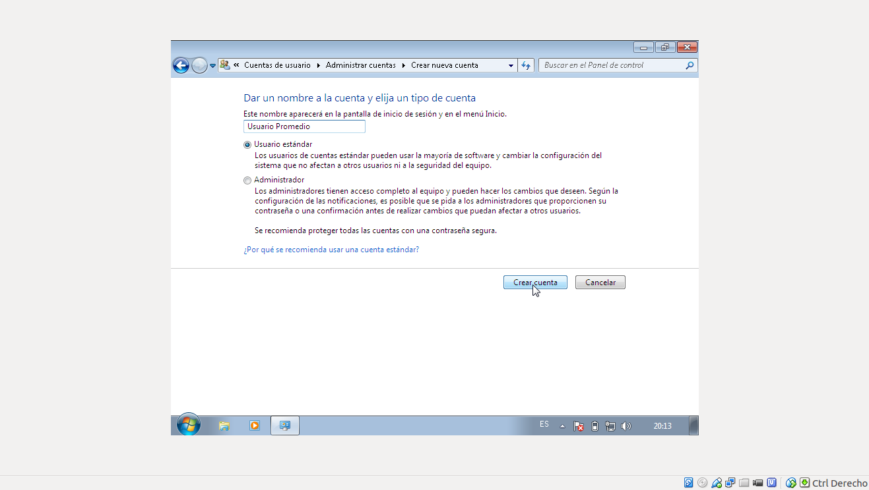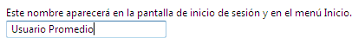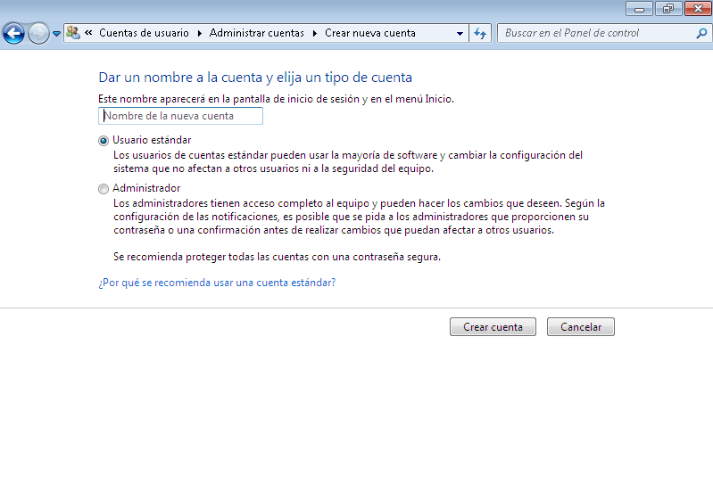A continuación se presentara la siguiente ventana, al cual tendras que ingresar los datos de la nueva cuenta, ejemplo, nombre, etc.
  4. Selecciona un tipo de cuenta si es usuario estándar o si es administrador, escribe el nombre de su cuenta y una vez verificado que todo este correctamente, solo clickea en crear cuenta.

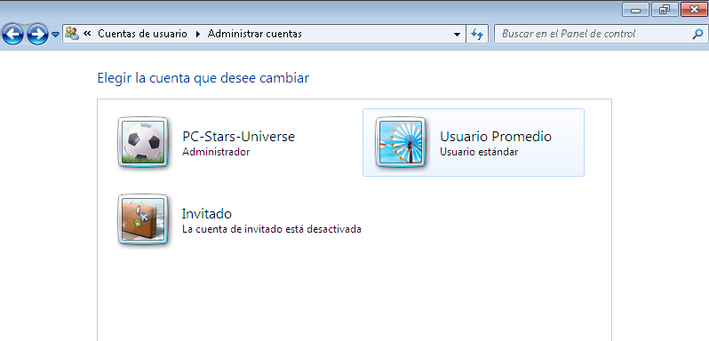

* 1. Una vez creada la cuenta de usuario, a continuación se mostrara como restringir esta cuenta con diversas configuraciones, solo el administrador podrá controlar dichas cuentas de usuario invitado o promedio.
  2. Primero se controlara el acceso al disco c, por lo cual solo el administrador podrá acceder al disco c y a la partición creada, el usuario en cambio solo accederá a la partición dada por lo tanto los pasos a seguir son estos.
  3. 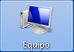Diríjase a Equipo, y luego ábralo en una nueva ventana.
  4. 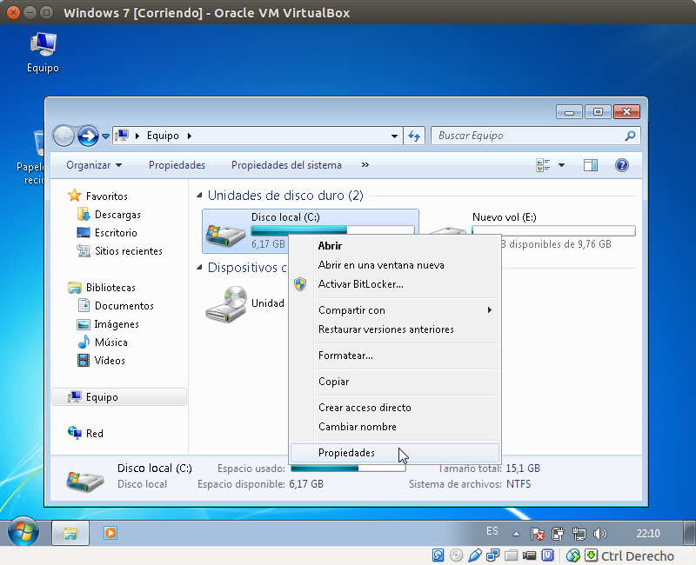Una vez abierta la ventana, situese con el puntero sobre el disco c y haga click y luego click derecho para abrir la lista de propiedades y opciones.

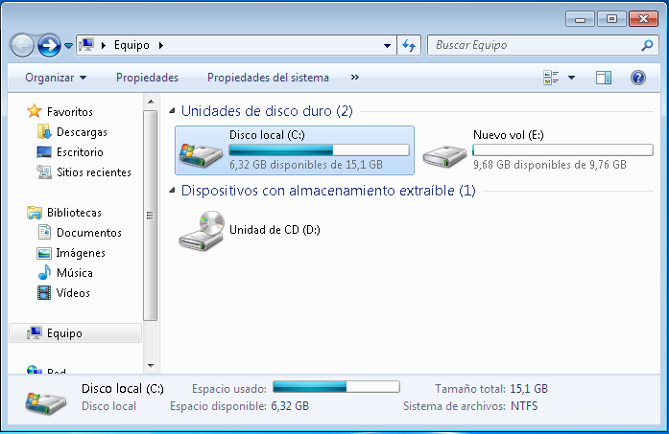

* 1. Una vez realizado la operación anterior, diríjase a Propiedades justo al final de la lista para acceder al menú especial de seguridad del disco c.
  2. Luego, en la propiedades del disco c, a continuación usted debe pinchar sobre la solapa de seguridad, para configurar al usuario que acabamos de crear.

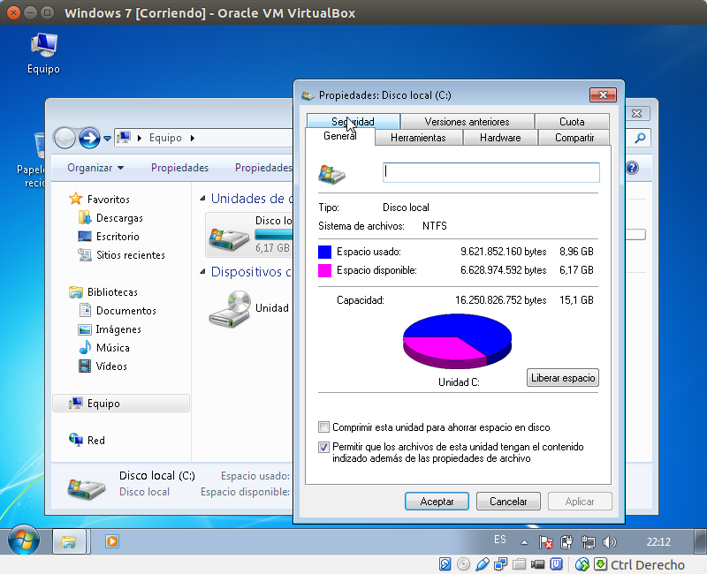

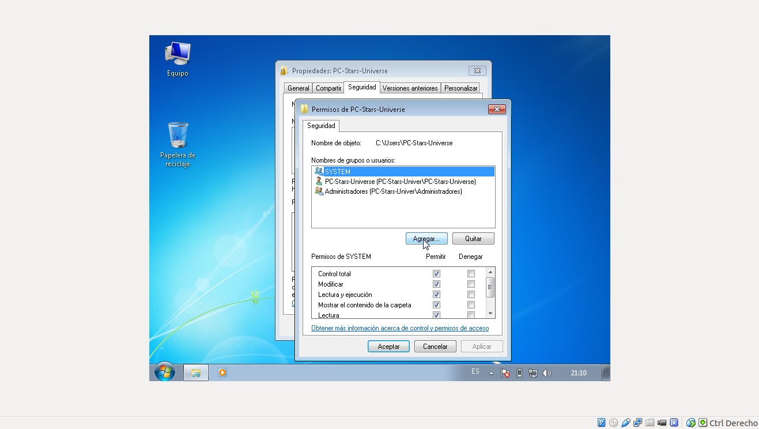

* 1. Una vez hay, pincha el botón que dice agregar, para buscar y añadir nuestro usuario creado y brindarle la mayor seguridad posible al disco.
  2. Se abrirá otra ventana emergente, al cual usted debe pinchar en editar, da lo mismo si selecciona un usuario ya que esto no influye.

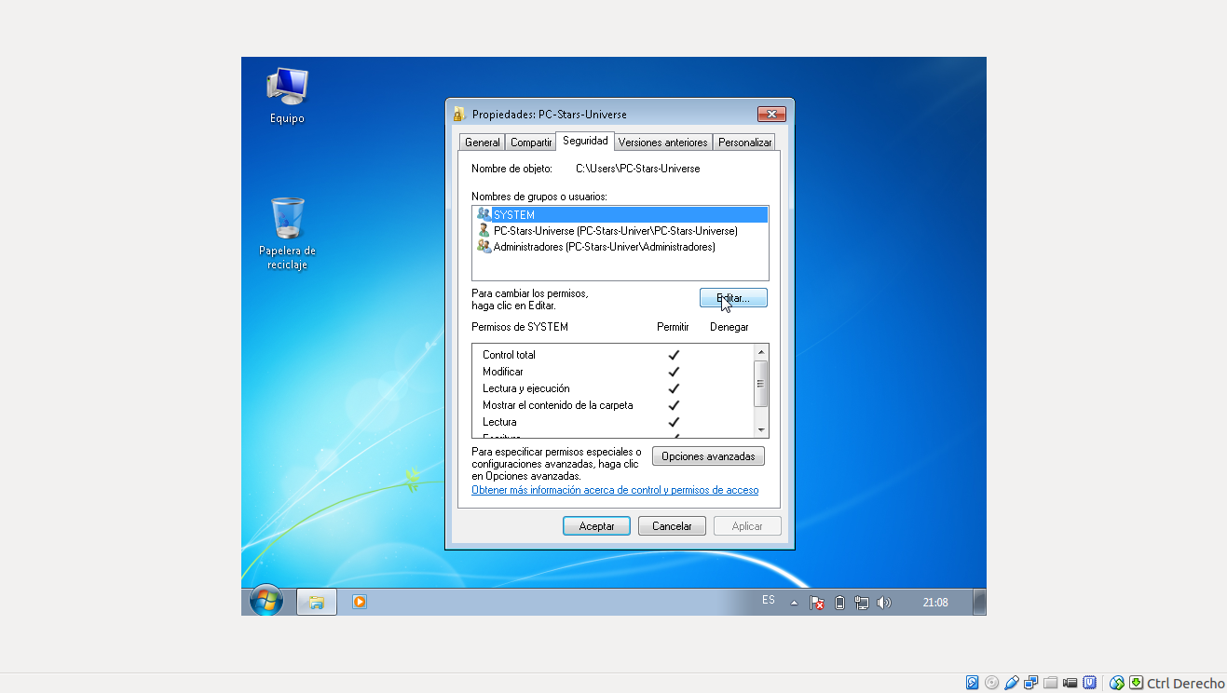

* 1. En la siguiente ventana solo clickeas en opciones avanzadas para realizar la búsqueda personalizada.

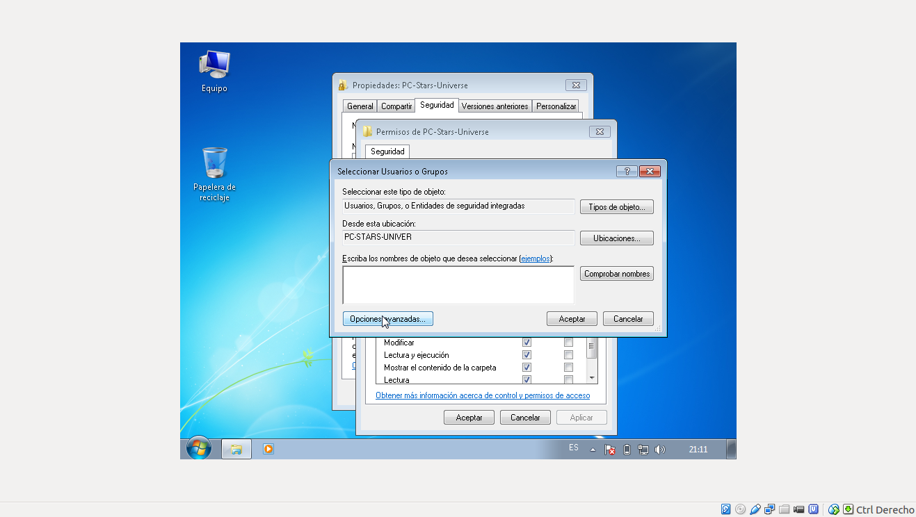

* 1. Ahora solo pinchas en buscar al costado derecho, y automáticamente se te entregara una lista de usuarios creados por el mismo sistema, y buscas el usuario que creamos anteriormente en este caso Usuario Promedio.

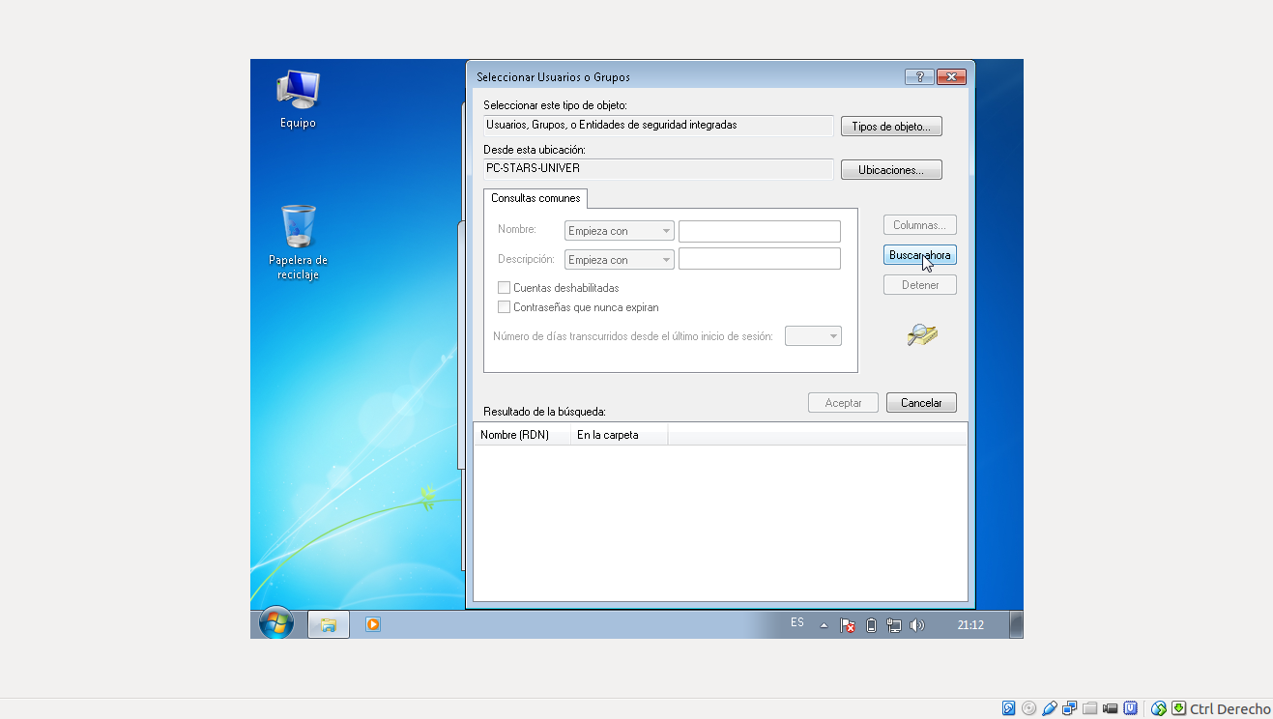

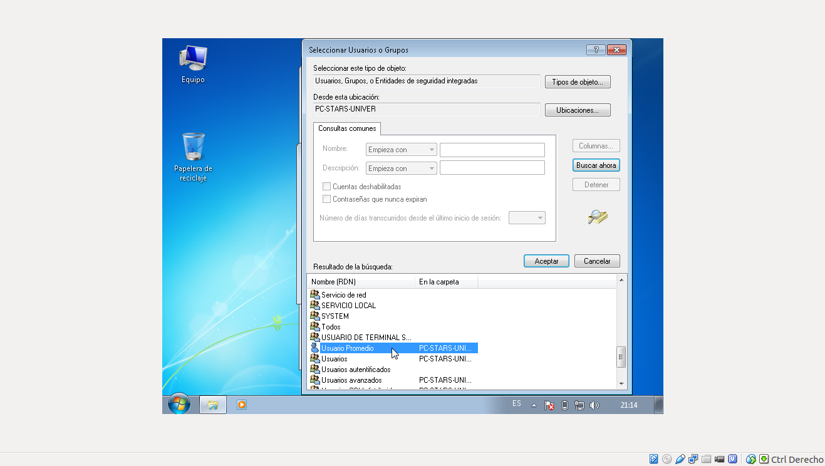

* 1. Una vez localizado al usuario solo clickee sobre él una vez, y después váyase al botón que menciona aceptar, para guardar los cambios realizados.

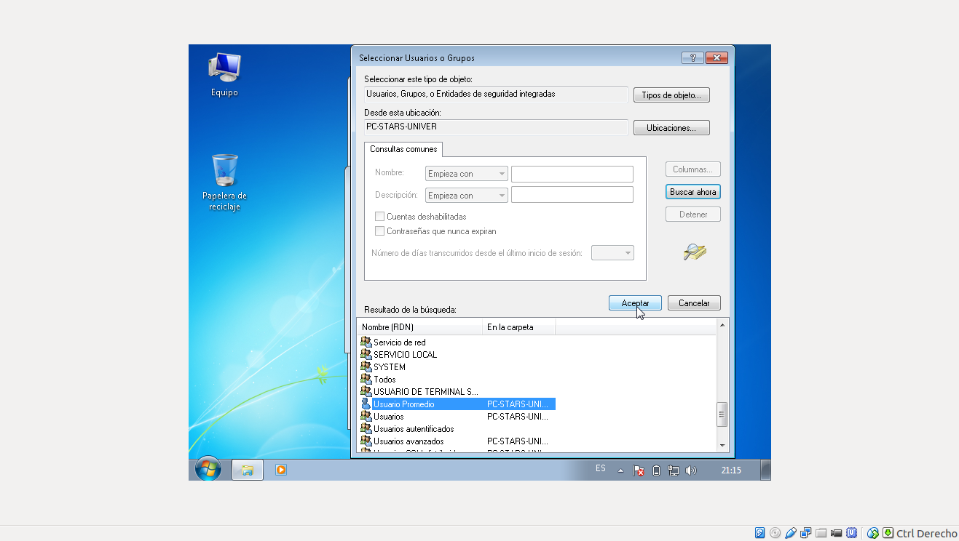

* 1. En la ventana restante, al igual que el anterior para que se aplique el nuevo usuario, usted deberá pinchar o clickear en aceptar.

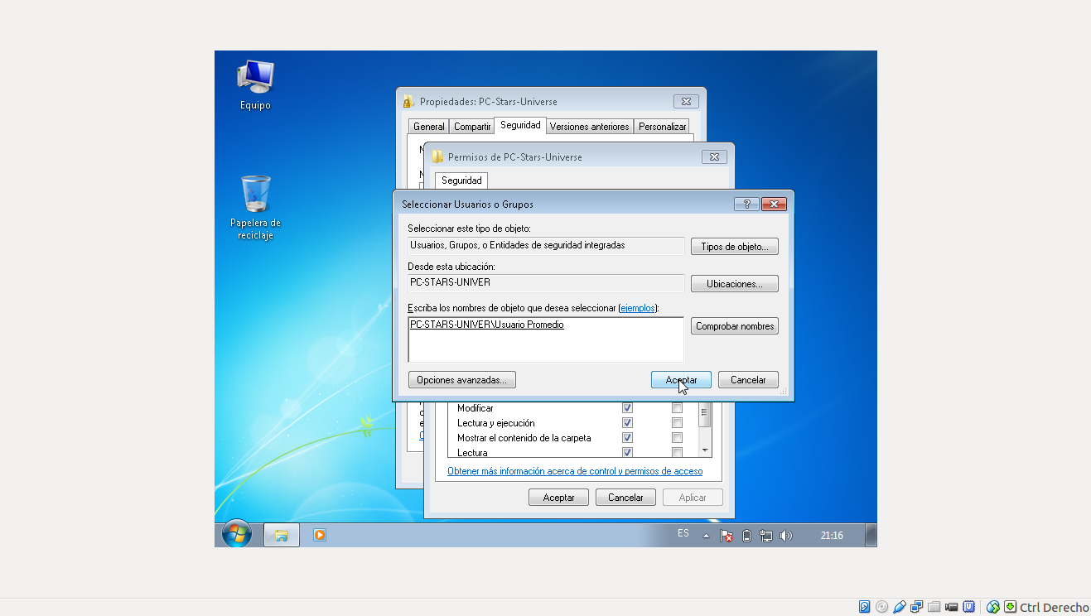

* 1. 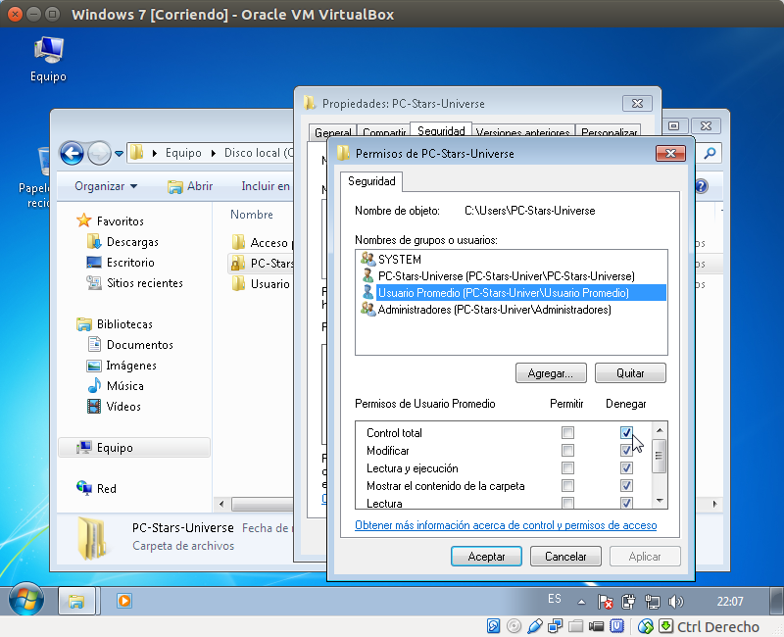Una vez agregado como lo muestra la siguiente imagen, solo debes seleccionar o clicar al usuario y abajo en permisos de usuario promedio, denegar todos los permisos del disco c, asegúrate que estén todos denegados, una vez realizado esta acción usted deberá pinchar en aplicar, para guardar los cambios realizados y más tarde en aceptar para confirmar las acciones pertinentes.



* 1. Al haber bloqueado el acceso total al disco c, no tendremos problemas por si algún usuario, ingresa a nuestro disco y borra archivos, ya que estará bloqueado por seguridad.
  2. Ahora, a continuación, realizaremos bloqueos en los registros del sistema para que el usuario no pueda ni instalar programa ni realizar cambios en el panel de control. Para esto pincharemos las teclas de Windows + R (La tecla de Windows se sitúa al lado de control y alt en el costado inferior izquierda)
  3. Una vez realizada la combinación, escribiremos el comando gpedit.msc y clicaremos en el botón aceptar. Esto nos servirá para abrir el editor de registro del sistema de Windows 7.

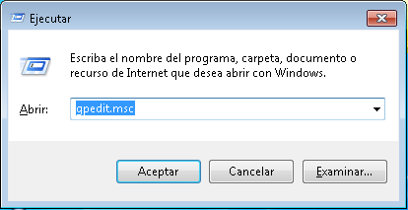



* 1. Una vez abierto el editor de registro nos dirigiremos al costado derecho en la opción de Configuración de usuario y daremos doble click para entrar a dicha configuración.

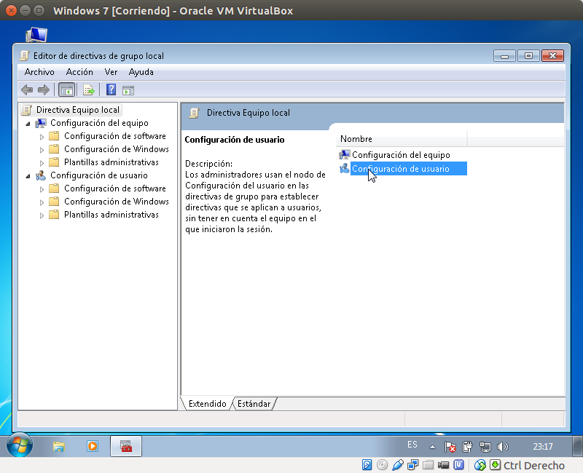

s

* 1. 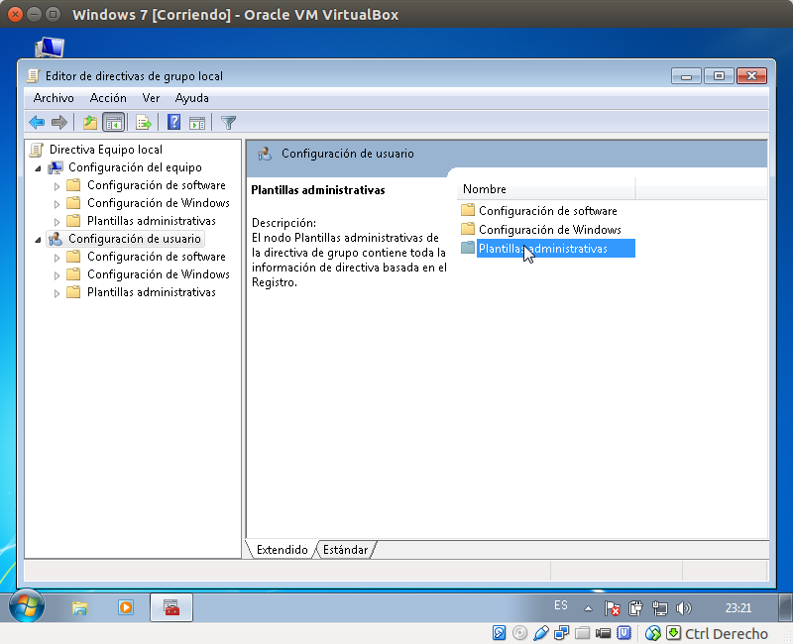Luego en la siguiente sección, nosotros en el mismo costado localizaremos Plantillas administrativas y luego le daremos doble click sobre ella.
  2. Dentro de la edición se encuentran diversas carpetas de configuraciones, en esta ocasión nos enfocaremos en una en específica que administra la barra de tareas y el menú de inicio o menú desplegable. Daremos doble clic sobre ellas y se darán diversas configuraciones.

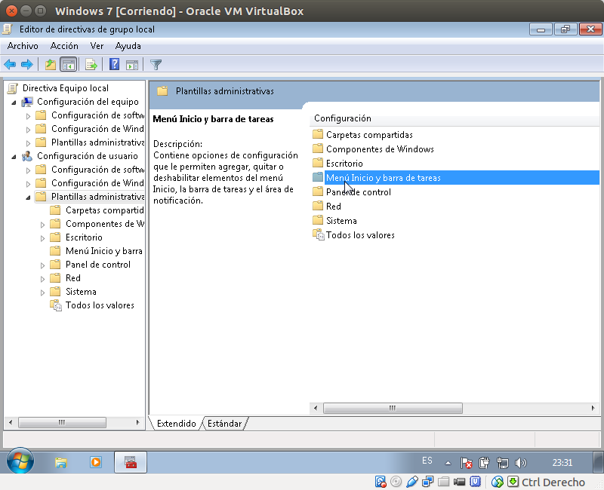

* 1. Primero en esta sección o lista localizaremos la configuración



Y daremos doble click para que habrá el asistente de la configuración. Esta opción brinda la configuración de quitar los programas pre-terminados de dicha lista desplegable o menú de inicio.

* 1. Una vez abierta la sección, al costado izquierdo indicamos que habilitamos la configuración pertinente para el bloqueo de dicha función

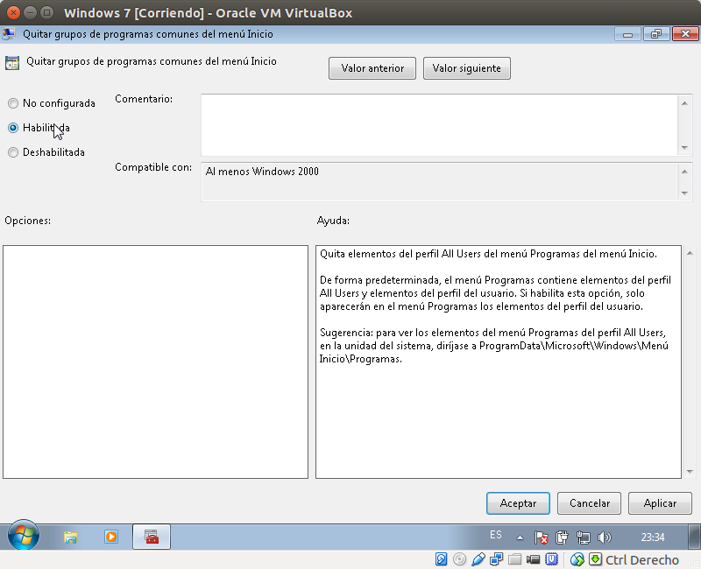

* 1. Luego solo cabe clickear en aplicar para guardar la configuración y aceptar para confirmar.
  2. Una vez más dentro de la llamada lista de configuraciones nos centraremos en



Igual que en la vez anterior, daremos doble click y se abrirá la ventana pertinente, esta opción quitara toda la lista de los programas que se encuentran en la lista desplegable.

* 1. 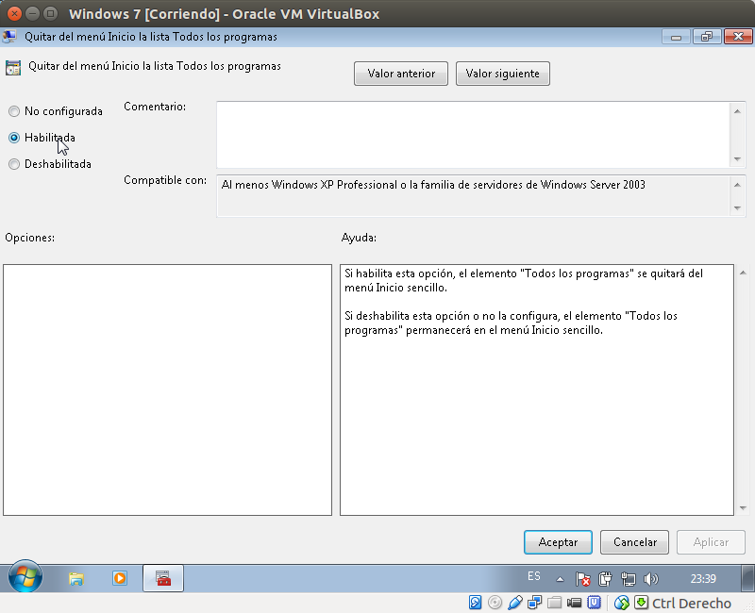En la ventana siguiente nosotros clicamos sobre habilitar y luego aplicar y aceptar para así limpiar la lista de programas y así que no se visualizan en la cuenta de usuario.



* 1. Una vez más localizaremos la siguiente opción



Daremos doble click sobre el para luego realizar la siguiente configuración. Esta opción quitara sierto programas o acceso que aparecen en el menú de inicio o lista desplegable de programas preterminados.

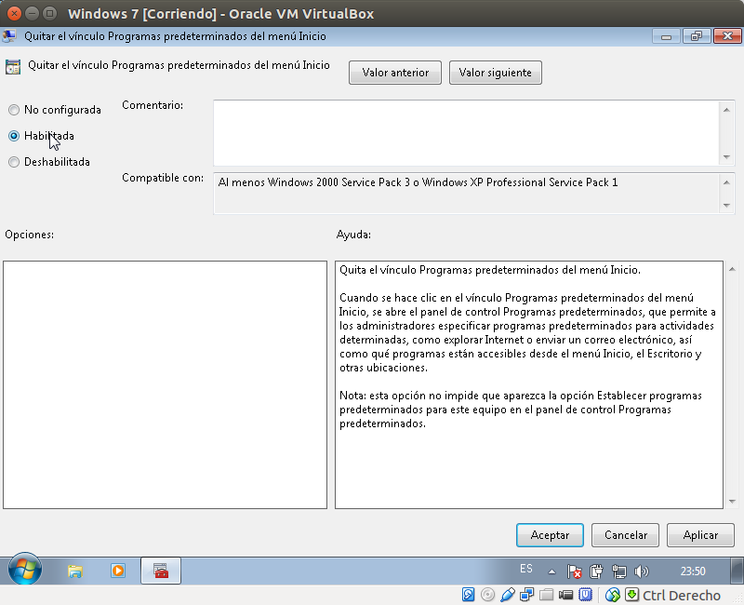

* 1. Luego daremos en aplicar y aceptar para guardar y confirmar cambios.



* 1. Luego Buscaremos la siguiente opción y ultima de esta carpeta.

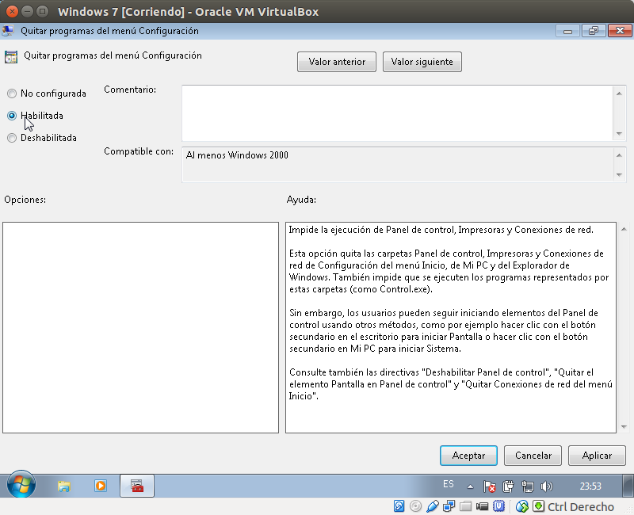 Y daremos doble click para realizar su configuración. Esta opción quitara el acceso al panel de control, dispositivos e impresoras entre otras.

* 1. Luego para guardar los cambios y confirmar, solo presionamos aplicar y aceptar nuevamente.



* 1. Una vez finalizado la configuración en esta zona, solo deberemos de, situarnos al costado izquierdo y clicar en panel de control y bloquear el acceso a las configuraciones del sistema.

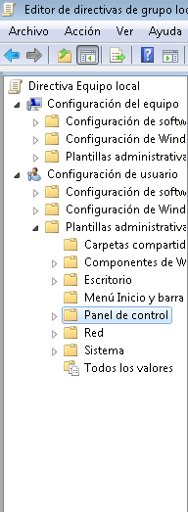

* 1. Una vez dado el doble click pertinente ahora nos saldrá una lista al costado derecho más corta y solo nos fijaremos en una sola pura opción.
  2. En la presente opción solo daremos doble click como en la demás configuraciones, luego asignaremos la configuración pertinente y daremos aplicar y aceptar. Para asi prohibir el acceso al panel de control.

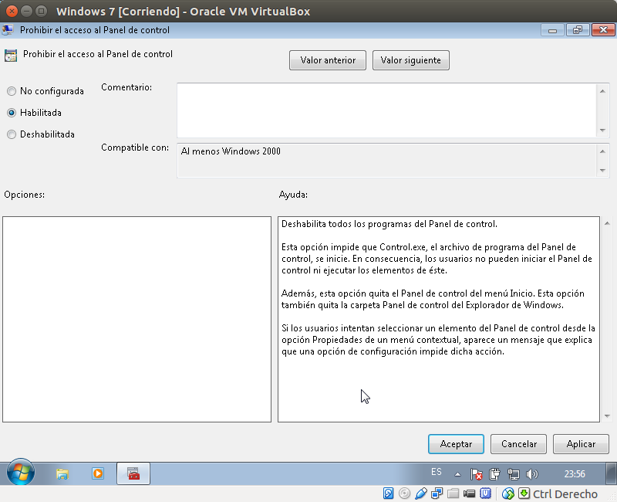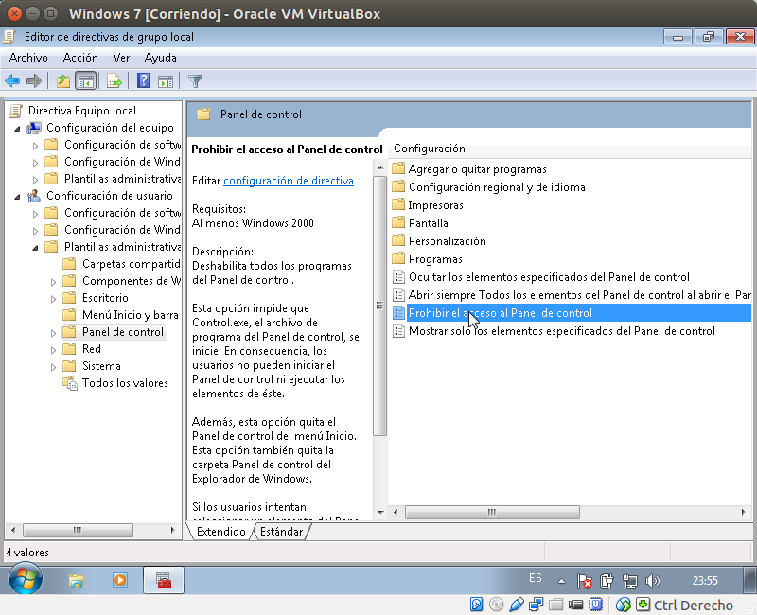



* 1. Una vez realizado la configuración final, nos dirigimos ahora a la banderita de Windows 7 en costado inferior izquierdo y pinchamos sobre ella, para luego abrir la lista desplegable y seleccionar en el menú reiniciar para guardar los cambios y que estos surtan efecto.

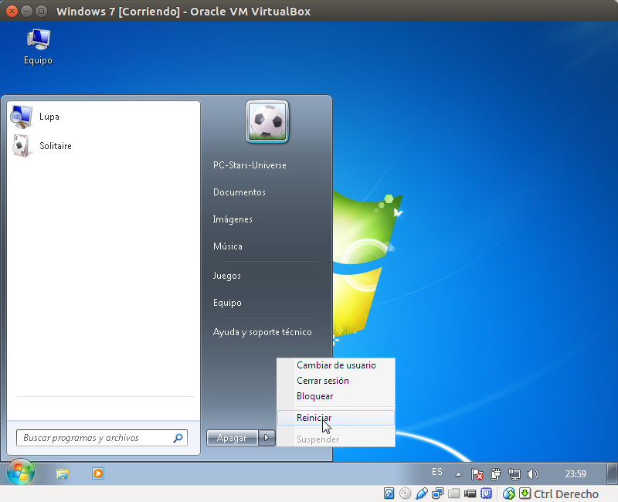

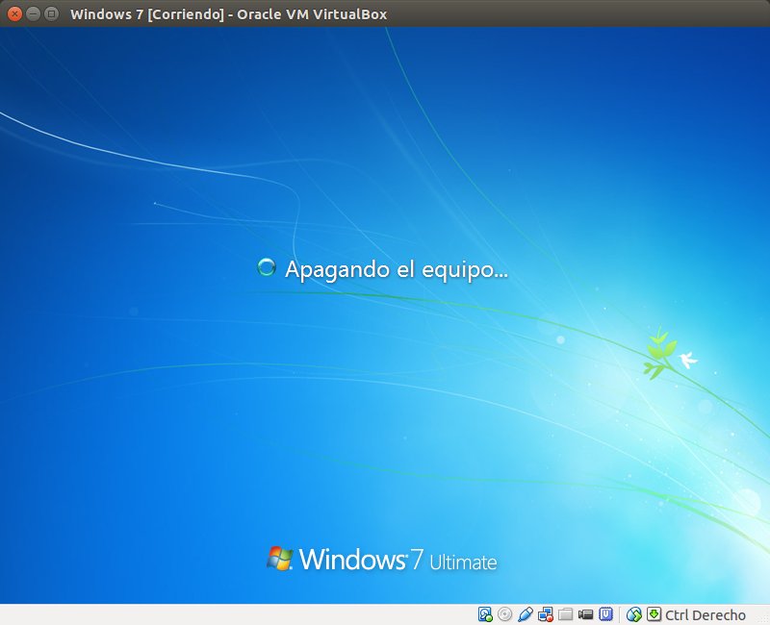

* 1. Una vez reiniciado, solo posiciónate en el usuario promedio o usuario que acabamos de crear y clickea sobre el para iniciar la sesión.

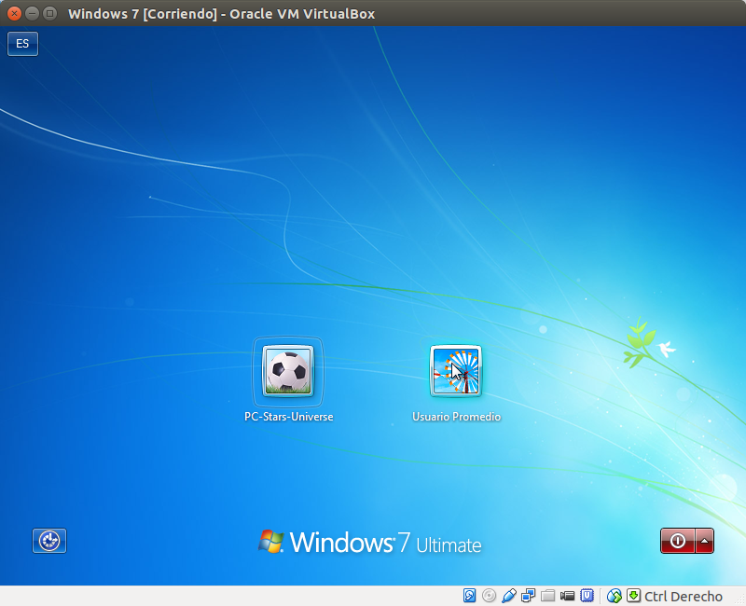



* 1. Una vez iniciado el Equipo, localízate en la banderita de Windows y clicada hay para abrir el menú desplegable.
  2. Como veras las diversas opciones como el panel de control y otras cosas desaparecieron puesto que bloqueamos esas configuraciones.

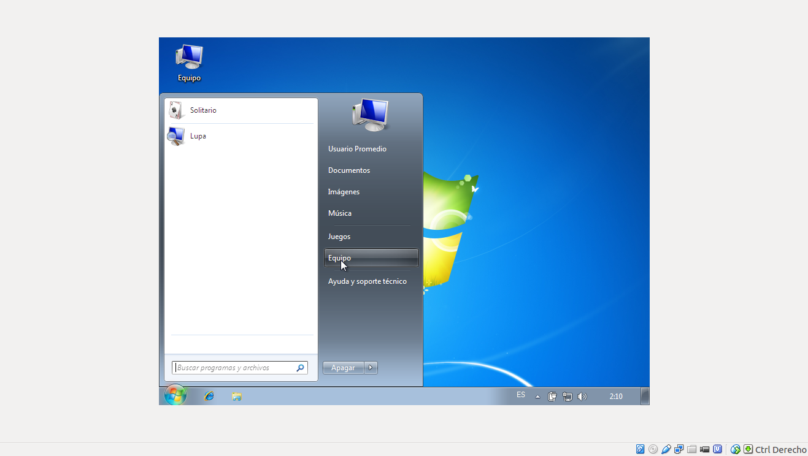

* 1. Una vez en la lista sitúate en equipo y clickea allí.
  2. 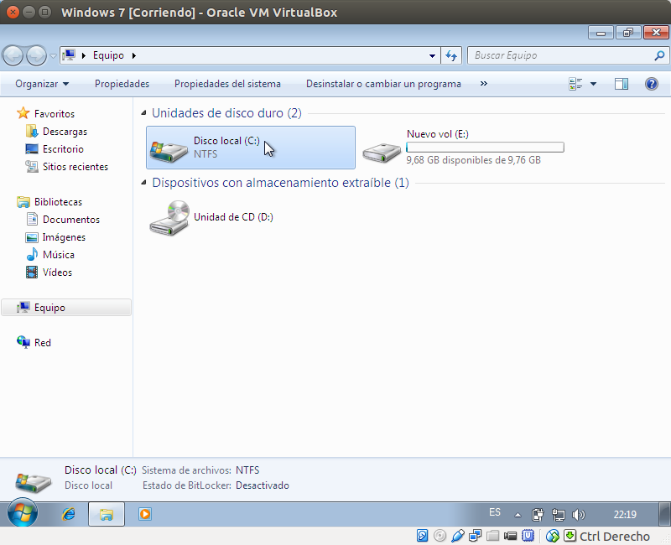Una vez que se habrá la ventana emergente podrás divisar como tú tienes acceso a solo la partición y al disco c no la tienes puesto que bloqueamos los permisos.
  3. Si nosotros clickamos sobre el disco c nos mandara el siguiente mensaje puesto, que denegamos los permisos de acceso, y de control total, el usuario promedio solo podrá trabajar en el disco o partición asignada.

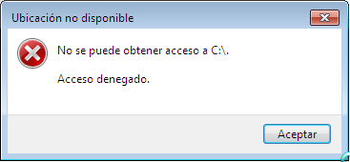

* 1. Ahora se configurara el control parental para el uso de programas predeterminados que usara el mismo usuario.

Primero hay que entrar como usuario administrador, una vez logeado dirígete al panel de control y busca en la sección de cuentas de usuarios el modo de control parental.

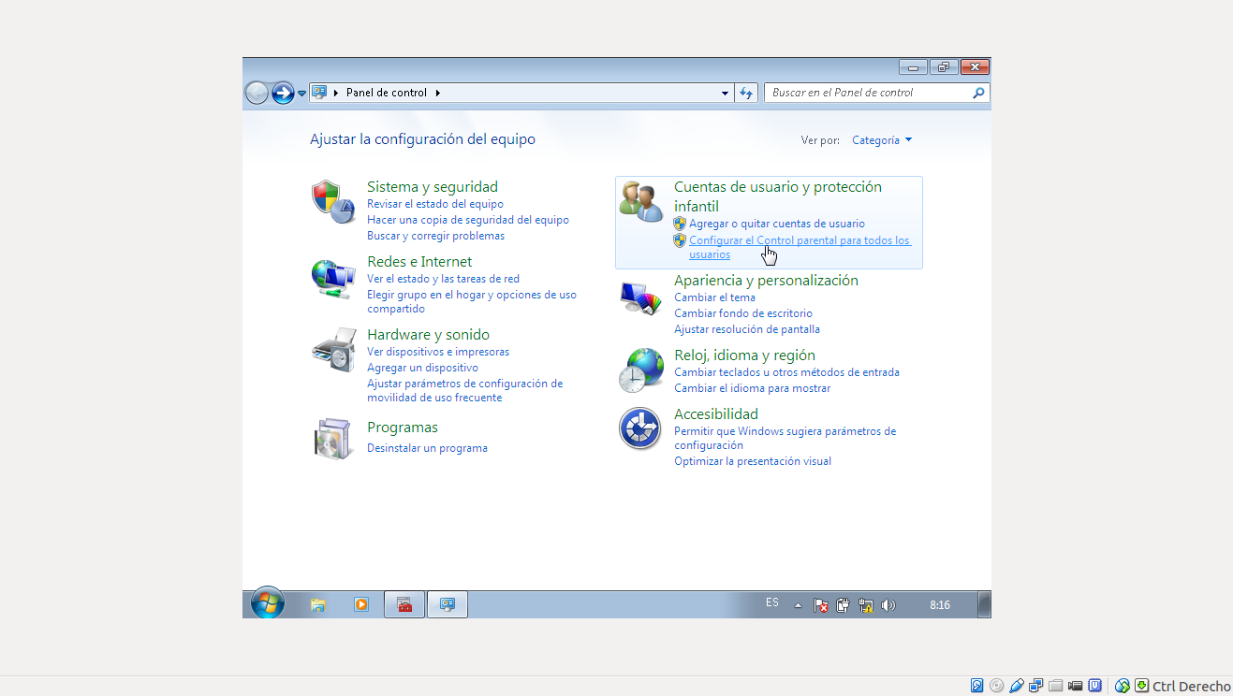

* 1. 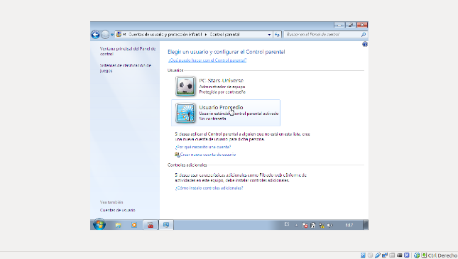Una vez localizado clickea allí para acceder la siguiente ventana.
  2. Una vez abierta la ventana, selecciona el usuario estándar creado, en este caso usuario promedio. Una vez seleccionado el usuario, en la próxima ventana clickea en la sección Permitir y bloquear programas específicos.

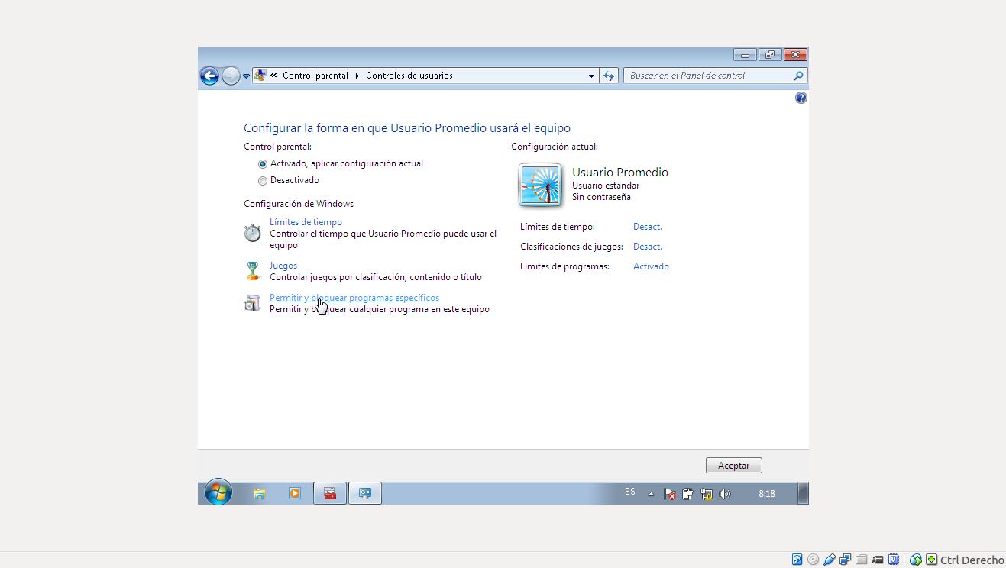

* 1. 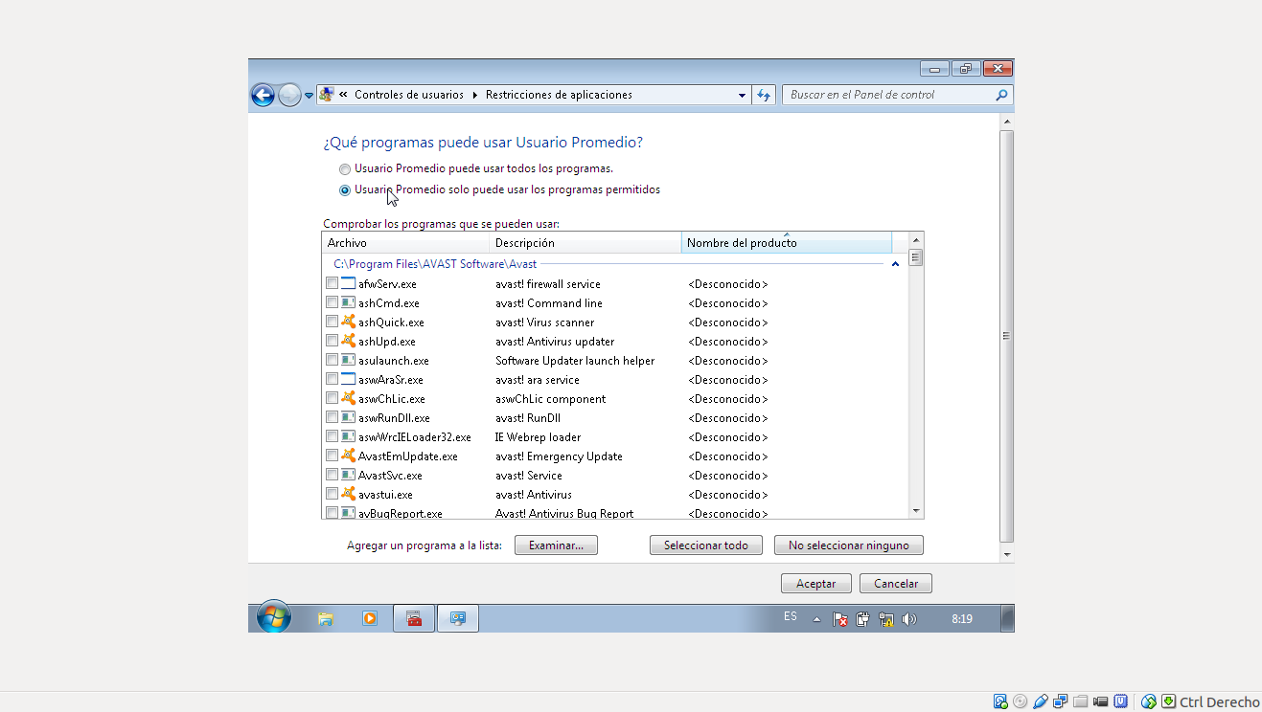En la siguiente ventana selecciona la opción de que el usuario solo pueda usar programas permitidos.
  2. Y finalmente selecciona los programas clickeando sobre el cuadradito y que se marque con un tick el software que el usuario ira a utilizar. Finalizado la selección de programas, solo marque aceptar y todos los demás programas para el usuario promedio serán bloqueados.

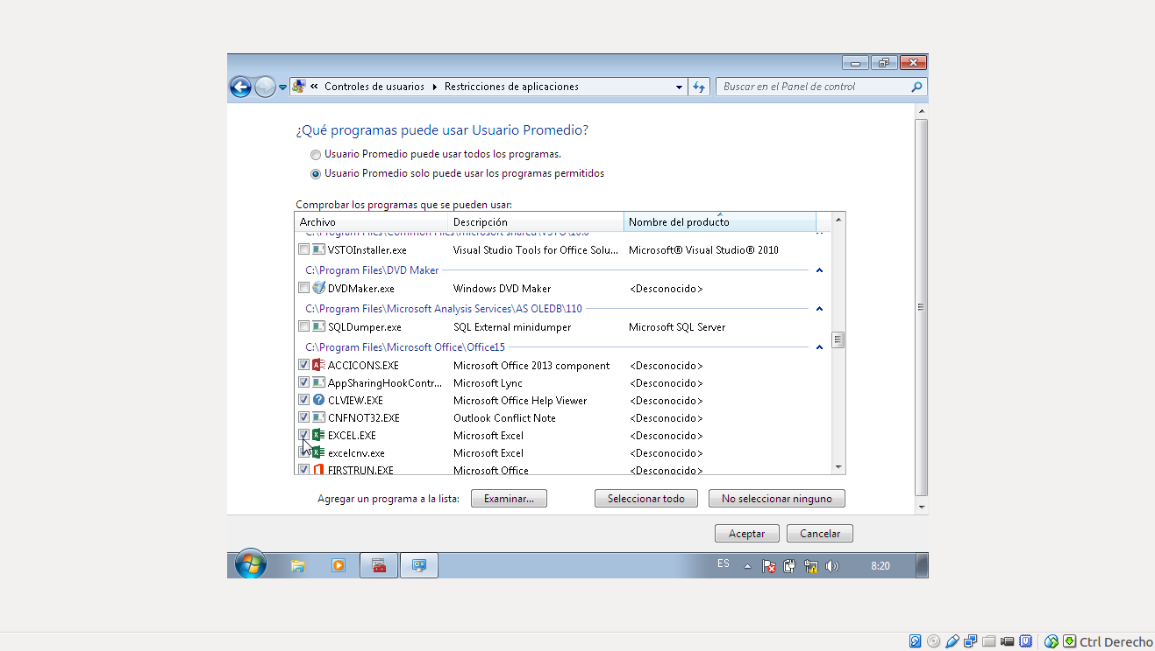



**RESEÑA: GRACIAS POR PREFERIR NUESTRO MANUAL DE USUARIO DE INSTALACION DE WINDOWS 7 Y CONFIGURACION DE USUARIO, PUESTO QUE LO HICIMOS PARA QUE EL USUARIO SE SIENTA SATISFECHO Y LE SEA DE MAYOR COMODIDAD MANEJAR EL COMPUTADOR Y REALIZAR LA TAREAS DETERMINADAS POR ESTE MANUAL PASO A PASO DE COMO INSTALAR WINDOWS HASTA COMO CONFIGURAR CUENTAS E INSTALAR SUITES IFOMATICAS.**

**TRABAJAMOS DURO PARA QUE NUESTRO CLIENTE FINAL LE SEA FACIL DE UTILIZAR EL MEDIO COMPUTACIONAL Y NO TENGA CONFLICTOS A LA HORA DE UTILIZAR LA TECNOLOGIA DEL DIA A DIA.**

**AUTOR: NICOLAS RODRIGO AVILA BISKUPOVIC**

**25 – 04 - 2017**